KONSEP PEMIKIRAN PENDIDIKAN ISLAM HABIB SAYYID IDRUS BIN SALIM AL-JUFRI DAN IMPLEMENTASINYA DI MTs ALKHAIRAAT SANGKUB

Skripsi
Diajukan Untuk Memenuhi Salah Satu Syarat Meraih Gelar Sarjana (S.Pd)
Program Studi Pendidikan Agama Islam

Oleh:
RIFKA RANSELENGO
NIM: 18.2.3.068

PROGRAM STUDI PENDIDIKAN AGAMA ISLAM
FAKULTAS TARBIYAH DAN ILMU KEGURUAN
INSTITUT AGAMA ISLAM NEGERI (IAIN)
MANADO
1444 H / 2023 M

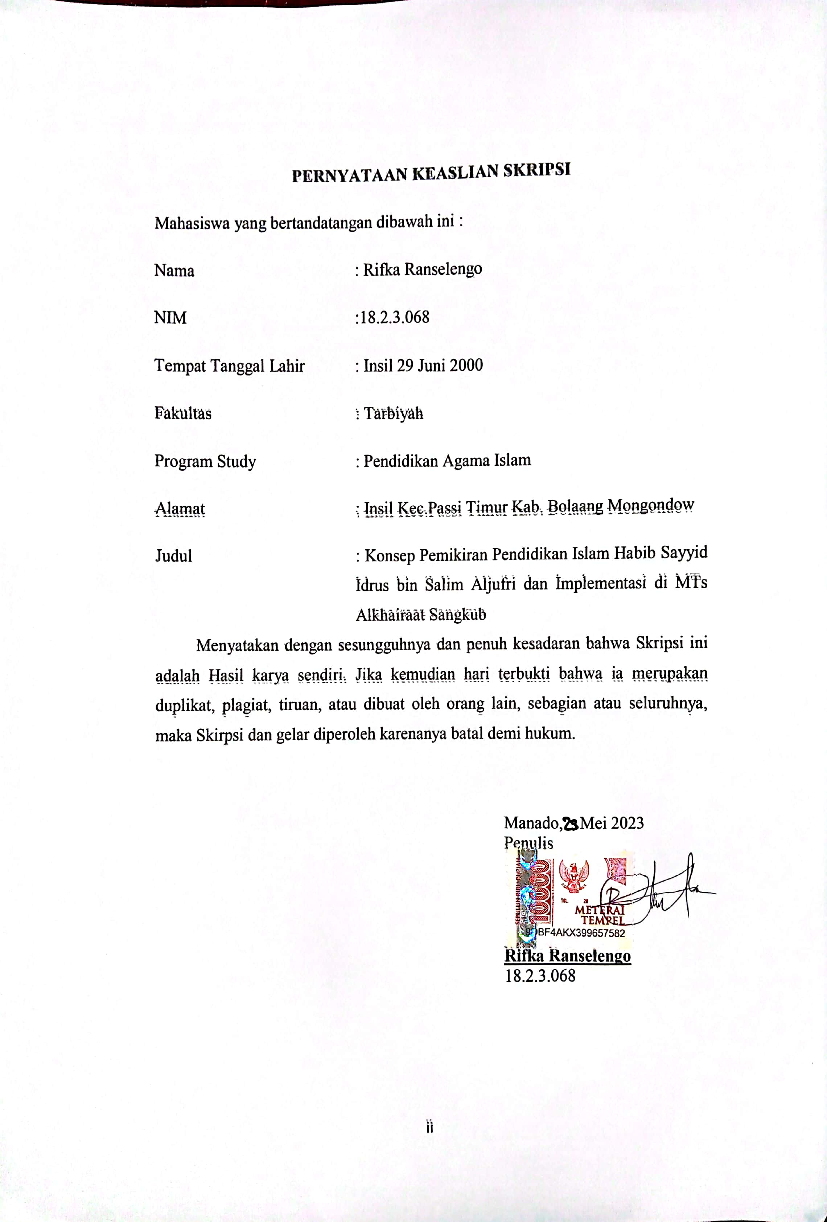

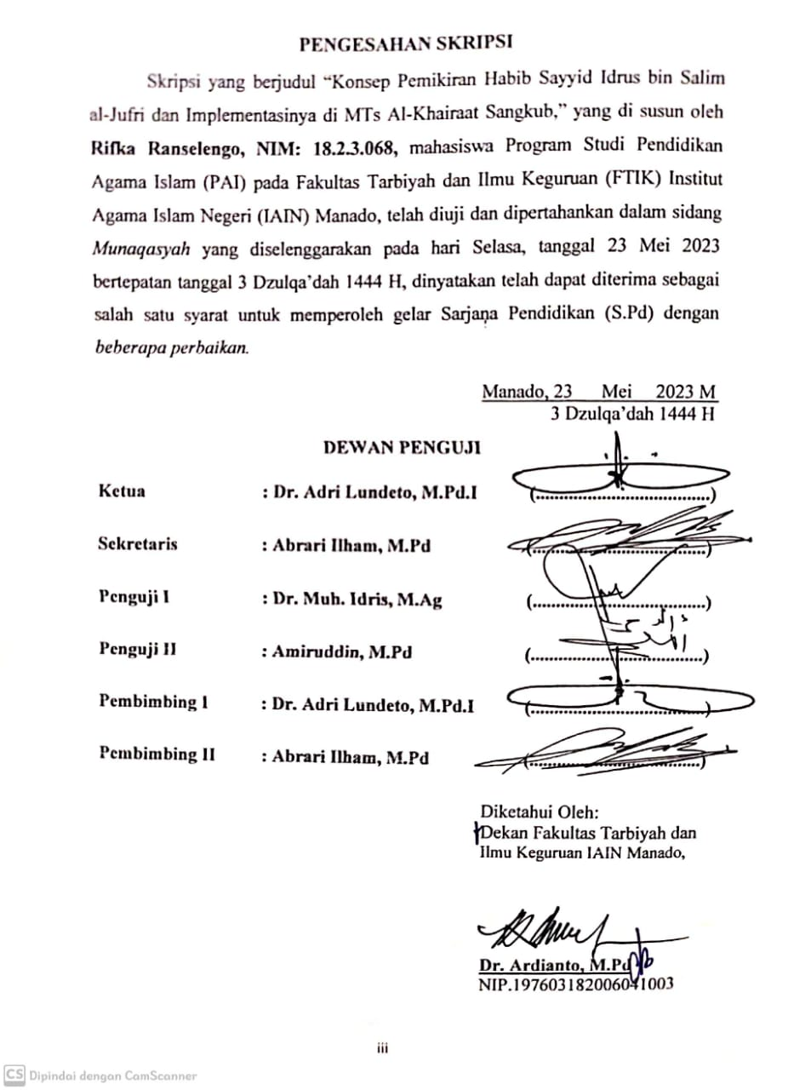

KATA PENGANTAR
﷽
Puji syukur kehadirat Allah Swt, karena berkat Rahmat dan karunia-Nya penulis dapat menyelesaikan karya tulis yang berjudul “Konsep Pemikiran Pendidikan Islam Habib Sayyid Idrus Bin Salim Al-Jufri dan Implementasi-Nya di MTs Alkhairaat Sangkub” dapat diselesaikan dengan baik. Sholawat serta salam tak lupa penulis panjatkan kepada suri tauladan Nabi Muhammad Saw kepada keluarganya, sahabatnya dan in syaa Allah kita percikan Rahmatnya agar sampai kepada kita. Tak lupa pula kedua orang tua tercinta penulis Arham Ranselengo dan Lusliani Mokoagow kedua orang tua penulis yang tiada hentinya memberikan kasih sayang, support terbaik itu doa dan materi yang tak terhitung jumlahnya. Semoga karya tulis ini dapat membawa manfaat bagi semua pihak yang membacanya. Dalam penulisan skripsi ini tentunya memiliki berbagai macam tantangan dan hambatan yang penulis alami, namun berkat pertolongan Allah Swt dan dukungan dari berbagai pihak akhirnya skripsi ini dapat terselesaikan. Untuk itu penulis mengucapkan terima kasih banyak kepada:
- Delmus Puneri Salim, S.Ag. M.A., M.Res., Ph.D. selaku Rektor Institut Agama Islam (IAIN) Manado
- Dr. Ardianto Tola, M.Pd. Selaku Dekan Fakultas Tarbiyah dan Ilmu Keguruan Institut Agama Islam (IAIN) Manado.
- Dr. Mutmainah, M.Pd. Selaku Wakil Dekan I Bidang Akademik dan Pengembangan Lembaga Fakultas Tarbiyah dan Ilmu Keguruan Institut Agama Islam (IAIN) Manado.
- Dr. Adri Lundeto, M.Pd.I Selaku Wakil Dekan II Bidang Akademik dan Administrasi dan Keuangan, sekaligus dosen Pembimbing I Skripsi penulis yang selalu membantu dan membimbing penulis dalam menyelesaikan karya tulis ini.
- Dr. Feiby Ismail, M.Pd selaku wakil Dekan III Bidang Kemahasiswaan dan Kerjasama
- Dr. Dra. Nurhayati, M.Pd.I Selaku ketua Program Studi Pendidikan Agama Islam Fakultas Tarbiyah dan Ilmu Keguruan Institut Agama Islam (IAIN) Manado.
- Abrari Ilham, M.Pd, Selaku sekretaris Program Studi Pendidikan Agama Islam Fakultas Tarbiyah dan Ilmu Keguruan Institut Agama Islam (IAIN) Manado sekaligus dosen pembimbing II Skripsi penulis yang selalu membimbing penulis dalam menyelesaikan karya tulis ini.
- Dr. Muh Idris Tunru, M.Ag dosen penguji I
- Amiruddin, M.Pd dosen penguji II
- Seluruh tenaga pendidik dan kependidikan Fakultas Tarbiyah dan Ilmu Keguruan Institut Agama Islam (IAIN) Manado
- Arham Ranselengo dan Lusliani Mokoagow selaku kedua orang tua tercinta dan Susilawati Ranselengo, SE kakak satu-satunya, atas doa, dukungan, dan pengorbanan serta kerja keras selama ini.
- Yumin Saleh S.Pd.I Kepala MTs Alkhairaat sangkub, dan staf MTs Alkhairaat sangkub, serta siswa-siswi MTs Alkhairaat Sangkub yang sudah bekerja sama serta bantuan selama peneliti melakukan penelitian
- Drs. KH. Sofyan A. Lahilote, S.H Salah Satu Murid Habib Sayyid Idrus bin Salim Al-Jufri dan ibu Ramlah Pontoh yang telah bekerja sama dan memberikan bantuan selama peneliti melakukan penelitian
- Keluargaku Kakek tercinta S.L Ranselengo, Tante Muzia Ranselengo S.Pd. serta keluarga besar Bolmong insil dan Bolmut sangkub yang telah memberi dukungan dan motivasi selama ini
- Teman seperjuangan Aulia Ulmarira, Jumria Langke, Nurafni Firman, dan Siti Nursyafiroh Sururama, atas kebersamaan dan dukungan
- Fahroji Pontoh yang telah mensupport penulis
- Teman terindahku Friska Mokoagow S.Pd dan Nadia Mokoagow
- Keluarga Besar Guru-guru MA dan MTs Almuhajirin Manado dan Keluarga Besar Guru-guru SD Plus Islamic Center Manado yang telah mendukung penulis
- Siswa/siswi perwalian kelas 1 An-Naas yang menjadi sumber penyemangat penulis
- Teman-teman keluarga PAI B angkatan 2018 dan Posko 4 manado angkatan 2021
- Semua pihak yang tidak sempat penulis sebutkan satu persatu yang juga telah membantu dan menyumbangkan pemikiran
Semoga hasil penelitian ini dapat bermanfaat bagi para pembaca semoga pula segala partisipasinya akan memperoleh imbalan yang berlipat ganda dari Allah Swt. Amin

Manado, 23 Mei 2023
Penulis

Rifka Ranselengo
NIM: 1823068

DAFTAR ISI
HALAMAN JUDUL i
PERNYATAAN KEASLIAN SKRIPSI ii
PENGESAHAN SKRIPSI iii
KATA PENGANTAR iv
DAFTAR ISI vii
DAFTAR LAMPIRAN ix
ABSTRAK x
BAB I PENDAHULUAN 1-18
- Latar Belakang Masalah 1
- Rumusan dan Batasan Masalah 3
- Tujuan dan Kegunaan Penelitian 3
- Pengertian Judul 4
- Metodologi Penelitian 9
- Penelitian Yang Relevan 15
BAB II BIOGRAFI HABIB SAYYID IDRUS BIN SALIM ALJUFRI 19-39
- Kelahirannya dan Aktifitas Dakwah 19
- Kelahirannya 19
- Silsilah 20
- Aktifitas Dakwah 21
- Pendidikan dan Karier Di Hadramaut 25
- Pendidikannya 25
- Karier dan Sosial 27
- Aktivitas Sosial Dan Perjuangan Di Indonesia 28
- Aktifitas Sosial 28
- Perjuangan Mendirikan Alkhairaat 31
- Alkhairaat Setelah Wafat 38
BAB III KONSEP DASAR PENDIDIKAN ISLAM HABIB SAYYID IDRUS BIN SALIM ALJUFRI 40-58
- Pengertian Pendidikan Islam 40
- Tujuan Pendidikan Islam 41
- Dasar Pendidikan, Dakwah, dan Sosial Alkhairaat 42
- Dasar Lembaga Pendidikan Alkhairaat 42
- Lembaga Dakwah Alkhairaat 45
- Kegiatan Sosial Alkhairaat 46
- Manajemen Dalam Mengembangkan Pendidikan Islam 47
- Perencanaan Pendidikan 47
- Pengorganisasian Pendidikan 58
- Komparatif Pendidikan Islam Dalam Pespektif Toko 52
BAB IV PEMIKIRAN PENDIDIKAN ISLAM HABIB SAYYID IDRUS BIN SALIM ALJUFRI 59-72
- Konsep Pemikiran Pendidikan Islam 59
- Pemikiran Tentang Tauhid 59
- Pemikiran Tentang Pendidikan 60
- Pemikiran Tentang Akhklak dan Moral 62
- Pemikiran Tentang Sosial 63
- Pemikiran Tentang Historis 63
- Pemikiran Tentang Guru Profesional 64
- Pemikiran Tentang Kode Etik Peserta Didik 66
- Implementasi Pendidikan Islam Dan Relevansinya Saat ini 67
BAB V PENUTUP 73-74
- Kesimpulan 73
- Saran 74
KEPUSTAKAAN 75-78
LAMPIRAN-LAMPIRAN.............................................................................79-117
IDENTITAS PENULIS 117

DAFTAR LAMPIRAN
- Surat keterangan izin penelitian 80
- Surat keterangan telah melaksanakan penelitian 81
- Daftar informan 82
- Pertanyaan yang diajukan saat wawancara 84
- Surat keterangan wawancara 86
- Pedoman observasi 93
- Instrumen wawancara 94
- Transkip wawancara 97
- Dokumentasi penelitian 113
- Identitas penulis 117

ABSTRAK
Nama : Rifka Ranselengo
NIM : 1823068
Program Study : Pendidikan Agama Islam
Judul : Konsep Pemikiran Pendidikan Islam Habib Sayyid Idrus Bin Salim Aljufri dan Implementasi di Mts Alkhairaat Sangkub, Kec Sangkub, Kab Bolaang Mongondow Utara

Skripsi ini membahas tentang Konsep Pemikiran Pendidikan Islam oleh Habib Sayyid Idrus Bin Salim Aljufri Dan Implementasi Di Mts Alkhairaat Sangkub dengan sub masalah: (1) Bagaimana Konsep Pemikiran Pendidikan Islam Habib Sayyid Idrus Bin Salim Aljufri, (2) Bagaimana Implementasi Pemikiran Pendidikan Islam Habib Sayyid Idrus Bin Salim Aljufri Di Sekolah Madrasah Tsanawiyah Alkhairaat Sangkub.
Penelitian ini menggunakan pendekatan Deskriptif Kualitatif dimana subjek penelitian ini adalah salah satu Alumni murid dari guru tua Habib Sayyid Idrus Bin Salim Aljufri yaitu Drs. KH sofyan A. Lahilote, S.H, dan kepala MTs Alkhairaat sangkub, guru mata pelajaran sejarah Alkhairaat sangkub, dan siswa/siswi MTs Alkhairaat sangkub. Metode yang digunakan penulis dalam pengumpulan data pada penulisan Skripsi ini adalah Observasi, wawancara (interview) dan dokumentasi yang akan menggambarkan bagaimana Konsep Pemikiran Pendidikan Islam Habib Sayyid Idrus Bin Salim Aljufri Dan Implementasi Di Sekolah MTs Alkhairaat Sangkub
Konsep pemikiran pendidikan Islam menurut guru tua sebagaimana yang tertuang dalam syairnya “Sungguh beragam Madrasah bagi negara, amat berfaedah untuk mendidik dan membina ruh, jiwa dan raga. Hadapilah jiwamu dan sempurnahkanlah keutamaannya karena engkau disebut manusia bukan lantaran ragamu tetapi lantaran ruhmu. Dan bergiatlah kalian menuntut ilmu hai putra putri Alkhairaat karena orang-orang yang berilmu menempati derajat yang tinggi.” dan tujuan pendidikan Islam menurut beliau untuk mengajak kaum muslimin untuk beriman dan bertakwa kepada Allah Swt. Implementasi di Madrasah Tsanawiyah Alkhairaat Sangkub sama halnya dengan tujuan misi Alkhairaat sangkub yaitu melaksanakan pembelajaran dan bimbingan secara efektif yang didasari oleh IPTEK dan IMTAQ untuk membentuk manusia yang paripurna.

Kata Kunci: Pemikiran Pendidikan Islam Habib Sayyid Idrus Bin Salim Aljufri

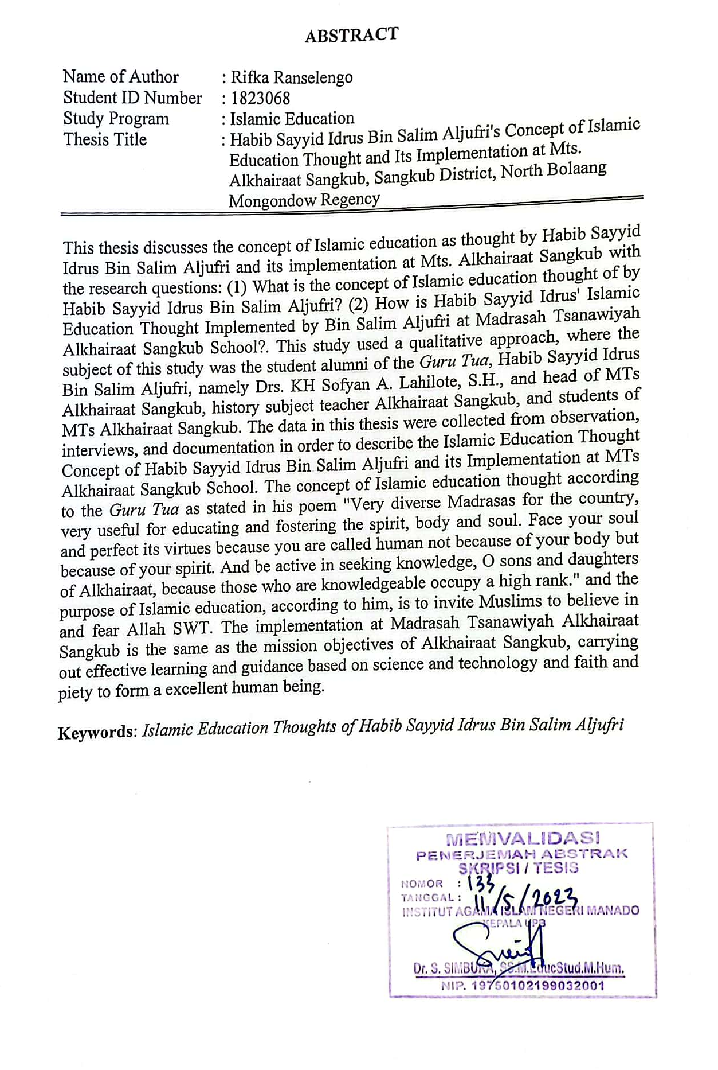

BAB I
PENDAHULUAN

- Latar Belakang Masalah
Pendidikan merupakan proses terus menerus untuk mengembangkan potensi seseorang, baik dari dimensi personal maupun sosial, sehingga menjadi anggota masyarakat yang baik sesuai dengan tujuan agama, bangsa dan negara. Pendidikan merupakan salah satu sarana paling efektif untuk membangun karakter suatu bangsa. Pendidikan secara umum dapat dipahami sebagai media atau alat bagi pencapaian pengetahuan dan keterampilan.
Pendidikan adalah suatu proses di dalam menemukan transformasi baik dalam diri, maupun komunitas. Oleh sebab itu proses pendidikan yang benar adalah membebaskan seseorang dari berbagai kungkungan, intimidasi, dan eksploitasi. Pendidikan tidak hanya sekedar mentranfer ilmu pengetahuan kepada peserta didik, akan tetapi lebih dari itu mentransfer nilai, dan selain itu juga pendidikan merupakan kerja budaya yang menuntut peserta didik untuk selalu mengembangkan potensi dan daya kreatifitas yang dimilikinya agar tetap survive dalam hidupnya.
Terdapat tiga komponen dasar manusia yang dibawah sejak ia lahir di dunia ini, pertama tubuh atau jasad, kedua ruh, dan ketiga akal. Tubuh berkembang sesuai dengan sunatullah artinya apabila manusia itu mengkonsumsi nutrisi makanan yang cukup, maka ia akan tumbuh dan berkembang selayaknya tumbuh-tumbuhan dan makhluk lainnya. Sedangkan ruh dan akal berkembang untuk mengeksplor dirinya melalui proses pendidikan. Maka dari itu ketiganya merupakan kesatuan yang utuh dan bulat yang tak terpisahkan. Oleh karena itu tujuan pendidikan tidak boleh mengabaikan salah satu komponen dasar manusia, agar tiga komponen dasar tersebut masing-masing berkembang dan terjaga dengan baik.
Pendidikan Islam menurut A. Malik Fadjar adalah jenis pendidikan yang menempatkan Islam sebagai sumber nilai dan sebagai bidang studi yang ditawarkan melalui program studi yang diselenggarakan. Dan hal ini juga terkait dengan tujuan dari pendidikan Islam yakni untuk menciptakan insan kamil atau paripurna.
Guru merupakan seorang pendidik yang menjadi toko utama, panutan utama, dan identifikasi utama bagi peserta didik, dan lingkungannya. Oleh sebab itu seorang guru harus memiliki standar kualitas pribadi tertentu yang mencakup tanggung jawab, mandiri, wibawa serta disiplin ilmu. Konsep pendidikan Islam sesungguhnya telah banyak dikembangkan oleh para ahli, pakar dan tokoh yang menjadikan salah satu acuan dalam mengimplementasikan di sekolah/madrasah. Namun seorang tokoh pendidikan Islam yang bernama Habib Sayyid Idrus Bin Salim Aljufri atau sering disebut dengan guru tua belum banyak diketahui oleh guru. Khususnya guru-guru di Madrasah mengenai konsepnya terhadap pendidikan Islam. Beliau merupakan pendiri perguruan Islam Alkhairaat di palu, Sulawesi Tengah pada tanggal 30 juni tahun 1930 dan beliau termasuk sosok pejuang yang bergerak di bidang pendidikan. Didalam ajaran Islam Pendidikan merupakan suatu hal yang fundamental dimana tujuan yang akan dicapai dalam Islam harus seimbang dengan kehidupan didunia dan akhirat. Untuk itu setiap orang muslim baik laki-laki maupun perempuan memiliki kewajiban dan tanggung jawab yang sama untuk menuntut ilmu dan mempunyai kesempatan yang sama untuk mendapatkan pendidikan itu sendiri.
Penulis menganalisis bahwa Salah satu tokoh penting yang mengembangkan pendidikan Islam khususnya di Indonesia bagian timur yakni Habib Sayyid Idrus Bin Salim Aljufri yang sering disebut dengan guru tua. Beliau merupakan seorang ulama Hadrami dan pada awal abad ke-20 Habib Sayyid Idrus bin Salim Aljufri telah mendirikan madrasah Alkhairaat yang terbesar disekitar 12 provinsi di Indonesia bagian Timur. Maka dari itu Habib Sayyid Idrus bin Salim Aljufri dapat dikategorikan sebagai ulama pejuang dan pendidik Hadrami yang terdepan di Indonesia Bagian Timur.
- Rumusan dan Batasan Masalah
- Rumusan Masalah
Berdasarkan pemaparan dari latar belakang diatas, maka masalah yang dirumuskan dalam penelitian ini yaitu:
- Apa Konsep Pemikiran Pendidikan Islam Habib Sayyid Idrus bin Salim Aljufri?
- Bagaimana Implementasi Konsep Pemikiran Pendidikan Islam Habib Sayyid Idrus bin Salim Al-Jufri Di MTs Al-Khairaat Sangkub 1?
- Batasan Masalah
Batasan masalah bertujuan agar penelitian yang dilakukan tidak meluas dan hanya berfokus pada permasalahan. Sebagaimana yang telah dijelaskan dalam latar belakang, maka batasan masalah ini mencakup tentang Konsep Pemikiran Pendidikan Islam dari Habib Sayyid Idrus Bin Salim Al-Jufri dan Implementasi di sekolah MTs Alkhairaat Sangkub
- Tujuan Dan Kegunaan Penelitian
- Tujuan Penelitian
Melalui rumusan masalah yang sudah diajukan, maka tujuan penelitiannya yaitu:
- Untuk Mengetahui Konsep Pemikiran Pendidikan Islam Habib Sayyid Idrus bin Salim Al-Jufri?
- Untuk Mengetahui Bagaimana Implementasi Konsep Pemikiran Pendidikan Islam Habib Sayyid Idrus bin Salim Al-Jufri Di MTs Al-Khairaat Sangkub 1?
- Kegunaan Penelitian
- Kegunaan Teoritis.
Hasil penelitian ini bisa digunakan sebagai dasar referensi dalam mengembangkan konsep Pemikiran Pendidikan Islam dari Habib Sayyid Idrus bin Salim Aljufri
- Kegunaan Praktis
- Bagi sekolah Madrasah Alkhairaat Sangkub penelitian ini memberikan kelengkapan data yang berhubungan dengan Konsep Pemikiran Pendidikan Islam Habib Sayyid Idrus Bin Salim Aljufri
- Bagi peneliti ini dapat menjadi prasyarat atau diraihnya gelar Sarjana dalam lingkup tema kajian yang sama
- Bagi peneliti lain dapat digunakan sebagai penelitian pendahuluan dalam lingkup tema kajian yang sama.
- Pengertian Judul
Sebagai Ikhtiar untuk menghilangkan pemahaman yang salah terhadap substansi yaitu Konsep Pemikiran Pendidikan Islam Habib Sayyid Idrus bin Salim Al-Jufri Dan Implementasinya di Mts Alkhairaat Sangkub, Desa Sangkub 1, Kecamatan Sangkub Kabupaten Bolaang Mongondow Utara, maka peneliti menjelaskan beberapa istilah penting yang ada di dalamnya antara lain:
- Konsep
Menurut kamus Besar Bahasa Indonesia konsep merupakan suatu pengertian atau gambaran mental dari objek, proses pendapat, rancangan atau cita-cita yang telah dipikirkan. Dan pada dasarnya konsep juga merupakan abstraksi dari suatu gambaran ide atau konsep merupakan suatu gambaran umum atau abstrak tentang sesuatu. Serta fungsi konsep adalah mempermudah seseorang dalam memahami suatu hal.
Definisi konsep diatas dapat disimpulkan bahwa konsep merupakan sebuah ide, pengertian, gambaran mental dalam bentuk istilah atau rangkaian kata yang mengabstraksikan suatu objek seperti proses, pendapat, kejadian, keadaan kelompok, dan individu. Untuk menggolongkan dan mewakili realitas kompleks sehingga dapat dipahami. Untuk itu keberadaan konsep sangat penting dalam suatu penelitian, selain dapat mempermudah dalam aktivitas dalam generalisasi berbagai realitas konkret, juga ia dapat menghubungkan antara dunia abstraksi dengan realitas antara teori dan observasi.
- Pemikiran
Secara etimologis, pemikiran berasal dari kata dasar pikir, yang berarti akal budi, ingatan, angan-angan. Adapun pengertian lain pemikiran adalah proses, cara atau perbuatan memikir yaitu dengan menggunakan akal budi untuk memutuskan suatu persoalan dengan mempertimbangkan segala sesuatu secara bijaksana. Dalam konteks ini pemikiran dapat diartikan sebagai upaya cerdas dari proses kerja akal dan pikiran untuk melihat fenomena berusaha mencari penyelesaian secara bijaksana.
- Pendidikan Islam
Dalam Kamus Besar Bahasa Indonesia (KBBI) pendidikan berasal dari kata didik (mendidik), yaitu memelihara dan memberi latihan (ajaran, memimpin) mengenai akhlak dan kecerdasan pikiran. Sedangkan pendidikan mempunyai pengertian proses mengubah sikap dan tata laku seseorang atau kelompok orang dalam usaha mendewasakan manusia melalui upaya pengajaran dan latihan, proses pembuatan, dan cara mendidik.
Pendidikan Islam juga adalah bimbingan jasmani, rohani berdasarkan hukum-hukum Agama Islam menuju kepada terbentuknya kepribadian utama menurut ukuran-ukuran Islam.
Definisi pendidikan menurut para ahli
- Ki Hajar Dewantara, mendefinisikan pendidikan yaitu menuntun segala kekuatan kodrat yang ada pada diri anak-anak agar mereka sebagai manusia dan sebagai anggota masyarakat dapatlah mencapai kemaslahatan dan kebahagiaan yang setinggi-tingginya.
- Menurut John Dewey pendidikan adalah proses pembentukan kecakapan terdidik menuju terbentuknya kepribadian yang utama. Definisi tersebut menjelaskan bahwa perlunya melakukan pendidikan yang berkaitan dengan aspek jasmani (fisik) dan rohani (psikis) sehingga dengan pendidikan jasmani dan rohani yang seimbang akan menghasilkan generasi yang cerdas intelektual serta oleh spiritual.
Secara etimologi Islam berasal dari bahasa arab, didefinisikan dari “salima” yang berarti selamat dari bahaya atau “aslama” yang berarti yang lebih selamat, dan aman. Adapun islam dalam bentuk kata benda berarti ketundukan, kepatuhan, agama islam yang dibawah oleh Nabi Muhammad saw.
Secara terminologis (istilah, maknawi) dapat dikatakan Islam adalah agama wahyu berintikan tauhid atau keesaan Tuhan yang diturunkan oleh Allah Swt, kepada Nabi Muhammad saw. Sebagai utusannya yang terakhir dan berlaku bagi seluruh manusia, dimanapun dan kapanpun, yang ajarannya meliputi aspek seluruh kehidupan manusia. Wahyu yang diturunkan oleh Allah swt, kepada rasulnya untuk disampaikan kepada segenap umat manusia sepanjang masa dan merupakan Suatu sistem keyakinan dan tata ketentuan yang mengatur segala perikehidupan dan penghidupan hak asasi manusia dalam berbagai hubungan dengan tuhan, sesama manusia, dan alam lainnya.
Adapun beberapa definisi diatas, Konsep Pemikiran Pendidikan Islam Habib Sayyid Idrus bin Salim Al-Jufri adalah pendidikan sebagaimana tertuang dalam syair-syairnya yaitu sebagai segala yang mempengaruhi kebaikan kepada roh manusia semenjak kecil sampai dewasa hingga menjadi orang tua sekalipun oleh karena itu manusia harus menerima pendidikan, asal mempunyai roh kesucian atau pikiran yang sehat.
- Implementasi MTs Alkhairaat Sangkub
Implementasi merupakan terjemahan dari kata implementation, yang berarti suatu proses penerapan ide, konsep, kebijakan atau inovasi dalam suatu bentuk praktis sehingga memberikan dampak baik berupa pengetahuan, keterampilan, nilai, dan sikap. Implementasi dapat diartikan sebagai pelaksanaan atau penerapan.
Dari definisi diatas Implementasi bermuara pada aktivitas, adanya aksi, tindakan, dan mekanisme dalam suatu sistem. Ungkapan mekanisme mengandung arti bahwa Implementasi bukan hanya sekedar aktifitas saja, tetapi juga suatu kegiatan yang terencana dan dilakukan secara sungguh-sungguh berdasarkan acuan norma tertentu untuk mencapai tujuan kegiatan, oleh karena itu tidak berdiri sendiri, tetapi dipengaruhi juga oleh objek berikutnya yaitu kurikulum.
Madrasah merupakan isim makan dari kata Darasa yang berarti tempat duduk untuk belajar. Di Dalam konteks Indonesia istilah madrasah ini telah menyatu dengan istilah sekolah-sekolah formal atau perguruan di bawah pembinaan Departemen Agama. Tetapi demikian tidak dalam sejarahnya. Di Dalam sejarah madrasah madrasah merupakan tahap ketiga dari perkembangan sejarah pendidikan islam, dari urutan tahap pertama yaitu masjid, tahap kedua Masjid-khan, dan tahap ketiga yaitu Madrasah.
Tahap pertama Masjid pada masa awal perkembangan pendidikan islam tidak hanya digunakan sebagai tempat ibadah seperti sholat saja, tetapi masjid digunakan juga sebagai tempat yang multi guna. Selain fungsi utamanya untuk beribadah, masjid juga digunakan untuk sentral kegiatan masyarakat muslim saat itu. dengan demikian pada awal perkembangan pendidikan islam masyarakat muslim pada saat itu telah memperluas fungsi masjid, jadi masjid bukan hanya berfungsi untuk tempat sholat saja, akan tetapi masjid juga berfungsi untuk lembaga pengajaran, rumah pengadilan, aula pertemuan bagi tentara, dan rumah penyambutan duta-duta. Sebelum lahirnya madrasah masjid merupakan tempat umum yang biasa dilakukan oleh masyarakat sekitar untuk melaksanakan kegiatan yang telah disebutkan diatas.
Tahap kedua Masjid-khan dari sejarah pendidikan islam yaitu masjid yang dilengkapi dengan bangunan asrama atau pondok bagi siswa untuk belajar yang masih berdampingan dengan masjid. Ada beberapa teori yang menyatakan tentang peristiwa peran masjid sebagai tempat pendidikan, mulai dipertimbangkan dan dipikirkan tentang adanya asrama atau kha sebagai tempat pemondokan bagi para siswa. Diantara pertimbangan itu pertama,kegiatan pendidikan di masjid dianggap telah mengganggu fungsi utama sebagai tempat ibadah seperti sholat. Kedua, berkembangnya kebutuhan ilmiah sebagai akibat perkembangan ilmu pengetahuan, ketiga, munculnya orientasi baru dalam penyelenggaraan pendidikan. Masjid-khan ini dilengkapi dengan adanya bangunan asrama untuk tempat tinggal para siswa yang akan menuntut ilmu dari berbagai penjuru kota.
Tahap ketiga Madrasah berasal dari kata darasa yang artinya tempat untuk belajar, menuntut ilmu. Madrasah sebagai lembaga pendidikan islam mulai dirikan dan berkembang sejak abad 11-12 M, Abad ke 5 H khususnya ketika Wazir bani Saljuk, Nidzan Al-Mulk mendirikan Nizamiyah di Baghdad. Madrasah telah masuk di Indonesia sebagai lembaga pendidikan islam sejak awal abad ke 20, hal ini bersamaan dengan munculnya ormas islam, seperti Muhammadiyah, Nahdatul Ulama (NU) dan lain-lain.
Madrasah Tsanawiyah tingkat MTs adalah jenjang dasar pada pendidikan formal di Indonesia, setara dengan sekolah menengah pertama, yang pengelolaannya dilakukan oleh Departemen Agama. Pendidikan madrasah Tsanawiyah ditempuh waktu 3 tahun, dimulai dari kelas 7 sampai kelas 9.
Berdasarkan pengertian operasional judul diatas, dapat dipahami bahwa penelitian ini akan dilakukan untuk mengetahui Konsep Pemikiran Pendidikan Islam Habib Sayyid Idrus bin Salim Al-Jufri Dan Implementasi di MTs Al-Khairaat Sangkub 1, Desa Sangkub, Kecamatan Sangkub, Kabupaten Bolaang Mongondow Utara.
- Metodologi Penelitian
- Pendekatan dan Jenis Penelitian
- Pendekatan Penelitian
Penelitian yang dilakukan dalam skripsi ini adalah pendekatan kualitatif, sedangkan yang peneliti gunakan adalah kualitatif deskriptif. Artinya peneliti memilih pendekatan ini bertujuan untuk mendeskripsikan hasil penelitian yang ditemukan oleh penulis di lapangan. Pendekatan kualitatif yaitu data yang dikumpulkan bukan berupa angka-angka, melainkan data yang dikumpulkan berasal dari literatur, wawancara, catatan lapangan, dan dokumen resmi lainnya. Oleh karena itu pendekatan kualitatif dalam penelitian ini adalah dengan mencocokkan antara realita empirik dengan teori yang berlaku dengan menggunakan metode deskriptif.
- Jenis Penelitian
Jenis penelitian yang digunakan dalam skripsi adalah jenis penelitian Deskriptif atau non statistik. Tujuan dari penelitian kualitatif Deskriptif ini adalah untuk membuat deskriptif berupa gambaran atau lukisan secara sistematis, faktual dan akurat mengenai fakta dan sifat-sifat serta hubungan antara fenomena yang diselidiki.
- Tempat dan Waktu Penelitian
- Tempat Penelitian
Penelitian ini berlokasi di Madrasah Tsanawiyah Alkhairaat Sangkub. Terletak di Jalan Trans Sulawesi Desa Sangkub 1, Kecamatan Sangkub, Kabupaten Bolaang Mongondow Utara, Sulawesi Utara
- Waktu Penelitian
Waktu yang digunakan peneliti dalam melakukan penelitian ini yaitu bulan Juni dan Juli 2022
- Jenis dan Sumber Data Penelitian
- Jenis Data
- Data Primer
Data yang dikumpulkan berdasarkan informan yang ada didalam yaitu salah satu murid Habib Sayyid Idrus Bin Salim Aljufri, Kepala Madrasah Tsanawiyah, guru dan siswa-siswi kelas 9 yang berada di sekolah Madrasah Tsanawiyah sangkub, di desa sangkub 1 kecamatan sangkub, kabupaten bolaang mongondow utara. Adapun data yang diambil yaitu gambaran umum profil Madrasah Tsanawiyah sangkub.
- Data Sekunder
Data sekunder yaitu sumber data yang didapatkan peneliti dari sumber-sumber yang sudah ada. Adapun di dalam penelitian ini data sekunder yang peneliti ambil yaitu dokumentasi yang meliputi profil sekolah dan struktur sekolah
- Sumber Data
Adapun sumber data yang diambil dari peneliti ini yaitu observasi, wawancara, dokumen-dokumen yang berkaitan dengan penelitian, dan buku-buku yang berkaitan dengan penelitian yang peneliti dapatkan saat penelitian.
- Observasi
Observasi yaitu mengadakan pengamatan langsung dilapangan untuk mengetahui dan mengamati keadaan kehidupan dilokasi penelitian ini dimaksudkan untuk mengetahui bagaimana objektivitas dari kenyataan yang ada tentang obyek lokasi yang diteliti. Observasi dilakukan di Madrasah Tsanawiyah Alkhairaat Sangkub, dimana peneliti melakukan pengamatan langsung pada lokasi penelitian yaitu sekolah Madrasah Tsanawiyah Alkhairaat Sangkub yang menyangkut Konsep Pemikiran Pendidikan Islam Habib Sayyid Idrus Bin Salim Aljufri Dan Implementasinya Di Mts Alkhairaat Sangkub.
- Wawancara (Interview)
Wawancara Interview yaitu metode pengumpulan data dan informasi secara mendalam dari informasi dengan menggunakan pedoman wawancara atau peneliti melakukan kontak langsung dengan subjek peneliti secara mendalam, utuh, dan terperinci untuk mendapatkan informasi. Untuk itu sehubungan dengan ini peneliti akan mewawancarai narasumber yang mengetahui dan memahami tentang Konsep Pemikiran Pendidikan Islam Sayyid Idrus Bin Salim Al-Jufri dan Implementasinya di MTs Alkhairaat sangkub

Hal-hal yang perlu diperhatikan dalam melakukan wawancara oleh peneliti yaitu sebagai berikut:
- Memastikan tujuan penelitian
Dalam melakukan penelitian topik utama yang akan dibahas itu bisa mencapai tujuan tersebut
- Menentukan subjek kajian
Subjek yang akan diteliti perlu diketahui dan harus di ketahui bersama bahwa wawancara hanya digunakan populasi yang kecil
- Menjalin hubungan yang baik
Keberhasilan suatu wawancara tergantung bagaimana menjalin hubungan yang baik yang diciptakan oleh peneliti dan subjek
- Mendapatkan data/informasi yang tepat
Informasi yang diperoleh oleh peneliti atas kerjasama yang diberikan subjek
- Teknik merekam informasi
Peneliti yang dilakukan wawancara harus merekam setiap jawaban yang diberikan oleh subjek
- Dokumentasi
Dokumentasi yang akan diambil oleh peneliti yaitu berupa dalam bentuk foto dengan beberapa informan, rekaman suara, atau voice note dan transkrip hasil wawancara. Dokumentasi yaitu mencari data mengenai hal-hal atau variabel yang dibutuhkan gunanya untuk menunjang perolehan data penelitian.
- Teknik Analisis Data
Dalam penelitian ini data diperoleh dari berbagai sumber dengan menggunakan teknik pengumpulan data yang bermacam-macam (triangulasi) dan dilakukan secara terus menerus sampai datanya jenuh. Analisis data adalah proses mencari dan menyusun secara sistematis data yang diperoleh dari hasil wawancara, catatan lapangan, dan dokumentasi, dengan cara mengorganisasikan data kedalam kategori dan menjabarkan ke dalam unit-unit, melakukan sintesa, menyusun ke dalam pola, memilih mana yang akan dipelajari, serta membuat kesimpulan sehingga mudah dipahami oleh diri sendiri maupun orang lain. Analisis data yang digunakan adalah analisis data dengan menggunakan metode kualitatif yang diartikan sebagai prosedur pemecahan masalah yang diselidiki dengan menggambarkan keadaan subjek pada saat sekang berdasarkan dengan fakta-fakta yang tampak atau sebagaimana adanya.
Maka dari itu untuk menganalisis data yang akan diperoleh dilapangan peneliti menggunakan teknik analisis deskriptif kualitatif dengan menggambarkan dan menginterpretasikan data-data yang telah dikumpulkan sehingga memperoleh gambaran secara umum dan menyeluruh tentang keadaan yang sebenarnya. Untuk itu dalam menganalisis data yang ada, peneliti menggunakan analisis data kualitatif yaitu sebagai berikut:
- Pengumpulan Data
Untuk memperoleh data yang dibutuhkan maka peneliti mengumpulkan data dengan mengenali informasi melalui observasi, wawancara, dan dokumentasi.
- Reduksi Data
Data yang diperoleh dari lapangan jumlahnya cukup banyak, maka dari itu perlu dicatat secara teliti dan rinci.
- Penyajian data
Penyajian data merupakan sekumpulan informasi tersusun yang memberikan penarikan kesimpulan dan pengambilan tindakan. Dengan melakukan penyajian data maka perlu diharapkan dapat mempermudah melakukan pemahaman terhadap masalah yang dihadapi sehingga kesimpulan yang diambil bukan kesimpulan yang terburu-buru
- Menarik kesimpulan
Menarik kesimpulan merupakan proses yang terpenting dan terakhir dilakukan dalam analisis data kualitatif. Oleh karena itu kesimpulan peneliti ditarik berdasarkan data, dalam hal ini berupa data yang sudah diolah maka penarikan kesimpulan dilakukan sejalan dengan cara mengolah data.
- Uji Keabsahan Data
- Uji keabsahan data dalam penelitian ini biasanya hanya ditekankan pada uji validitas dan reliabilitas. Dalam penelitian kualitatif temuan atau data yang dinyatakan valid apabila tidak ada perbedaan antara yang dilaporkan peneliti dengan apa yang sesungguhnya terjadi terhadap objek yang diteliti. Akan tetapi perlu diketahui bahwa kebenaran realistis data menurut penelitian kualitatif tidak bersifat tunggal, akan tetapi jamak bergantung pada kemampuan peneliti mengkonstruksi fenomena yang diamati, serta dibentuk dalam diri seorang sebagai hasil mental tiap individu dengan berbagai latar belakangnya.
- Prosedur Penelitian
Tahapan prosedur penelitian terdiri atas tahap pra-lapangan, tahap pekerjaan lapangan, dan tahap analisis data.
- Tahap pra-lapangan
Ada 7 tahap kegiatan yang harus dilakukan peneliti sebagai berikut:
- Menyusun rancangan penelitian
- Memilih lapangan penelitian
- Mengurus surat perizinan
- Menjejaki dan menilai lapangan
- Memilih dan memanfaatkan informasi
- Menyiapkan perlengkapan penelitian
- Persoalan etika dalam melakukan penelitian
- Tahap pekerjaan lapangan
Ada 3 tahap pekerjaan lapangan yang harus dilakukan peneliti yaitu:
- Pemahaman latar belakang penelitian
- Memasuki penelitian
- Berperan serta sambil mengumpulkan data
- Tahap analisis data
Ada 4 tahap analisis data yang harus dilakukan peneliti yaitu:
- Reduksi data
- Display data
- Analisis data
- Mengambil kesimpulan dan verifikasi dari kegiatan-kegiatan sebelumnya.
- Penelitian Yang Relevan
Penelitian ini tentang seorang tokoh ulama yang mempengaruhi suatu pendidikan Islam, dan seorang tokoh pendiri pendidikan Islam Alkhairaat. Berdasarkan penelusuran peneliti, beberapa penelitian yang relevan dengan penelitian yang penulis lakukan. Dalam kajian teori ini penulis ingin menjelaskan singkat tentang perbedaan peneliti dengan peneliti lainnya
- Jurnal Nurhayati Institut Agama Islam Negeri (IAIN) Palu. “Judul Pemikiran Pendidikan Sayyid Idrus bin Salim Al-Jufri Dalam Pembentukan Akhlak Islami” .
Di Dalam Jurnal ini membahas tentang pemikiran pendidikan Guru tua/Habib Sayyid Idrus bin Salim Aljufri yakni untuk mencerdaskan secara Komprehensif semua potensi yang ada didalam diri manusia yang meliputi akal, akhlak, spiritual, dan sosial. Oleh sebab itu guru tua memang benar-benar menekankan pembinaan keilmuan, akhlak, perbaikan tauhid,, sosial dan ibadah. Untuk itu yang menjadi basis epistemologi dalam pembinaan akhlak dan pendidikan Islam adalah Al-Qur’an dan As-Sunnah dan tradisi para salafus shalih. Disamping itu guru tua menyakinkan bahwa pendidikan tidaklah bersifat temporer sebab terkait dengan masalah perbaikan moral dan spiritual individu yang tidak pernah selesai, sehingga pendidikan ini bersifat seumur hidup. Oleh sebab itu untuk mempertahankan pemikiran pendidikan Habib Sayyid Idrus Bin Salim Aljufri dilakukanlah pada lembaga pendidikan Alkhairaat, yang secara umum dapat digambarkan ke dalam tiga aspek yakni meliputi aspek kelembagaan, aspek organisasi, dan aspek kurikulum. Dari hasil upaya pemikiran pendidikan dan upaya pengembangan yang dilaksanakan oleh guru tua ini terbentuklah suatu kultur masyarakat yang baik seperti patuh terhadap aturan terutama aturan yang telah digariskan oleh Allah swt, saling beramar ma’ruf dan bernahi munkar, mengajak untuk beramal sholeh, menunjukkan identitas sebagai muslim. Dan itu semua tidak lepas dari metode pendidikan yang dilaksanakan oleh guru tua melalui integrasi antara ilmu dan akhlak.
Dalam Penelitian Jurnal ini memang terdapat kesamaan yang dimana pendidikan yang dikembangkan oleh Habib Sayyid Idrus Bin Salim Aljufri tidak lepas dari ajaran Al-Qur’an dan As-Sunnah, dan juga beliau meyakinkan bahwa pendidikan tidaklah bersifat temporer, sebab pendidikan bersifat seumur hidup. Dan untuk mempertahankan pemikiran pendidikan Habib Sayyid Idrus Bin Salim Aljufri dilakukanlah pada lembaga pendidikan Alkhairaat, yang secara umum dapat digambarkan ke dalam tiga aspek yakni meliputi aspek kelembagaan, aspek organisasi, dan aspek kurikulum.
Jurnal diatas membahas tentang pemikiran pendidikan Sayyid Idrus Bin Salim Aljufri dalam pembentukkan Akhlak Islami, sedangkan peneliti hanya memfokuskan pada Konsep pemikiran pendidikan Islam Habib Sayyid Idrus Bin Salim Aljufri dan implementasi di MTs Alkhairaat sangkub
- Jurnal Sitti Arafah “Judul Alkhairaat Dalam Pengembangan Pendidikan Islam Di Boalemo”.
Di Dalam Jurnal ini membahas tentang pengembangan Pendidikan Agama Islam Oleh Habib Sayyid Idrus bin Salim Aljufri di Boalemo, Alkhairaat merupakan organisasi yang menitikberatkan perguruan Islam Alkhairaat yakni mencerdaskan umat manusia. Dengan demikian melalui pendidikan inilah manusia bisa lepas dari kebodohan dan kemelaratan, sehingga kesejahteraan dan kebahagiaan dapat diperoleh dan sekaligus akan terwujudlah masyarakat yang maju dan bertanggung jawab atas terlaksananya cita-cita bangsa. Serta melalui pendidikan inipula dapat dibentuk jiwa dan semangat keagamaan bagi setiap umat, sehingga perilaku setiap insan akan mewarnai kepribadiannya yang sesuai dengan ajaran Islam. Untuk itu respon masyarakat terhadap pendidikan Alkhairaat sangat diterima dengan baik dan positif bagi masyarakat palu.
Jurnal diatas membahas tentang Alkhairaat dalam pengembangan pendidikan Islam di Boalemo sedangkan skripsi peneliti terdapat perbedaan dalam artian tidak sama persis karena peneliti hanya memfokuskan pada konsep pemikiran pendidikan Islam Habib Sayyid Idrus Bin Salim Aljufri serta melihat bagaimana Implementasinya di Sekolah MTs Alkhairaat sangkub 1
- Jurnal Saifulhaq Inaku “Konsep Pendidikan Islam Dalam Syair-Syair Sayyid Idrus Bin Salim Al-Jufri”.
Di Dalam Jurnal ini membahas tentang Konsep pendidikan Islam dalam syair-syair Habib Sayyid Idrus bin Salim Aljufri yang dimana beliau mengatakan bahwa “segala yang mempengaruhi kebaikan kepada roh manusia semenjak kecil sampai ia dewasa sehingga menjadi orang tua sekalipun, oleh karena itu, manusia harus menerima didikan asal mempunyai roh kesucian, atau pikiran yang sehat.” dan merujuk pada tujuan pendidikan Islam menurut guru tua adalah untuk mengajak kaum muslimin dan para peserta didiknya untuk beriman dan bertakwa dalam hanya untuk semata-mata karena Allah swt.

Jurnal diatas membahas tentang konsep pemikiran pendidikan Islam dalam syair-syair Habib Sayyid Idrus bin Salim Aljufri sedangkan Skripsi peneliti terdapat perbedaannya yaitu terletak pada Implementasi di sekolah MTs Alkhairaat sangkub
Ketiga Jurnal diatas memiliki persamaan dan perbedaan dengan penelitian yang akan penulis teliti. Persamaannya adalah sama-sama meneliti tentang Konsep Pemikiran Pendidikan Agama Islam Oleh Habib Idrus Sayyid Bin Salim Al-Jufri. Adapun perbedaanya terletak pada subjek dan objek yang akan diteliti, Jurnal pertama meneliti tentang Pemikiran Pendidikan Sayyid Idrus bin Salim Al-Jufri Dalam Pembentukan Akhlak Islami, Jurnal yang kedua meneliti tentang Alkhairaat Dalam Pengembangan Pendidikan Islam Di Boalemo, Jurnal yang ketiga meneliti tentang Konsep Pendidikan Islam Dalam Syair-Syair Sayyid Idrus Bin Salim Al-Jufri.

BAB II
BIOGRAFI HABIB SAYYID IDRUS BIN SALIM AL-JUFRI
- Kelahiran dan Aktivitas Dakwah
- Kelahirannya
Habib Sayyid Idrus Bin Salim Aljufri lahirkan pada senin tanggal 14 sya’ban 1309 H/ 15 maret 1890 M di kota taris, letaknya tidak jauh dari kota seiwun ibukota Hadramaut Yaman selatan. Habib Sayyid Idrus bin Salim Aljufri putra keempat dari enam bersaudara. Ayahnya bernama Sayyid Salim bin Alawi Al-Jufri dan ibunya bernama Syarifah Nur Al-Jufri.
Habib Sayyid Idrus bin Salim Al-Jufri diketahui tiga kali menikah, pernikahan yang pertama menikah di Hadramaut dan dikaruniai oleh tiga orang anak yang bernama (1) Muhammad bin Idrus Al-Jufri, (2) S. Salim bin Idrus Al-Jufri, dan (3) Sy. Raguan binti Idrus Aljufri. Setelah masuk ke negara Indonesia beliau menikah di Pekalongan dengan Syarifah Aminah Al-Jufri dan dikaruniai dua orang anak perempuan yang bernama Sy. Lulu Al Jufri dan Sy Nikmah Aljufrie. Setelah itu beliau menikah dengan perempuan asal palu seorang janda bangsawan yakni H. Ince Ami dan mereka dikaruniai dua orang anak yang bernama Syarifah Siidah dan Syarifah Syaidah.
Istri yang ketiga ini merupakan keturunan dari raja palu yang banyak membantu beliau dalam melaksanakan tugas-tugasnya sebagai seorang da’i dan seorang pendidik baik moral maupun bantuan materil.
Dari jumlah tujuh anak beliau salah satu anak Habib Sayyid Idrus Bin Salim Al-Jufri yang bernama Muhammad bin Idrus Al-Jufri menggantikan posisi Habib Sayyid Idrus bin Salim Al-Jufri setelah dia wafat. Dan beliau wafat pada tahun 1969. Kemudian setelah Muhammad bin Idrus Al-Jufri meninggal pada tahun 1975 posisinya digantikan oleh anaknya yang bernama Saggaf Bin Muhammad Bin Idrus Al-Jufri (cucu pendiri Alkhairaat).
Penulis Menganalisis bahwa Habib Sayyid Idrus bin Salim Aljufri Lahir pada senin 14 sya’ban tahun 1309 H setara dengan tahun 1890 M, beliau tiga kali menikah di dalam pernikahannya Istri pertama menikah di Hadramaut, Istri kedua menikah di pekalongan, dan istri ketiga menikah di Palu. Habib Sayyid Idrus bin Salim Aljufri wafat pada 22 desember tahun 1969.
- Silsilah
Silsilah merupakan asal usul bentuk keluarga besar atau catatan-catatan yang menggambarkan hubungan keluarga sampai beberapa generasi, Silsilah atau keturunan Habib Sayyid Idrus Bin Salim Aljufri merupakan salah satu cabang dari keluarga besar Ba'Alawi Al-Husainy. Beriku silsilah Habib Sayyid Idrus bin Salim Aljufri:
Idrus bin Salim bin Alawi bin Saggaf bin Muhammad bin Idrus bin Salim bin Husain bin Abdullah bin Syaikhan bin Alawi bin Abdillah al Tarisi bin Alawi bin Abubakar Al-Jufri bin Muhammad bin Ali bin Muhammad Shahib Mirbath bin Ali Khali’ Qasam bin Alawi bin Muhammad bin Alawi bin Ubaidillah bin al Muhajir Ilallah Ahmad bin Isa bin Muhammad al Baqir bin Ali Zainal Abidin bin Al Husain bin Ali Abi Thalib dan Ibnu Fatimah Az zahra’ binti Rasulullah Saw. Ayah Almarhum Habib Sayyid Idrus Bin Salim Aljufri mempunyai banyak karya tulis ilmiahnya, ada banyak karangan dalam berbagai cabang ilmu pengetahuan Agama dan Bahasa Arab demikian pula dengan kakeknya Habib Sayyid Idrus Bin Salim Al-Jufri banyak membuka lembaga-lembaga pendidikan di daerah yaman. Dari pihak ibunya beliau memiliki asal keturunan Bugis Sulawesi Selatan. Memiliki hubungan darah dengan keluarga Arung Matoa Wajo Sengkang dari keturunan ulama-ulama besar sampai kepada Ali bin Abi Thalib (Khalifah ke IV)
Uraian diatas peneliti menganalisis bahwa Habib Sayyid Idrus bin Salim Al-Jufri merupakan keturunan dari ulama-ulama besar dan salah satunya sampai kepada Imam Ali bin Abi Thalib dan Fatimah Az-zahra binti Rasulullah saw. Oleh karena itu dapat dikatakan bahwa Habib Sayyid Idrus Bin Salim Aljufri masih memiliki jalur keturunan ulama besar.
- Aktivitas Dakwah
Dakwah merupakan amar ma’ruf nahi munkar yang merupakan syarat mutlak bagi kesempurnaan dan keselamatan hidup masyarakat sosial. Dan ini merupakan kewajiban bagi pembawah fitrah selaku makhluk sosial dan kewajiban ini ditegaskan oleh risalah, kitabullah dan sunnah rasul.
Sejak diturunkan agama Islam pada abad ke VI M, hingga hari akhir telah diserukan secara berkesinambungan sejak zaman Rasulullah saw, sahabat tabi’in, para ulama dan da’i, di berbagai tempat, kondisi dan keadaan dengan segala suka duka nya. Habib Sayyid Idrus bin Salim Aljufri seorang ulama yang aktif di bidang dakwah di berbagai pelosok tanah air, terutama di Indonesia bagian timur. Habib Sayyid Idrus bin Salim Aljufri berhasil mengajak manusia untuk melakukan kebaikan dan mengikuti petunjuk Allah swt dan rasul, melakukan amar ma’ruf dan nahi munkar kebahagiaan dan keselamatan hidup didunia dan akhirat.
Dalam melaksanakan dakwa beliau selalu berpedoman pada prinsip dakwah yang dicontohkan oleh Nabi Muhammad saw. Adapun prinsip-prinsip itu sebagai berikut:
- Menanamkan keimanan kepada Allah swt.
Keimanan kepada Allah swt, keimanan yang murni tanpa dicampuri kepercayaan yang khurafat, yang akan menumbuhkan sifat-sifat terpuji dan mematikan sifat-sifat tercela. Menumbuhkan kebersihan hati dan jiwa, ketenangan dan ketentraman batin, keselarasan dan keseimbangan hidup di dunia dan akhirat.
Semasa hayatnya, Sayyid Idrus Al-Jufri pernah menceritakan kepada murid-muridnya, beliau pernah masuk di Palu sulawesi tengah dan disitu beliau banyak menjumpai kejanggalan dalam bidang tauhid, yakni setiap maulid nabi, masyarakat Islam bagian palu melaksanakan peringatan maulid dengan membaca kitab maulid dalam bahasa daerah bugis. Acara tersebut dinamakan dengan malam suntuk yang dimana masyarakat sekitar dibolehkan tidur di masjid mendengarkan dan mengikuti pembacaan Maulid tersebut, dan mereka akan dibangunkan setelah acara selesai pada waktu subuh. Dan masing-masing orang dibolehkan membawa tempat duduk seperti tempurung kelapa dan semacamnya di dalam masjid. Dampaknya adalah kebersihan masjid tidak terjaga serta sebagian besar dari mereka tidak menunaikan ibadah sholat subuh. Dan ada jaminan bahwa dengan mengikuti pembacaan Maulid semalam suntuk luput lah mereka dari kewajiban melaksanakan sholat.
Dan akhirnya Habib Sayyid Idrus bin Salim Aljufri mengadakan perubahan tradisi tersebut secara berangsur-angsur dan bijaksana dengan melakukan dakwah fi’liyah dan qauliyah, akhirnya tradisi tersebut dalam waktu relatif singkat telah hilang dengan sendirinya. Dan peringatan pembacaan Maulid diterapkan dalam bentuk sederhana tertib dan teratur.Habib Sayyid Idrus bin Salim Aljufri berdakwa mengutamakan penanaman tauhid yang murni dengan aqidah yang mantap. Jadi penanaman tauhid inilah yang merupakan dakwah yang utama beliau lakukan kepada masyarakat sulawesi Tengah pada saat itu.
Penulis menganalisis bahwa Habib Sayyid Idrus bin Salim Aljufri selalu mengutamakan Tauhid dalam melakukan usaha dakwahnya dengan tujuan agar masyarakat Palu Sulawesi Tengah tidak melakukan ajaran yang bertentangan dengan agama.
- Penanaman dan Mengamalkan Akhlakul Karimah
Dalam menanamkan Akhlakul Karimah Habib Sayyid Idrus bin Salim Aljufri memberikan contoh teladan yang tercermin pada tingkah lakunya sehari-hari. Dan hal ini beliau terapkan kepada murid-muridnya dan masyarakat sekitar dalam melaksanakan dakwah. Penanaman dan pengamalan Akhlakul Karimah beliau mengajarkan tentang sifat hormat, menghormati, jujur, berani, rajin, setia, bertanggung jawab, ikhlas, dan lain sebagainya
Penulis menganalisis bahwa Akhlak yang tinggi akan sangat jelas pasti akan melahirkan pribadi muslim yang baik serta melahirkan sifat-sifat yang mulia dan perilaku terpuji disisi Allah swt dan manusia. Dan itulah yang beliau tanamkan dalam usaha dakwahnya bukan hanya berdakwah tetapi mencontohkan perilaku sebaiknya dalam sehari-hari
- Menanamkan Kesadaran Amar Ma'ruf dan Nahi Munkar
Habib Sayyid Idrus bin Salim Aljufri tidak membenarkan orang mukmin menikmati kebenaran dalam keyakinan serta pengamalannya hanya untuk dirinya sendiri, serta seraya melupakan sesama manusia disekitarnya, keluarganya, tetangga, dan masyarakat umumnya. Seseorang mempunyai kewajiban untuk menyampaikan dakwah kebenaran kepada semua masyarakat di sekitarnya dengan cara yang sebaik-baiknya sesuai dengan kemampuan dan kesanggupan masing-masing orang. Sebagaimana yang dikatakan oleh Beliau
“Serulah manusia kepada jalan tuhanmu dengan hikmah dan pelajaran yang baik dan bantahlah mereka dengan cara yang baik. Barangsiapa yang tidak memperhatikan urusan/kepentingan umat Islam, dia tidak termasuk golongannya”
Penulis menganalisis bahwa setiap orang memiliki kewajiban untuk menyampaikan kebaikan kepada sesama manusia dengan tujuan untuk keselamatan di dunia dan akhirat.
- Menanamkan rasa cinta kepada ilmu pengetahuan dan pengalaman
Habib Sayyid Idrus Bin Salim Aljufri sebagai seorang ulama sangat mengutamakan ilmu pengetahuan dan selalu memberikan penekanan yang tajam dalam dakwahnya mengenai pentingnya menuntut dan mengamalkan ilmu pengetahuan sebagaimana beliau katakan
“Dengan ilmu setiap bangsa akan bangkit dan tumbuh serta dapat dibanggakan antara bangsa lain. Dan seseorang akan terpandang mulia di kalangan sesamanya apabila ia menguasai ilmu pengetahuan yang luas. Dengan ilmu akhlak seseorang memperoleh apa yang dicita-citakan, apabila anda termasuk memiliki ilmu pengetahuan janganlah bersifat angkuh dan sombong”
Penulis menganalisis bahwa beliau mengutarakan betapa pentingnya memiliki ilmu pengetahuan yang luas serta mengamalkannya dalam kehidupan sehari-hari dan bermanfaat bagi banyak orang.
- Menanamkan kesadaran diri dan kemampuan menjadi contoh teladan yang baik
Salah satu faktor keberhasilan Habib Sayyid Idrus bin Salim Aljufri dalam berdakwah adalah beliau selalu menjaga kesesuaian kata dan perbuatan. Beliau sering menganjurkan kepada murid-muridnya agar lebih banyak berdakwah dengan perbuatan, karena orang yang berdakwah melalui perbuatan jauh lebih besar kesan dan pengaruhnya dari pada hanya berdakwah dengan lisan yang belum tentu disertai dengan perbuatannya.
Penulis menganalisis bahwa seorang pendakwah bukan hanya berdakwah dengan lisannya saja, tetapi harus diterapkan juga perilakunya sebab adab jauh lebih mulia dibandingkan dengan kepintaran dalam berbicara tentang ilmu pengetahuan namun tidak mencerminkan pada dirinya sendiri.

- Pendidikan Dan Karier di Hadramaut
- Pendidikannya
Habib Sayyid Idrus Bin Salim Aljufri mendapat pendidikan agama langsung dari ayahnya dan lingkungan keluarganya. Ayahnya yang bernama Habib Salim Aljufri merupakan seorang Qadhi (Hakim) dan Mufti atau ulama yang memiliki otoritas mutlak untuk memberi fatwa, di kota Tarim Hadramaut. Sedangkan kakeknya Beliau yang bernama Habib Alwi Saggaf Aljufri merupakan seorang ulama juga, kakeknya merupakan salah satu orang ahli hukum di Hadramaut yang fatwa-fatwanya terkumpul dalam kitab Bulughul Mustarsyidin, karya Al-Imam Al-Habib Abdurrahman Al-Masyhur.
Ketika Habib Sayyid Idrus Bin Salim Aljufri menginjak usia belia, ayahnya Habib Salim melihat bahwa kelak anaknya ini bisa menggantikan posisinya. Habib Salim Al-Jufri membuat kamar khusus bagi anaknya agar konsentrasi dalam belajar. Habib Sayyid Idrus Bin Salim Aljufri kemudian mempelajari dan mendalami berbagai ilmu pelajaran seperti Hadits, Tafsir, Fiqih, Tasawuf, Tauhid, Mantiq, Ma’ani Bayan, Badi’, Nahwu, Sharaf, Falaq, Tarikh dan Sastra.
Berikut adalah Guru-guru Habib Sayyid Idrus Bin Salim Aljufri yaitu sebagai berikut:
- Waliyah Ali bin Hasan Al-Habsyi
- Habib Abdullah bin Umar Asy Syathiri
- Habib Syeikh bin Idrus AlAYdrus
- Syaikh Abd. Al-Bari bin Idrus AlAYdrus
- Syaikh Ahmad Al-Bakri Al-Khathib Al-Anshari
- Syaikh Abu Bakar bin Ahmad Al-Bakri Al-Khathib (Mufti)
- Habib Ahmad Hamid (Imam Masjid Ba’Alawi di Tarim)
- Habib Ali bin Abd Rahman bin Muhammad Al-Masyhur
- Habib Alwi Abdurrahman Al-Masyhur
- Syaikh Muhammad bin Ahmad Al-Khathib Al-Ansari
- Habib Abu Bakar bin Ahmad Bilfaqih
- Habib Abu Bakar bin Abd. Rahman bin Syihab
- Habib Alwi bin Abdullah bin Syihab
- Habib Muhammad bin Hasan ‘Aidid
- Habib Ali bin Zain Al-Hadi
- Habib Ahmad bin Hasan Al Aththas
- Habib Ahmad bin Muhsin Al-Hadar.
Dalam upaya meluaskan pengetahuan Habib Sayyid Idrus Bin Salim Aljufri pada tahun 1327 H/1909 M, Ayahnya (Sayyid Salim) membawa beliau ke Mekah tanah suci untuk menunaikan ibadah haji dan berziarah. Hal ini dijelaskan oleh Sayyid Saggaf Muhammad Aljufri “kakekku (Habib Sayyid Idrus Bin Salim Aljufri) menceritakan kepadaku: ketika saya naik haji bersama ayah dan pamanku, kami ingin berziara ke Madina, akan tetapi ayah berkata kepadaku wahai Idrus biaya perjalanan ke Madinah tidak cukup untuk tiga orang, berdasarkan itu maka saya dan paman berangkat ke Madinah sedangkan engkau tetaplah di Mekkah Insya Allah, kamu akan naik haji lagi ke Mekkah dan berziarah ke Madinah wahai anakku. Sungguh benar-benar terwujud ramalan ayah beliau (Habib Salim) tersebut.” Setelah usai melaksanakan ibadah haji dan berziarah mereka tidak langsung balik ke Hadramaut, bahkan mereka masih menetap di Tanah suci arab saudi selama 6 bulan, Sayyid Salim bapak dari sayyid Idrus bin Salim Aljufri memperkenalkan anaknya kepada ulama-ulama ternama di Mekkah dan Madinah serta memanfaatkannya untuk menimbah ilmu dari mereka ulama-ulama tersebut, terutama dari Sayyid Abbas Al-Maliki, Mufti Mekkah. Keutamaan menuntut Ilmu secara langsung dari seorang ulama merupakan salah satu metode pada masa itu. jika dibandingkan pada masa sekarang mungkin menuntut ilmu secara langsung dari guru biasanya disebut dengan privat yang terbatas pada pendidikan dasar atau menengah saja.
Dari uraian diatas penulis menganalisis bahwa keluasan ilmu pengetahuan dan ketokohannya Habib Sayyid Idrus Bin Salim Aljufri banyak dicerminkan dari ayahnya yaitu sayyid Salim Aljufri yang dikenal sebagai ulama besar di Hadramaut. Habib Sayyid Idrus Bin Salim Aljufri dibesarkan dari keluarga yang agamis, dan waktu belajar Habib Sayyid Idrus Bin Salim Aljufri tidak hanya dirumah saja, akan tetapi beliau belajar ditempat tempat lain seperti di arab saudi, Habib Sayyid Idrus Bin Salim Aljufri selalu menggunakan waktunya untuk belajar, kapanpun dan dimanapun. Terbentuknya karakter Habib Sayyid Idrus bin Salim Aljufri menjadi ulama besar tidak lepas dari peran dan pihak yang ada di sekitarnya terutama keluarga, Ayahnya yang memberikan pendidikan secara khusus, para ulama yang merupakan sahabat dari ayahnya, lingkungan pergaulannya.
- Karier dan Sosial
Habib Sayyid Idrus bin Salim Aljufri pernah diangkat menjadi Mufti dan Qadhi yang merupakan jabatan tertinggi di bidang keagamaan dalam suatu kesultanan. Kala itu beliau menggantikan posisi ayahnya karena ayahnya telah meninggal dunia pada tahun 1335 H/1916 M. Dan juga beliau memimpin lembaga pendidikan yang didirikan oleh ayahnya, dan pada tahun itu pula Habib Sayyid Idrus Bin Salim Aljufri diangkat oleh sultan Mansur sebagai Mufti dan Qadhi di kota Tarim Hadramaut Yaman, saat itu beliau berusia 25 tahun.
Mufti berasal dari bahasa arab yang berarti orang yang memberi fatwa, menurut Muhammad Iqbal Mufti adalah orang yang berwenang untuk memberi suatu fatwa atau pertimbangan berdasarkan religius tentang masalah atau persoalan di dalam kehidupan masyarakat Islam sehari-hari
Qadhi berasal dari bahasa arab yakni Qadha yang berarti hukuman yang dijatuhkan sedangkan Qadhi adalah orang yang menjatuhkan hukuman. Qadhi adalah orang yang bertindak menyelesaikan perselisihan yang terjadi di antara dua belah pihak atau lebih di dalam masyarakat, hukuman yang diberikan oleh Qadhi hendaklah berdasarkan hukum syara’ serta wajib diterima dan dilaksanakan dengan patuh terhadap hukumannya.
Penulis menganalisis Tugas dan tanggung jawab tersebut mengajarkan bahwa beliau merupakan orang memiliki ilmu pengetahuan yang luas, ketokohan dan keutamaannya banyak diwarnai oleh ayahnya, Walaupun jabatan tersebut sudah ditanganya, Habib Sayyid Idrus bin Salim Aljufri tidak mudah terpengaruh oleh keduniawian, bahkan beliau tetap kritis orangnya terhadap lingkungan sosial di negerinya, bahkan beliau rela melepaskan jabatan mufti di Hadramaut ketika beliau memilih jalan menentang imperialisme Inggris. Sikap inilah yang membawa beliau datang ke negara Indonesia yang kedua kalinya.
- Aktivitas Sosial dan Perjuangannya di Indonesia
- Aktivitas Sosial
Habib Sayyid Idrus Bin Salim Aljufri meninggalkan Yaman kota Hadramaut pada tahun 1925 dan menuju ke Indonesia Batavia Jakarta untuk kedua kalinya. Karena kedatangan beliau pertama ke Indonesia masih bersama ayahnya yakni Sayyid Salim Aljufri, pada saat Beliau masih berumur 17 tahun. Tujuan kedatangan yang pertama di Indonesia yaitu untuk mengunjungi keluarga di Jawa dan di Sulawesi. Sedangkan kedatangan Beliau yang kedua ini berhubungan dengan pergejolakan di tanah airnya dan perjuangannya menentang Imperialisme (sistem politik)
Semenjak tahun 1839 M Hadramaut sedang berada dalam penjajahan Inggris. Habib Sayyid Idrus bin Salim Aljufri bersama sahabatnya yang bernama Habib Abdurrahman bin Ubaidillah As-Saggaf, keduanya merupakan tokoh agama dan sebagai wakil dari para ulama yang lain mempelopori perjuangan kemerdekaan, mereka sangat membenci penjajah dan sekutunya serta terjadi suasana kacau yang besar di Hadramaut khususnya di wilayah arab sebelah utara secara keseluruhan, keduanya bersepakat untuk menyalakan api perlawanan terhadap penjajah dan sekutunya. Mereka berpendapat bahwa berhubungan dengan negara-negara arab yang merdeka dan dunia luar merupakan sesuatu yang sangat penting untuk mengubah keadaan di dalam negeri sekaligus memerdekakan negeri secara total.
Dengan mengemban dan mempertanggung jawabkan tugas politik yang sangat berbahaya, maka Habib Sayyid Idrus Bin Salim Aljufri menyusun suatu rencana untuk tujuan menjelaskan keadaan negerinya ke masyarakat arab saudi dan negara lainnya secara keseluruhan dengan cara keluar melalui pelabuhan aden, dari aden menuju ke yaman dan mesir. Dan memang beliau menyadari bahwa resiko yang yang diambil dapat mengancam jiwanya, karena intelijen negara dan mata-mata pemerintahan Inggris terus memperhatikan gerak-geriknya terhadap langkah yang akan ditempuhnya, akan tetapi Habib Sayyid Idrus Bin Salim Al Jufri bersama sahabatnya tetap melanjutkan perjalanan, dan rencana, segala perlengkapan telah disiapkan dengan tepat dan matang serta penuh dengan hati-hati, hampir membuahkan hasil jika tidak ada yang membocorkan rahasia tersebut. dan rahasia tersebut dibocorkan oleh seorang penghianat yang mengambil kesempatan untuk keuntungan pribadinya.
Tiba di pelabuhan Aden dokumen-dokumen yang ada padanya dirampas, dan disita oleh penjajah Inggris dan Habib Sayyid Idrus Bin Salim Aljufri bersama sahabatnya ditangkap, serta mendapat larangan dari pemerintahan Inggris untuk keluar dari pelabuhan aden menuju ke arab. Dan mereka berdua hanya diberi kesempatan untuk balik ke Hadramaut atau ke Asia Tenggara. Dan akhirnya Habib Sayyid Idrus bin Salim Aljufri memutuskan untuk datang ke Indonesia Batavia Jakarta, dan sahabatnya Sayyid Abdurrahman bin Ubaidillah Assegaf memilih kembali ke Hadramaut.
Kedatangan Habib Sayyid Idrus bin Salim Aljufri yang kedua kalinya di Indonesia merupakan kedatangan yang permanen dalam arti beliau menetap di negara Indonesia. Sebelum beliau mendirikan perguruan Islam Alkhairaat di kota palu sulawesi selatan, beliau tinggal di Jawa selama tujuh tahun, awal mulanya beliau tinggal di Jakarta lalu pindah ke Jombang Jawa Timur pada tahun 1926, dimana sebuah pusat Islam Tradisional tempat Beliau bertemu dengan pendiri Nahdlatul Ulama (NU) yang bernama K.H Hasyim Asy’ari pada tahun 1926. Dan pada akhir tahun 1928 Habib Sayyid Idrus bin Salim Aljufri ke kota Solo dan disitu beliau dipercayakan untuk mengajar dan menjadi direktur Madrasah al-Rabita al-‘Arabiyah dicabang Solo sekitar 2 tahun beliau mengajar disitu.
Dari situlah beliau berkenalan dengan orang-orang yang ada disekitarnya, dan beliau menjadi teman diskusi dengan pendiri Nahdlatul Ulama (NU) Kh. Hasyim Arasy, di Jombang Jawa Timur. Keduanya kerap sering kali terlibat dalam pembicaraan bahkan perdebatan sekitar masalah agama, sehingga upaya meningkatkan kualitas umat Islam melalui jalur Pendidikan di pesantren. Namun tidak hanya itu Habib Idrus bin Salim Aljufri melanjutkan lagi dakwahnya di Solo Jawa Tengah dan diberikan kepercayaan untuk membina Madrasah Ar-Rabithah Al-Alawiyah cabang solo.
Selain sebagai pengajar atau pendidik ia juga ditunjuk sebagai pengelolah di sekolah tersebut. (kini lembaga pendidikan Al-Rabithah Al-Alawiyah berubah menjadi nama Yayasan Pendidikan Islam Di ponegoro). Habib Saggaf bin Muhammad Bin Salim Aljufri cucu Habib Sayyid Idrus Salim bin Aljufri menjadi ketua utama Alkhairaat, mengatakan saat itu di jawa dan sudah sangat banyak ulama dan habib. Akhirnya tahun 1929 Habib Sayyid Idrus Salim Bin Aljufri kemudian memilih agama di kawasan Indonesia Timur. Ia memulai langkah awal perjalan di Ternate, Maluku Utara. Beberapa saat ia mengajar di daerah kesultanan Islam itu, Habib Sayyid Idrus Salim Bin Aljufri kemudian memilih melanjutkan perjalanan ke donggala sulawesi tengah.
Penulis menganalisis bahwa, Habib Sayyid Idrus Bin Salim Aljufri datang ke Indonesia yang kedua kalinya dan beliau langsung menetap di Indonesia. Kedatangannya kali ini sudah tidak bersama dengan ayahnya, kedatangannya kedua ini berhubungan dengan pergolakan ditahan airnya dan perjuangannya menentang Imperialisme. Karena pada saat itu Hadramaut sedang dalam masa penjajahan Inggris, beliau bersama sahabatnya yang bernama Habib Abdurrahman bin Ubaidillah As-Saggaf merupakan orang yang tengah berjuang demi kemerdekaan dan kesejahteraan rakyat Hadramaut pada saat itu. dan seiring dalam perjalanan menuju tempat yang tujuan perjalanan dan perjuangan mereka gagal disebabkan oleh adanya pengkhianat yang membocorkan rahasia tersebut demi keuntungan pribadinya, dan akhirnya mereka berdua ditangkap dan dilarang oleh penjajah inggris untuk ke tempat yang mereka tuju, dan keduanya hanya diberi kesempatan untuk balik ke Hadramaut atau ke Asia Tenggara, dan akhirnya sahabatnya memilih untuk belik ke Hadramaut, sedangkan Habib Sayyid Idrus Bin Salim Aljufri memilih untuk datang ke Indonesia.
- Perjuangan Mendirikan Alkhairaat
Alkhairaat merupakan sebuah nama yang penuh berkah serta dengan hidayah dan taufiq dari Allah Swt, yang diilhamkan kepada Sayyid Idrus bin Salim Aljufri, yang beliau menamakan perguruannya dengan nama tersebut. kata Alkhairaat disebutkan dalam Al-Qur’an. Adapun rinciannya sebagai berikut:
- Q.S. Al-Maidah (5) : 48
...
Terjemahannya :
Tetapi Allah hendak menguji kamu terhadap pemberiannya kepadamu, maka berlombah-lombalah berbuat kebajikan.

Berdasarkan pendapat Ibnu Katsir saat menafsirkan ayat ini, syariat yang Allah Swt buat berbeda-beda dengan tujuan untuk menguji hambah-hambahNya terhadap sesuatu yang Allah Swt syariatkan kepada mereka. Lalu Allah Swt memberikan sanksi atau pahala kepada mereka akan ketaatan serta kemaksiatan yang mereka lakukan berdasarkan niat mereka.
- Q.S At-Taubah (9) : 88

Terjemahannya:
Tetapi Rasul dan orang-orang yang beriman bersama Dia, mereka berjihad dengan harta dan diri mereka. dan mereka Itulah orang-orang yang memperoleh kebaikan, dan mereka Itulah orang-orang yang beruntung.
Dalam ayat ini dikemukakan terlebih dahulu penghormatan kepada Rasurullah Saw. Sebab beliau bukan hanya mengarahkan orang lain saja, melainkan beliaulah yang memulai, beliau berada di posisi paling depan dan beliau yang memimpin. Beliau tidak mempunyai harta kekayaan yang akan diberikan, yang ada hanyalah jiwa dan raga, dalam perperangan tabuk saat itu usia beliau sudah 61tahun, artinya sudah mulai tua, namun beliau tetap berinisiatif pergi. Dan orang yang beriman kepada Allah Swt pun mengikuti Rasurullah Saw dengan penuh kesetiaan, harta keluar dan jiwapun diberikan tidak takut miskin dan tidak takut mati, mereka tidak mau bercerai dengan Rasullah Saw. Sebab yang demikianlah yang dikehendaki sebagai konsekuensi dari iman dan Islam.

- Q.S Al-Anbiyaa’ (21) : 90

Terjemahannya :
Maka Kami memperkenankan doanya, dan Kami anugerahkan kepada nya Yahya dan Kami jadikan isterinya dapat mengandung. Sesungguhnya mereka adalah orang-orang yang selalu bersegera dalam (mengerjakan) perbuatan-perbuatan yang baik dan mereka berdoa kepada Kami dengan harap dan cemas dan mereka adalah orang-orang yang khusyu' kepada kami.
Didalam tafsir Qashashi ayat ini menceritakan tentang doa nabi Zakariya As yang meminta untuk di karuniani anak di usia tua dan jawaban atas doa tersebut Allah Swt tempatkan dalam surah al-anbiyaa’ pada ayat 90. Hal ini menjadi Indikasi bahwa ketika itu usia nabi zakariya sudah menginjak 90 tahun, suatu usia yang sangat sulit rasanya akan memperoleh keturunan, akan tetapi kekhusyu’an dalam ibadah dan doa yang tulus bisa menebus hukum yang berlaku umum dan normal di tengah kehidupan manusia.
- Q.S Al-Mu’minun (23) : 56

Terjemahannya:
Kami bersegera memberikan kebaikan-kebaikan kepada mereka? tidak, sebenarnya mereka tidak sadar
Didalam ayat ini Allah Swt berfirman كَلّ“kalla” yaitu urusannya tidak sebagaimana yang diperkirakan, tidak dalam hal ini, dan tidak dalam hal itu. sesungguhnya Allah Swt memberikan harta kepada orang yang disukai dan yang tidak disukai, dan memberikan kesempitan kepada orang yang disukai dan yang tidak disukai. Sesungguhnya urusannya dalam hal itu adalah bentuk ketaatan kepada Allah Swt dalam setiap dua keadaan. Jika dia kaya maka dia bersyukur kepadannya, dan jika dia fakir dia harus bersabar.
- Q.S Al-Mu’Minun (23) : 61

Terjemahannya:
Mereka itu bersegera untuk mendapat kebaikan-kebaikan, dan merekalah orang-orang yang segera memperolehnya

Didalam ayat ini ditafsirkan para pendahulu kita yang saleh merupakan orang-orang yang memberikan apa yang telah diberikan dan hati mereka selalu ketakutan sebab mereka pasti akan kembali kepada Allah Swt. Para pendahulu kita yang saleh juga bergegas dalam melakukan perbuatan baik, serta mereka berlomba-lomba dalam perbuatan yang saleh, kebajikan, dan segala perbuatan yang diridai oleh Allah Swt.
Berdasarkan enam surah diatas yang berhubungan dengan makna Alkhairaat tersebut penulis menganalisis bahwa Alkhairaat merupakan sebuah nama dan bermakna yang sangat indah dimana surahnya berkaitan dengan kebaikan Dunia dan Akhiraat.
Habib Sayyid Idrus bin Salim Aljufri pertama kali mendirikan Alkhairaat di kota Palu.Sebagaimana yang telah dikemukakan bahwa Habib Sayyid Idrus Bin Salim Aljufri telah aktif dibidang pendidikan yang dimana beliau sempat mengajar di Madrasah al-rabita al-‘arabiyah di solo sekitar 2 tahun lamanya. Setelah beliau berhenti mengajar disitu beliau resmi membuka Madrasah Alkhairaat pada tanggal 14 Muharram tahun 1349 H, yang bertepatan dengan tanggal 30 Juni tahun 1930 di palu sulawesi Tengah.
Upacara peresmian ini dihadiri oleh wakil pemerintah belanda seorang pengawas yang bernama Proschot, ada juga raja palu Djanggola, kepala golongan Arab Syekh Nasir Bin Khamis Al’amri, beserta para pemuka masyarakat lainnya. Pada tahun 1932 M, Sayyid Idrus Bin Salim Aljufri sedang membangun gedung madrasah di belakang rumahnya, dan gedung madrasah ini merupakan gedung pertama di kota palu sulawesi selatan. Dengan hadirnya gedung ini siswa yang masuk di madrasah Alkhairaat lebih banyak dan semangat serta penuh dengan antusias. Sayyid Idrus Bin Salim Aljufri sangat rajin mendidik siswa-siswanya dengan penuh pengorbanan tenaga, penuh dengan ikhlas, dan hanya mengharapkan Ridho Allah Swt semata. Keseriusan beliau ini mendapat sambutan dari siswa-siswanya, sehingga mereka disiplin mengikuti seluruh program dan kegiatan belajar baik formal maupun non formal.
Walaupun Habib Sayyid Idrus Bin Salim Aljufri belum lancar berbahasa Indonesia pada waktu itu, karena kemauan dan keuletan beliau dalam melaksanakan tugas dan tanggung jawabnya Habib Sayyid Idrus Bin Salim Aljufri tetap dapat berkomunikasi dengan baik, dengan cara beliau mempergunakan alat peraga dan bahasa Arab. Setelah selang beberapa tahun akhirnya beliau dapat berbahasa Indonesia, terutama setelah menamatkan perdana atau pertama kalinya mencetak dua orang Ustadz muda yang membantu Guru tua dalam mengemban tugasnya dan dua orang Ustadz itu bernama S. Abdurrahman Al Jufri yang merupakan keponakan beliau sendiri, dan Ustadz Moh. Gasim Maragau.
Setelah itu pada tahun-tahun berikutnya beberapa siswa dari Habib Sayyid Idrus Bin Salim Aljufri membantu menjalankan tugas dan tanggung jawab sehingga mereka inilah yang dinamakan oleh beliau sebagai buah pertama Alkhairaat atau generasi perintis, berikut inilah urutan nama-nama mereka:
- Ustadz Yunus Pakamundi
- Ustadz Nuh Lawewa
- Ustadz Daeng Mariya Jailanghara
- Abdurrahman Lauh
- Harua Pakawaru
- H. Abdul Haiy
- K.H Abidin Betalembah
- K.H Hasbullah dan lain-lain
Di Donggala pada saat itu, masyarakat masih hidup dalam kepercayaan animisme dan dinamisme. Habib Sayyid Idrus bin Salim Aljufri berpikir, ia harus mengajar umat di donggala untuk memeluk agama Islam. Akhirnya beliau mendekati para tokoh masyarakat setempat, sampai akhirnya beliau menikah dengan seorang putri donggala dari keturunan Raja setempat. Beberapa saat kemudian guru tua menyampaikan keinginannya untuk menyampaikan sebuah lembaga Pendidikan Islam, kata Habib Saggaf bin Muhammad Al Jufri. Gagasan ini disambut baik oleh tokoh masyarakat. Maka dari itu berdirilah sebuah Madrasah yang diberi nama Alkhairaat. Madrasah Al-Khairaat yang pertama ini diresmikan pada tanggal 14 muharram 1349 H, atau 1930 miladiyah. Dari situlah cikal bakal berdirinya ribuan Madrasah dan sekolah Alkhairaat di kawasan Indonesia bagian Timur.

Berikut adalah Latar belakang berdirinya organisasi pendidikan Islam Alkhairaat:
- Latar belakang berdirinya organisasi pendidikan Islam Alkhairaat
Pertama faktor kebodohan karena minimnya pendidikan Islam pada saat itu, masyarakat palu mengalami tekanan dari pihak kolonialisme Belanda, walaupun pemerintah kolonial Belanda telah menyediakan sarana pendidikan namun sangat terbatas, pendidikannya hanya untuk orang yang beragama kristen. Kedua, mayoritas penduduk lembah palu yang memeluk agama Islam dan belum ada pendidikan sekolah yang berasaskan Islam sebagai sarana pembinaan khusus bagi yang beragama Islam. Ketiga, para mubalig masih sangat kurang, terutama untuk memenuhi kebutuhan dalam memberikan cerama dan dakwa. Keempat pada saat itu umat muslim masih banyak menganut sistem kepercayaan yang bersifat sinkretisme.
Dari latar belakang diatas penulis menganalisis kondisi masyarakat Islam pada waktu itulah memotivasi beliau melakukan sesuatu yang bermanfaat hal itu beliau wujudkan melalui organisasi pendidikan Islam Alkhairaat.
- Arti nama Alkhairaat
Alkhairaat mengandung arti kebaikan. Nama organisasi, lembaga pendidikan Islam dan dakwah yang didirikan oleh beliau tidak lepas dari nama lembaga pendidikan yang pernah berdiri di Hadramaut. Pada dasarnya Alkhairaat ini sebuah kata yang penuh berkah, dengan taufik Allah swt dianugerahkan kepada Habib Sayyid Idrus bin Salim Aljufri.
- Tujuan berdirinya Alkhairaat
Tujuannya adalah untuk membentuk insan yang beriman dan bertakwa kepada Allah swt, cerdas, arif, bijaksana, dan bertanggung jawab terhadap pembangunan agama,bangsa, dan negara. Dari tujuan tersebut ada dua titik pokok yang merupakan sasaran dari misi Alkhairaat pertama membina kelompok dalam memahami agama, dengan harapan akan menciptakan manusia yang mempunyai kapasitas untuk memperdalam ilmu agama, memiliki kemampuan berijtihad, memahami isi kandungan Al-Qur;an dan As-sunnah. Kedua membina umat agar selalu ingat dan dekat dengan Allah swt, hal ini didasari pada kenyataan bahwa tidak semua orang harus dididik dan disiapkan menjadi alim ulama, tentunya ada sebagian golongan orang awam yang minimal dapat menjadi mereka beriman dan bertakwa kepada Allah swt.
Penulis menganalisis bahwa Alkhairaat resmikan pada tanggal 14 muharram tahun 1349 yang bertepatan dengan tanggal 30 juni 1930 di palu sulawesi tengah, gedung madrasah pertama kali dibangun di belakang rumahnya Habib Sayyid Idrus Bin Salim Aljufri, gedung ini merupakan gedung yang pertama kalinya di kota palu. Dan dengan hadirnya gedung ini siswa yang masuk di madrasah Alkhairaat lebih banyak, dan semangat para siswa penuh dengan antusias, dan latar belakang beliau mendirikan Alkhairaat adalah faktor kebodohan dan minimnya pendidikan Islam pada saat itu, masyarakat palu mengalami tekanan dari pihak kolonialisme, sarana pendidikan terbatas dan hanya untuk orang kristen saja, belum ada pendidikan sekolah yang berasaskan Islam, kurangnya mubaligh yang menyebarkan dakwa tentang Islam, dan banyak masyarakat palu menganut sistem kepercayaan yang bersifat sinkretisme.
- Alkhairaat Setelah Wafat
Pada tahun 1968 Habib Sayyid Idrus Bin Salim Aljufri jatuh sakit yang sangat parah, walaupun dalam keadaan sakit beliau tetap menjalankan majelis mengajar setiap waktu. Beliau wafat pada tahun 1969 pada hari senin 12 syawal 1389 H, pada tanggal 22 desember. Sebelum detik-detik wafatnya beliau, Habib Sayyid Idrus Bin Salim Aljufri telah mewasiatkan tentang siapa saja yang mengurus jenazahnya.
Guru tua telah mempertaruhkan seluruh hidupnya dalam mengarungi perjalanan panjang dengan berbagai sarana kepulauan di sekitar Sulawesi dan Maluku untuk menyiarkan pengetahuan tentang Islam. Beliau berpindah dari satu pulau ke pulau lain dengan menggunakan perahu sampan, gerobak sapi, dan kendaraan lainnya sebagai penunjang agar sampai ketempat tujuan. Bahkan berbagai macam tantangan bahaya yang selalu mengancam hidupnya dalam menyebarkan dakwah Islam. Akan tetapi Habib Sayyid Idrus Bin Salim Aljufri merasakan pahit, nikmatnya diantara pertaruhan jiwanya dan Habib Sayyid Idrus Bin Salim Aljufri rela memberikan apa saja meskipun jiwanya pun sekaligus. Sehingga akhir hayatnya beliau berhasil membangun 420 madrasah Alkhairaat yang tersebar diseluruh wilayah palu.
Penulis menganalisis bahwa Habib Sayyid Idrus Bin Salim Aljufri merupakan panutan yang luar biasa, beliau menghabiskan masa hidupnya untuk pendidikan Alkhairaat, dan mencetak Alumni-Alumni Alkhairaat yang membantu meneruskan perjuangannya dalam bidang pendidikan Alkhairaat

BAB III
KONSEP DASAR PENDIDIKAN ISLAM HABIB SAYYID IDRUS BIN SALIM AL-JUFRI
- Pengertian Pendidikan Islam
Sayyid Idrus Bin Salim Aljufri Menapaki jenjang pendidikan seiring dengan pertumbuhan jasmani dan perkembangan daya nalar pikirannya. Beliau sangat ulet belajar dan sangat rajin membaca, sebab beliau menyadari betul hanya dengan banyak belajar dan membaca secara serius, penuh dengan disiplin dan konsentrasi, pasti akan mendatangkan berbagai macam keuntungan di kemudian hari. Sikap mental inipun senantiasa ditumbuh kembangkannya dengan sebaik-baiknya sehingga kebiasaan baik itu akan menimbulkan kemandirian yang benar dalam hidupnya.
Beliau menempatkan pendidikan sebagai ujung tombak dalam usaha dakwahnya kondisi sosio-politik masyarakat muslim Indonesia umumnya, dan Sulawesi Tengah khususnya yang saat itu dalam belenggu kolonialisme, menyadarkan Sayyid Idrus Bin Salim Al-jufri betapa pentingnya pemberdayaan umat, dan cara terbaik beliau mewujudkan hal itu melalui pendidikan Islam. Habib Sayyid Idrus Bin Salim Al-Jufri memiliki visi untuk mewujudkan pendidikan pada lembaga Alkhairaat dengan pola pikir yang sederhana tetapi aktual, sehingga Alumni Madrasah Alkhairaat dapat berkompetisi dan diperhitungkan ditengah persaingan ilmu pengetahuan, baik agama maupun umum. Dunia semakin mengglobal semakin menipiskan batas antar bangsa dan budaya, dan pada saat hal yang sama kompetisi menjadi hal yang tak terelakkan. Dalam dunia kompetitif kualitas sumber daya manusia menjadi penentu, maka pendidikan seharusnya menjadi prioritas utama.

Dari uaraian diatas penulis menganalisis bahwa pendidikan Islam merupakan usaha untuk mempersiapkan manusia agar hidup bahagia dan sempurnah, cinta tanah air, sempurnah budi pekertinya, teratur pikirannya, mahir dalam pekerjaan, mahir dalam bertutur kata, baik lisan maupun tulisan.
- Tujuan Pendidikan Islam
Tujuan pendidikan Islam merupakan kegiatan terencana yang ingin dicapai, tujuan ini berfungsi sebagai perubahan yang ingin diusahakan oleh proses pendidikan untuk mencapainya, baik tingkah laku seseorang dalam kehidupan pribadinya maupun masyarakat. Menurut Abdurrahman Saleh Abdullah tujuan umum pendidikan Islam yakni untuk membentuk kepribadian sebagai khalifah Allah Swt atau sekurang-kurangnya mempersiapkan kejalan yang mengacu kepada tujuan akhir manusia.
Salah satu aspek penting dan mendasar dalam pendidikan yaitu tujuannya, tujuan pendidikan merupakan syarat mutlak dalam mendefinisikan pendidikan itu sendiri yang berdasarkan konsep dasar tentang manusia, alam, dan ilmu. Hal ini disebabkan pendidikan adalah upaya yang paling utama untuk membentuk manusia melalui apa yang dikehendakinya.
Adapun tujuan pendidikan Islam menurut Habib Sayyid Idrus Bin Salim Aljufri yaitu untuk mengajak kaum muslimin dan para peserta didiknya untuk beriman dan bertaqwa hanya semata-mata karena Allah swt. Dan mengamalkan kitab suci Al-Qur’an sebagai penerang jalan kehidupan di dunia dan di akhirat. Sebagaimana yang beliau katakan dalam Syairnya yakni:
إِلىَ اللَّهِ أَدْ عُوْ هُمْ وَ هذَا كىِتاَ بُهُ
يُبَيِنُ لَهُمْ مِنْ نُوْرِهِ كُلَّ مَظْلَمِ
Artinya “Aku ajak mereka menuju Allah dan ini kitabnya Al-Qur’an, menjelaskan tentang keimanan dari berbagai bentuk kegelapan (kekafiran)”
وَلَيْسَ عَلىَ وَجْهِ الْبَسِىيْطَةِ مِثْلُهُ
أَلَيْسَ هُوَالْمِيْرَاثُ حَقًّاعَنِ الْأُمِ
Artinya “aku pikir pendidikan adalah suatu usaha paling utama oleh manusia karena, sebaik-baik apa yang dituju ”
Tujuan pendidikan Islam tidak lepas dari dari tujuan hidup manusia yaitu untuk menciptakan pribadi-pribadi hamba Allah Swt yang selalu beriman dan bertaqwa kepada nya dan dapat mencapai kehidupan yang berbahagia di dunia dan akhirat.
Penulis menganalisis bahwa tujuan pendidikan Islam Habib Sayyid Idrus bin Salim Aljufri tidak lepas dari ajaran Al-Qur’an dan As-Sunnah, sebagaimana beliau mengajarkan dan mengajak kaum muslimin untuk beriman dan bertakwa kepada Allah swt, menjalankan perintahnya menjauhi larangannya.
- Dasar Pendidikan, Dakwah dan Sosial Alkhairaat
- Dasar Lembaga Pendidikan Alkhairaat
Pendidikan Islam Alkhairaat bertujuan untuk membentuk insan muslim Indonesia yang pancasila, cerdas,arif serta bijaksana dan bertanggung jawab terhadap pembangunan agama, bangsa. Pendidikan Islam Alkhairaat selalu berusaha untuk membentuk insan yang beriman dan bertakwa kepada Allah swt. Dan lembaga ini memikul beban tanggung jawab moral dan ide terhadap kehidupan dan perkembangan pendidikan Islam, dan semuanya demi kepentingan dan peningkatan kualitas umat.
Madrasah Alkhairaat ini didirikan di kota palu pada tahun 1930, dan kemudian berkembang di pelosok daerah-daerah, tahun 1930-1956 jumlah madrasah sebanyak 25 cabang, dan seiring berjalannya waktu sehingga pada tahun 1956-1963 jumlah madrasah/sekolah bertambah menjadi 150 cabang. Semakin lama jumlah madrasah terus bertambah dan berkembang sampai saat ini sehingga jumlah madrasah/sekolah mencapai ribuan gedung sekolah yang berdiri di pelosok-pelosok daerah
Jenis dan jenjang pendidikan Islam Alkhairaat ada playgroup, Taman kanak-kanak (TK), Madrasah Ibtidaiyah (MI), Sekolah Dasar (SD), Madrasah Tsanawiyah (MTs), Sekolah Menengah Atas (SMP), Madrasah Aliyah (MA), Sekolah Menengah Atas (SMA), Madrasah Muallimin kampus Madinatul Ilmi, Pesantren Putri Alkhairaat, Sekolah Pembangunan Pertanian (SPP), dan Universitas Alkhairaat.
Program pendidikan Alkhairaat menetapkan penataan dan peningkatan kualitas pendidikan, agar meningkatnya kualitas penyelenggaraan pendidikan baik dalam lingkungan Alkhairaat dapat diterapkan melalui beberapa cara yaitu sebagai berikut:
- Menyusun dan mengembangkan konsep sistem pendidikan yang diharapkan dapat menumbuh kesadaran kritis peserta didiknya, serta bersikap dan berperilaku yang demokratis, mengembangkan metodologi peralatan yang menunjang penyelenggaraannya dengan indikator melatih sumber daya pengolah pendidikan melalui rekruitmen kader Alkhairaat yang berkualitas di daerah untuk dimanfaatkan di UNISA
- Melaksanakan penataan dan pengembangan terhadap Institusi-Institusi pendidikan di lingkungan Alkhairaat yang meliputi pendidikan formal, non formal serta informal dengan indikator penciptanya mekanisme penyelenggaraan pendidikan secara baik dengan pembuatan pedoman umum penyelenggaraan pendidikan.
- Mendorong pesantren agar menjadi lembaga tafaqquh dalam arti yang luas dengan indikator terciptanya sistem penyelenggaraan pesantren yang profesional melalui pembuatan pedoman tentang manajemen kurikulum dan usaha-usaha pondok pesantren oleh majelis pendidikan Alkhairaat.
- Menyelenggarakan forum-forum yang menjadi media tukar pengalaman antar penyelenggara pendidikan dan pemikiran pendidikan baik tingkat kabupaten, provinsi dan nasional untuk kepentingan pendidikan paling dasar hingga pendidikan tinggi dengan indikator terciptanya forum kerja sama antar lembaga pendidikan baik antar lingkungan Alkhairaat, maupun dengan luar melalui forum kepala sekolah/madrasah dan musyawarah guru mata pelajaran.
- Mendorong peningkatan kualitas pendidikan melalui penyediaan beasiswa yang memadai dan dikelola secara profesional dengan indikator adanya peluang bagi penerima beasiswa studi ke luar negeri.
- Mendorong tersedianya referensi pembelajaran berupa literatur buku atau bahan ajar yang dapat memacu kreatifitas dan semangat belajar serta dapat menunjang keahlian peserta didik dengan indikator adanya perpustakaan yang memadai di lingkungan lembaga pendidikan Alkhairaat dan pesantren
- Mengusahakan agar universitas Alkhairaat menjadi perguruan tinggi kebanggaan warga Alkhairaat, sekaligus sebagai tempat pengembangan kader bangsa, agama, dan organisasi yang handal dengan indikator terwujudnya universitas Alkhairaat yang mandiri, profesional dan berkualitas.
- Mendorong setiap komwil/komda Alkhairaat untuk memiliki lembaga pendidikan secara berjenjang yang semuanya menjadi milik Alkhairaat secara resmi dengan indikator terlaksanakannya lembaga pendidikan di setiap Korwil/komda
Penulis menganalisis bahwa dasar pendidikan Alkhairaat yaitu untuk membentuk insan muslim Indonesia yang pancasila, cerdas,arif serta bijaksana dan bertanggung jawab terhadap pembangunan agama, bangsa. Dengan cara Alkhairaat selalu berusaha untuk membentuk insan yang beriman dan bertakwa kepada Allah swt. Dan lembaga ini memikul beban tanggung jawab moral dan ide terhadap kehidupan dan perkembangan pendidikan Islam, dan semuanya demi kepentingan dan peningkatan kualitas umat.

- Lembaga Dakwah Alkhairaat
Disamping kegiatan Alkhairaat dalam bidang pendidikan, kegiatan Alkhairaat juga ada di bidang dakwah. Dan dakwa bukan semata-mata berpenampilan seorang da’i yang sekedar menyampaikan masalah-masalah agama di tengah-tengah masyarakat, akan tetapi juga mengandung pengertian yang hakiki dan luas yang mencakup semua aspek kehidupan. Adapun kegiatan yang dilaksanakan dalam bidang dakwah yaitu sebagai berikut:
- Dalam upaya menegakkan syiar Islam juru dakwa Alkhairaat senantiasa menerapkan kegiatan agama baik dalam kegiatan peringatan hari besar Islam, hari jumat, maupun majlis-majlis taklim yang dilaksanakan di masjid maupun di rumah.
- Mengantisipasi program pemerintah baik pemerintah pusat maupun pemerintah daerah dalam bahasa agama, adapun hal-hal yang menonjol dapat dikemukakan yakni, di bidang pertanian, kependudukan dan keluarga berencana, serta ikut dalam mensukseskan program gernas bangsa dari bapak gubernur, kepala daerah tingkat 1 sulawesi Tengah.
Gaya dakwah Alkhairaat ini mengikuti gaya dakwahnya Habib Sayyid Idrus bin Salim Aljufri memiliki jiwa yang halus dan simpatik, sejumlah toko Abnaul Khairaat mengatakan bahwa beliau selalu melaksanakan dakwahnya dengan sentuhan yang lemah lembut, memukau, dan welas asih.
Dakwah Alkhairaat juga dilaksanakan melalui berbagai media , ada media cetak dan elektronik, dalam program dakwahnya Alkhairaat membentuk dan membina serta mengembangkan sejumlah kader-kader da’i dan da’iyah, mubaligh dan mubalighah untuk menyebarluaskan dakwah Islamiyah dengan tujuan untuk memperluas dan pengertian, penghayatan dan pengamalan ajaran-ajaran Islam untuk menciptakan insan yang beriman dan bertakwa.
Penulis menganalisis kegiatan dakwah Alkhairaat bertujuan untuk mewujudkan kebahagiaan kesejahteraan hidup di dunia dan di akhirat yang diridhoi oleh Allah swt.
- Kegiatan sosial Alkhairaat
Peran dan aktivitas Alkhairaat di bidang sosial meliputi 4 aspek yakni:
- Pengolahan panti asuhan, pada tahun 2011 tercatat bahwa Alkhairaat memiliki 6 buah panti asuhan (Darul Aitam) dan pengolahannya ditangani oleh pengurus wanita Islam Alkhairaat
- Keluarga berencana, di dalam program ini keluarga berencana tidak ketinggalan berpartisipasi dalam membantu pemerintah dan saat ini Alkhairaat memiliki dua klinik keluarga berencana yang terletak di kelurahan Lolu kecamatan palu timur. Dalam pengelolaannya bekerja sama dengan Ikatan Dokter Indonesia (IDI) dan PKBI Sulawesi Tengah. Program yang ditangani sekarang adalah pengelolaan KB mandiri Indonesia 25 dan yang satunya lagi klinik berada di kompleks palu.
- Pembinaan generasi muda, pembinaan ini dilaksanakan oleh pengurus pusat Himpunan Pemuda Alkhairaat, kegiatan yang dilakukan adalah latihan dasar kepemimpinan bagi generasi muda dan pembinaan masjid.
Selain kegiatan sosial diatas lembaga Alkhairaat juga telah memprogramkan pula pelayanan sosial untuk mengurangi penderitaan warga yang terserang penyakit, maupun korban bencana alam, sehingga masyarakat dapat merasakan hidup sehat dengan jaminan sosial yang memadai dengan dua cara yakni:
- Melaksanakan kampanye hidup sehat di kalangan warga Alkhairaat secara berkesinambungan dengan indikator untuk mengupayakan peningkatan pelayanan kesehatan bagi masyarakat, terutama masyarakat kurang mampu. Dan keinginan ini dilakukan dengan cara membentuk pos pelayanan terpadu oleh rumah sakit SIS Aljufri
- Memfasilitasi kepemilikan jaminan sosial oleh masyarakat Alkhairaat di tingkat ranting maupun di dalam kelompok masyarakat terkecil seperti rukun rumah tangga, rukun warga, maupun di desa, dengan indikator dimilikinya jaminan sosial kesehatan bagi warga dan kegiatan ini dilakukan dengan adanya kartu Askeskin oleh rumah sakit SIS Aljufri.
Uraian diatas penulis menganalisis bahwa dengan adanya kegiatan sosial Alkhairaat memberikan banyak manfaat bagi masyarakat sekitar khususnya yang berada di palu sulawesi Tengah.
- Manajemen Sayyid Idrus Dalam Mengembangkan Pendidikan
Keberhasilan beliau untuk mengembangkan pendidikan Islam di Indonesia telah dimulai sejak awal berdirinya Alkhairaat pada tahun 1930 hingga 1969 sebelum wafatnya beliau. Dan itu semua tidak lepas dari kemampuan manajerialnya yang andal. Langkah-langkah manajemen pendidikan:
- Perencanaan pendidikan
Sejarah awal guru tua membuka institusi pendidikan di palu adalah terinspirasi dari undangan dan permintaan komunitas Islam dari wani melalui mediasi saudara mereka yakni Sayyid Syekh bin salim Aljufri yang sebelumnya ke daerah itu ia menjadi perantara kedatangan guru tua di palu. Menurut salah satu siswa Sayyid Idrus yang bernama KH. Nawawi mengatakan bahwa: “sikap sederhana sayyid idrus bin salim aljufri dan pengetahuannya yang rumit membuat masyarakat tertarik dan memintanya untuk bisa menetap di palu Sulawesi Tengah dan kemudian mendirikan lembaga pendidikan”
Setelah menyiapkan semua kebutuhan Madrasah Alkhairaat pada tanggal 11 Muharram tahun 1349 H setara dengan 30 Juni 1930 M, pendidikan Islam Alkhairaat di palu secara resmi dibuka, dan beliau telah merencanakan syarat dan kelengkapan institusi pendidikan sebelum dibuka. Perencanaan pembelajaran dilakukan sayyid idrus dalam membentuk promosi (publikasi) madrasah Alkhairaat kepada masyarakat melalui kegiatan propaganda dengan memberikan dakwah serta memperkenalkan institusi pendidikan madrasah Alkhairaat. Dan prinsip dakwah beliau adalah amar ma’ruf dan nahi munkar dan tanpa menyinggung kelompok tertentu dari agama lain.
- Pengorganisasian pendidikan
Sistem pengorganisasian yang dilakukan beliau melalui 4 cara yaitu:
- Mengatur penerimaan, strategi beliau untuk merekrut siswa lembaga pendidikan dengan mengorganisir potensi kelompok orang tertentu seperti: (1) pemimpin masyarakat, pemimpin tradisional (masyarakat aristokrat), (2) komunitas kaya dan orang miskin (siswa miskin akan mendapat perhatian khusus seperti beasiswa). Strategi ini bertujuan untuk membuat institusi pendidikan Alkhairaat mudah dikenali oleh seluruh tingkatan dan strata masyarakat. Dan setiap lulusan dari Alkhairaat nantinya ditugaskan untuk mengasuh dan mengajar di sekolah daerah masing-masing.
Strategi dan pendekatan untuk merekrut siswa dari berbagai daerah dan liyah membuat pendidikan Alkhairaat dapat dengan cepat diakui dan menyebar di berbagai tempat. Dalam mengkoordinasi membuat sistem rekrutmen ini siswa lebih efektif dan efisien karena sistem ini juga yang menjadikan Sayyid Idrus sebagai manajerial memahami kebutuhan komunitas pendidikan. Institusi pendidikan Alkhairaat secara konstan mendapatkan lebih banyak siswa dari tahun ketahun.
- Organisasi pembelajaran
H. M.Noor Sulaiman mengatakan bahwa “Sayyid Idrus dalam mengelola lembaga pendidikan selalu mengatur muridnya berdasarkan usia, dan kelompok belajar. Demikian juga dengan perumusan materi pembelajaran yang diajarkan di klasifikasi dari usia anak”. Contoh siswa dibawah umur 15 tahun tidak diizinkan membaca buku ihya Ulumuddin oleh Imam Al Ghazali, demikian pula dengan siswa yang berumur 10 tahun tidak diajarkan pelajaran thaharah, pernikahan, dan masalah tasawuf. Ajaran Islam sebagai doktrin hukum yang sempurnah. Maka ajarannya sesuai dengan usia para siswa.
Jadi pertimbangan Sayyid Idrus didasarkan pada pendekatan psikolog pendidikan dan perkembangan anak. Pada usia itu anak-anak tidak memiliki daya tahan mental yang kuat untuk mencerna bahan penerapan hukum dan batin. Dan masih sulit untuk membedakan antara rasional dan emosional. Oleh karena itu pemahaman dan karakteristik siswa menjadi syarat utama untuk menyiapkan bahan ajar.
- Organisasi Institusi
Lembaga pendidikan Islam Alkhairaat yang didirikan oleh Sayyid Idrus mengalami banyak perkembangan dan pengikatan sehingga lembaga pendidikan Alkhairaat memiliki banyak cabang di berbagai daerah sulawesi Tengah dan Selatan. Dan secara umum lembaga pendidikan Islam Alkhairaat ini terus dibuka. Ini membuatnya memuat Dewan Regional (PD) dan Dewan Cabang (PC) disetiap wilayah. Mulai dari tingkat provinsi hingga ke kabupaten. Konferensi lembaga Alkhairaat pertama diadakan di palu tepat pada 21 Januari hingga 25 Agustus 1956, konferensi ini dihadiri oleh semua perwakilan Alkhairaat dari masing-masing wilayah
Beliau memuat organisasi kelembagaan pendidikan Islam Alkhairaat ini berdasarkan kebutuhan layanan untuk pengembangkan pendidikan Alkhairaat yang terus tumbuh dan berkembang di berbagai daerah dan wilayah.. dan juga ini berarti bahwa pendirian lembaga pendidikan Alkhairaat milik semua orang, terutama komunitas muslim yang anak-anaknya berpartisipasi dalam pendidikan Alkhairaat
- Implementasi pendidikan
Implementasi sistem lembaga pendidikan di Indonesia saat itu ditandai dengan asrama, dikembangkan dari dua sistem pendidikan yakni sistem pendidikan tradisional (halaqah) yang merupakan pendekatan pendidikan non-formal dan sistem pendidikan klasikal modern.
Beliau menganggap bahwa sistem halaqah merupakan sistem yang efektif untuk digunakan sebagai model pembelajaran, sebab sistem tersebut tidak memerlukan ruang kelas untuk belajar, beliau juga dapat memberikan tempat belajar di mana ketika beliau berada di rumahnya, di masjid murid-murid dapat membawa buku itu dan membaca di depannya. Sistem halaqah ini masih dianggap sebagai cara yang efektif dalam sistem pembelajaran pendidikan Islam, sebab sampai sekarang sistem ini masih dipertahankan, terutama untuk siswa-siswa yang tinggal di asrama kompleks Alkhairaat.
Sistem pembelajaran klasikal juga disebut sebagai sistem pengajaran modern. Didalam sistem ini para siswa belajar beberapa jenis pelajaran dalam perhitungan jam yang telah ditentukan dan duduk menggunakan kursi, meja, bangku. Setelah materi pelajaran selesai siswa dapat memindahkan kelas ke tingkat yang lebih tinggi. Sistem ini diperkenalkan oleh kolonial. Indonesia awalnya menyebut sebagai sistem pendidikan kolonial.
Beliau menggabungkan sistem pembelajaran khalaqah dan klasik modern.pada tahun 1950 beliau menegmbangkan dua jenis pendidikan klasik yakni sistem pendidikan untuk mempromosikan lebih banyak pendidikan agama (sekolah Islam) dan sistem pendidikan yang lebih berorientasi pada mata pelajaran umum. Untuk lebih jelas sistem klasik yang dikembangkan Sayyid Idrus dapat dijelaskan sebagai berikut:
- Sekolah Agama (Madrasah): jenis pendidikan ini memiliki tingkat dan orientasi pendidikan yang terdiri dari, sekolah Dasar (MI), Sekolah Menengah (MTs), Sekolah Menengah Atas (MA), dan tingkat sekolah berasrama. Pendidikan asrama sepenuhnya dilaksanakan di sekolah Islam untuk menerima bimbingan langsung dari kyai.
- Sekolah Negeri: pendidikan Alkhairaat mengikuti sekolah-sekolah umum seperti: TK, SD, SMP SMA/SMK dan Universitas (PT). Selain mata pelajaran umum diajarkan juga diberikan pelajaran agama untuk membuat kelulusan tidak hanya bisa masuk ke Universitas atau community College, tetapi juga bisa melanjutkan ke jenjang perguruan tinggi Islam seperti UIN/IAIN/STAIN dan lain sebagainya. Implementasi sistem pendidikan halaqah telah di prakarsai oleh Sayyid Idrus yang dikombinasikan dengan sistem klasikal dan sampai sekarang masih dikelola oleh Badan Eksekutif Alkhairaat.
- Evaluasi dan pengawasan pendidikan
Evaluasi dan pengawasan pendidikan bertujuan untuk proses implementasi dapat dilakukan sesuai dengan rencana dan mengambil tindakan korektif untuk penyimpangan pengawasan dalam pendidikan yakni untuk mengetahui apa saja yang terjadi di lapangan, memeriksa perilaku tenaga kependidikan dalam menjalankan tugas dan tanggung jawabnya, termasuk pencapaian pendidikan, metode kerja yang digunakan, cara mengelolah uang, ketepatan waktu semangat kerja dan lain sebagainya.
Supervisi dan evaluasi dilaksanakan oleh beliau sebagaimana yang dinyatakan oleh seorang muridnya yang bernama Prof. Dr. H.M. Noor Sulaiman yakni sebagai berikut: “saya telah melihat bahwa sistem evaluasi dilakukan oleh Sayyid Idrus dalam tiga bentuk berikut: (1) Implementasi evaluasi pendidikan, (2) evaluasi kinerja guru, (3) evaluasi hasil belajar siswa”. Evaluasi pelaksanaan pendidikan ini dilakukan oleh beliau melalui mengunjungi cabang-cabang Alkhairaat di daerah-daerah yang disebut safari wagon. Karena setiap beliau mengunjungi daerah-daerah beliau selalu menggunakan kendaraan wagon.
Penulis menganalisis bahwa manajemen Sayyid Idrus Bin Salim Aljufri dalam pengembangan pendidikan Islam melalui perencanaan pendidikan terlebih dahulu, setelah itu pengorganisasian pendidikan, terakhir evaluasi pendidikan.

- Komparatif Pendidikan Islam Dalam Perspektif Tokoh
- Ahmad Dahlan
- Riwayat Hidup
K.H Ahmad Dahlan lahir pada tahun 1868 H/ 1295 H. di Yogyakarta. Ahmad Dahlan pada masa kecilnya sempat dipanggil atas nama Muhammad Darwis. Ayahnya adalah seorang ulama bernama KH. Abu Bakar bin KH Sulaiman, yang merupakan pejabat khatib di masjid besar kesultanan Yogyakarta. Ibunya bernama putri H. Ibrahim bin KH. Hassan, yang merupakan seorang pejabat penghulu Kesultanan. Melihat garis keturunannya maka beliau merupakan seorang anak yang berada dan berkedudukan baik dalam masyarakat.
- Pendidikannya
Pada masa kecilnya beliau tidak bersekolah di di pendidikan formal hal ini disebabkan oleh sikap masyarakat Islam pada waktu itu melarang anak-anaknya memasuki pendidikan sekolah Gubernemen, oleh sebab itu sebagai gantinya Ahmad dahlan diasuh dan dididik sendiri oleh ayahnya kemudian beliau meneruskan belajar mengaji, tafsir, hadits, dan fiqih kepada beberapa ulama besar di Yogyakarta.
Setelah beranjak dewasa atas berkat bantuan sang kakak yang bernama Nyai H. Saleh pada tahun 1890 beliau pergi ke Mekkah untuk memperdalam pengetahuannya tentang Islam, seperti seni membaca Al-Qur’an, tafsir, tauhid, ilmu hukum, ilmu falak, dan beliau sempat berstudi di Mekkah lebih dari satu tahun. Selama menempuh pendidikan di Mekah beliau sangat serius dan menggemari tafsir al-mahar yang dikarang oleh Muhammad Abduh. Dan tafsir ini memberikan cahaya terang dalam hatinya serta membuka akalnya untuk berpikir jauh kedepan tentang eksistensi Islam di Indonesia. Yang pada masa itu negara Indonesia masih sangat tertekan dari penjajahan belanda. Ketika beliau belajar di Mekkah ia juga berkesempatan untuk dapat bertukar pikiran langsung dengan Rasyid Ridha, yang dikenal sebagai seorang ulama pembaharu Islam. Dari pengalaman inilah yang mendorong beliau tertarik untuk mengadakan perubahan-perubahan yang sangat berarti dalam kehidupan keagamaan masyarakat muslim di tanah airnya. Seketika beliau pulang dari Mekkah namanya langsung diganti menjadi Haji Ahmad Dahlan yang diambil dari seorang mufti yang terkenal dari Mazhab Imam Syafi'i di Mekkah yakni Ahmad bin Zaini Dahlan.
Semenjak ayahnya wafat beliau menggantikan kedudukannya, dan diangkatlah beliau menjadi khatib masjid besar kauman di Yogyakarta, dan beliau diberi gelar Khatib Amin. Di Samping memegang peran jabatan resmi dari ayahnya beliau juga berdagang batik. Sambil berdagang beliau menyebarkan agama dan mengajar, setelah beberapa tahun kemudian beliau kembali ke Mekkah untuk menunaikan ibadah haji, dan setelah balik dari haji beliau langsung dipanggil oleh masyarakat dengan sebutan Kyai Haji dari masyarakat sekitar.
Penulis menganalisis bahwa melihat garis keturunan dan pendidikan Ahmad Dahlan ternyata beliau merupakan seorang yang bijak dan berpendidikan tinggi dan pendidikannya secara langsung diajarkan dari lingkungan keluarganya sendiri yakni ayahnya dan beliau banyak mempelajari dan memperluas tentang pendidikan agama Islam.
- Pemikiran KH. Ahmad Dahlan
Muhammadiyah merupakan organisasi Islam yang didirikan oleh beliau yang menekankan perbaikan hidup beragama dengan menggiatkan amal-amal pendidikan dan sosial. Beberapa pokok pikiran dan pandangan KH. Ahmad Dahlan terhadap pendidikan Islam yaitu sebagai berikut:
- Pendidikan Islam dalam bidang akidah menurut beliau sejalan dengan pandangan dan pemikiran ulama salaf
- Menurut pandangan beliau beragama adalah beramal dalam arti berkarya dan berbuat sesuatu, melakukan tindakan yang sesuai dengan pedoman Al-Qur’an dan Hadist. Orang yang beragama adalah orang yang menghadapkan hidup dan jiwanya hanya kepada Allah swt, yang dibuktikan dengan perbuatan dan tindakan seperti ia rela berkorban baik harta benda dan dirinya, serta bekerja dalam hidupnya hanya karena Allah swt.
- Dasar pokok hukum ajaran Islam adalah Al-Qur’an dan Hadist.
- KH . Ahmad Dahlan menyatakan bahwa tindakan nyata merupakan wujud konkret dari penerjemahan Al-Qur’an dan organisasi adalah wadah dari tindakan nyata tersebut. untuk memperoleh pemahaman demikian, masyarakat muslim harus selalu memperluas dan mempertajam kemampuan akal pikiran dengan ilmu mantiq dan logika
- Terdapat lima jalan untuk memahami al-qur’an yakni paham dengan artinya, memahami maksud tafsir, selalu bertanya kepada diri sendiri apakah larangan dan perintah agama yang telah diketahui telah ditinggalkan dan perintah agamanya apakah telah dikerjakan, tidak mencari ayat lain sebelum isi ayat sebelumnya dipahami dan dikerjakan
- Sebagai landasan agar seseorang selalu ingat dengan kematian dimanapun kita berada kapanpun kita tidak akan pernah tahu kapan ajal akan datang, oleh sebab itu beliau menyatakan harus ditanamkan pada hati seseorang bahwa ghairah dan gerak hati untuk maju dengan berlandasan moral serta harus ikhlas dalam beramal.
- Persoalan kunci peningkatan kualitas hidup dan kemajuan masyarakat muslim merupakan pemahaman terhadap berbagai ilmu pengetahuan yang sedang berkembang dalam tata kehidupan masyarakat dalam kaitannya dengan pandangan KH. Ahmad Dahlan.memiliki pesan menjadi Insinyur, guru, master, dan kembalilah berjuang dalam Muhammadiyah.
- Pembinaan generasi mudah (Kader) dilaksanakan dengan jalan interaksi langsung. Untuk melaksanakan teorinya tersebut beliau mendirikan panduan yang diberi nama Hizbul Wathan, pengajian pemuda remaja yang dikenal dengan nama Fathul Asrar Miftahu as-sa’adah.
- Strategi menghadapi perubahan sosial akibat modernisasi yakni merujuk kembali pada Al-Qur’an, menghilangkan sikap fatalisme, dan taqlid. Strategi ini dilaksanakan dengan upaya menghidupkan jiwa dan semangat berijtihad melalui peningkatan kemampuan berpikir logis secara rasional dan mengkaji realitas sosial.
- Objek gerakkan dakwah Muhammadiyah melalui rakyat kecil, kaum fakir miskin, para hartawan dan para intelektual.
Berkaitan dengan pokok pikiran KH. Ahmad Dahlan penulis menganalisis bahwa sepuluh pokok pikiran menurut beliau tidak lepas dari ajaran Al-Qur'an dan Hadist.
Adapun masa kepemimpinan KH. Ahmad Dahlan dalam menegakkan organisasi Islam Muhammadiyah dengan tujuannya untuk:
- Meluruskan tauhid, beriman kepada Allah swt, dan hanya kepada Allah swt lah yang wajib disembah, dan mentaati perintahnya serta menjauhi larangannya. Hanya Allah yang maha besar, yang maha kuasa, maha mengetahui, maha pandai, dan hanya Allah swt maha sempurnah.
- Hanya Allah yang al-khaliq dan selain Allah semua makhluk. Dan hanya Allah swt yang abadi
- Hubungan manusia berkontak langsung dengan tuhannya tanpa perantara siapa, karena Allah swt kita memohon ampunan segala atas dosa dan perbuatan, menyekutukan atau menduakan tuhan merupakan perbuatan dosa besar
- Meluruskan contoh-contoh ibadah yang diperintahkan oleh Rasulullah Nabi Muhammad saw. Dan tidak membenarkan ibadah jika hanya diperintahkan seorang/guru atau penguasa sekalipun ia kaya raya tanpa mengikuti perintah Al-Qur’an dan Hadist nabi Muhammad saw.
- Mengembangkan akhlakul karimah dan etika sosial dalam kehidupan bermasyarakat
- Mengembangkan tata hubungan sosial sesuai dengan tuntunan Islam.
Penulis menganalisis tujuan beliau dalam mendirikan organisasi Muhammadiyah yaitu agar masyarakat muslim beriman dan bertakwa kepada Allah swt, menjalankan perintahnya, dan menjauhi larangannya
Berikut adalah konsep pemikiran pendidikan Islam menurut Habib Sayyid Idrus bin Salim Aljufri dan KH. Ahmad Dahlan
Tabel 3.1
No | Konsep Pendidikan Islam | Habib Sayyid Idrus bin Salim Aljufri | KH. Ahmad Dahlan
1 | Asas pondasi pendidikan Islam | -Al-Qur’an dan As-Sunnah  - tradisi para salafus shalih | -Al-Qur’an  - Sunnah Rasulullah saw
2 | Tujuan pendidikan Islam | Untuk membentuk insan muslim yang pancasilais, cerdas, arif, bijaksana, dan bertanggung jawab pembangunan agama, bangsa dan negara serta membentuk insan yang beriman dan bertakwa kepada Allah swt. | Mampu membentuk manusia yang berbudi pekerti luhur, alim dalam agama serta luas pandangan dan paham masalah ilmu agama
3 | Materi pendidikan | Tentang Tauhid | - Pengetahuan agama yang meliputi Al-Qur’an dan Hadist  - Pengetahuan umum meliputi sejarah, ilmu hitung, menggambar, bahasa melayu, belanda, dan Inggris  - Kurikulumnya secara umum berisikan tentang pendidikan moral, pendidikan individu, dan pendidikan kemasyarakatan
4 | Metode pendidikan | - Sistem klasikal modern  - Sistem halaqah | - sistem klasikal dengan cara-cara barat  - metode pengajaran yang sesuai dengan kemampuan siswa  - tidak menggunakan pendekatan tekstual tetapi kontekstual
5 | Hubungan pendidik dan peserta didik | - seorang pendidik memberi motivasi dan meluruskan niat  - tulus dan penuh kasih sayang  - beriman dan bertakwa serta cerdas, ikhlas dan berakal  sedangkan peserta didik  - harus beriman dan bertakwa  - rendah hati dan hormat kepada guru  - tekun dalam belajar | - murid harus hormat kepada guru sebagai wujud dan budi akhlak Islam  - seseorang bisa dikatakan guru apabila ia memiliki semangat atau etos yang baik untuk menyebarkan ilmu pengetahuan yang ia miliki kepada orang lain  - murid adalah orang yang memiliki semangat dan etos belajar kepada siapa saja dan kapan saja  - tidak ada batasan usia waktu dan tempat untuk belajar
6 | Evaluasi pendidikan | - Implementasi evaluasi pendidikan  - Melihat kinerja guru  - Melihat hasil belajar siswa  Dengan cara Sayyid Idrus bin Salim Aljufri mengunjungi cabang-cabang pendidikan Alkhairaat di kota dan di daerah-daerah | Belum menemukan pemikiran Ahmad Dahlan terkait dengan evaluasi pendidikan Islam, yang pasti evaluasi pendidikan Islam harus mampu mengukur hasil belajar siswa dan sesuai dengan rencana pembelajaran yang integral. Mengenai bagaimana bentuk evaluasi yang tidak dikerjakan.

- Persamaan Dan Perbedaan Pemikiran Pendidikan Islam
Persamaan pemikiran antara Habib Sayyid Idrus Bin Salim Aljufri dan kh. Ahmad Dahlan adalah menjadikan Al-Qur'an dan As-Sunnah Rasulullah saw sebagai pondasi dalam mengembangkan pendidikan Islam
Perbedaan Kedatangan Sayyid Idrus bin Salim Aljufri di palu untuk mengembangkan pendidikan Islam disana dan beliau diwujudkan melalui kegiatan dakwah dengan mendirikan pesantren sebagai sarana belajar dan mengajar. Sedangkan Ahmad Dahlan dalam mengembangkan pendidikan Islam yaitu dengan melakukan perombakan dalam metode pembelajaran yaitu dengan menggunakan metode klasikal atau kelas.

BAB IV
PEMIKIRAN PENDIDIKAN ISLAM HABIB SAYYID IDRUS BIN SALIM ALJUFRI
- Konsep Pemikiran Pendidikan Islam
- Pemikiran Tentang Tauhid
Tauhid adalah keyakinan tentang keesaan Tuhan yakni Allah swt, dalam rububiyahnya mengikhlaskan ibadah hanya semata-mata karena Allah swt, serta menetapkan nama-nama sifat kesempurnaan baginya. Dengan demikian tauhid terbagi menjadi tiga macam berdasarkan isqra’ (penelitian menyeluruh) terhadap dalil-dalil yang ada di dalam Al-Qur’an dan As-Sunnah yakni: pertama, tauhid Rububiyah merupakan keyakinan tentang keesaan Allah dalam perbuatan-perbuatannya, yakni bahwa Allah swt adalah satu-satunya. Kedua, tauhid Asma dan sifat merupakan keyakinan tentang keesaan Allah dalam nama dan sifatnya terdapat dalam Al-Qur’an dan Hadist. Ketiga, tauhid uluhiyah merupakan mengesakan Allah dalam tujuan perbuatan-perbuatan hamba yang dilakukan dalam rangka taqrib dan ibadah seperti doa, bernazar, menyembelih kurban, bertawakal, bertaubat dan lain sebagainya.
Untuk itu beberapa pikiran Sayyid Idrus yang berkaitan dengan tauhid beliau ungkapkan dalam syair puisinya:
إِلىَ اللَّهِ أَدْ عُوْ هُمْ وَ هذَا كىِتاَ بُهُ
يُبَيِنُ لَهُمْ مِنْ نُوْرِهِ كُلَّ مَظْلَمِ
Artinya “Aku ajak mereka menuju Allah dan ini kitabnya Al-Qur’an, menjelaskan tentang keimanan dari berbagai bentuk kegelapan (kekafiran)”
“Dahulukan bekal untuk akhirat, akan memberikan manfaat kepadamu, bukan harta tidak pula saudara ayah paman, maupun saudara ibu paman”

“Berbaik sangkalah kepada tuhanmu, pasti kalian akan memperoleh anugrah dan karunia dari padanya berkat baik sangka kepadanya”

“Orang yang bertakwa kepada Allah swt tuhan pemilik Arsy pasti berada dalam kemuliaan. Baik di dunia maupun di akhirat dan mereka tidak diragukan sebagai para pahlawan”

“Hendaklah kamu bertaubat kepada Allah dari dosa-dosa yang membelenggu lehermu pasti dia akan memberi kepadamu anugrah-anugrahnya”

“Orang yang angkuh kebaikan yang jauh dari kepadanya. Maka ia tidak bakal memperoleh ridha Allah dan ilmu pengetahuan”

Penulis menganalisis bahwa dalam pemikiran beliau tentang tauhid mengajarkan kita tentang beriman dan bertakwa kepada Allah swt, menjalankan perintahnya dan hanya mengharapkan keridhaan Allah swt, sebab sebaik-baiknya makhluk Allah yaitu mereka yang tidak tidak ragu dengan bertauhid kepada Allah swt dan melakukan amar ma’ruf dan nahi munkar.
- Pemikiran Tentang Pendidikan
Konsep pemikiran pendidikan Islam sebagaimana yang teruang dalam syairnya
إنَّ الْمَدَا رِسَ لِلْبِلَادِ مُفِيْدَةٌ
وَبِهَا صَلَاحُ الرُّوْحِ وَالْجِسْمَانِ
أَقْبَلْ عَلَى النَّفْسِ وَا سْتَكْمِلْ فَضْا ئِلَهَا
فَأَ نْتَ بِالرُّوْحِ لَا بِالْجِسْمِ إِنْسَانٌ.
Artinya “Sungguh beragam madrasah bagi negara, amat berfaedah, untuk mendidik dan membina ruh, jiwa dan raga. Hadapilah jiwamu dan sempurnahkanlah keutamaannya karena engkau disebut manusia bukan lantaran ragamu dan lantaran ruhmu”
Berdasarkan syair diatas beliau mendefinisikan konsep pemikiran pendidikan Islam sebagai segala sesuatu yang mempengaruhi kebaikan didalam ruh manusia sejak ia kecil sampai menjadi dewasa, oleh sebab itu manusia harus menerima didikan itu, namun harus mempunyai ruh atau jiwa yang suci serta pikiran yang sehat.
Pendidikan dalam pemikiran Sayyid Idrus juga berisikan tentang dorongan untuk berbuat positif yang berkaitan dengan masalah pendidikan manusia. Berisikan perintah betapa pentingnya menuntut ilmu, beliau menyatakan dalam syair-nya
لِلْعِلْمِ جِدَّوْايَابَنِيْ الْخَىيْرَتِ
فَذَوُوْالْعُلُوْمِ تَبَوَّؤُاالىدَّرَجَات
Artinya “Bergiatlah kalian menuntut ilmu hai putra putri Alkhairaat karena orang-orang yang berilmu mendapat derajat yang tinggi”
وَانْوُوْابِأَخْذِكُمُ لَهُ أَنْ تَهْتَدُ وْا
فِى الدِّيْىنِ فَالْأَعْمَالُ بِالنِّيَّاتِ
Artinya “Niatkan untuk mempelajarinya agar kamu mendapat petunjuk tentang agama, karena amal-amal itu tergantung dengan niatnya”
“Wahai putra putri Alkhairaat, marilah bersama-sama untuk mencapai kemuliaan, bahu membahu yaitu untuk memperoleh ilmu pengetahuan”

“Hanya dengan tekun dan bersungguh-sungguh serta kerja keras dapat dicapai cita-cita yang tinggi, dan hanya orang yang berjiwa besar cinta kepada ilmu pengetahuan.”

“Dengan ilmu setiap bangsa menjadi tinggi diantara umat manusia, dan mencapai kemuliaan diantara bangsa-bangsa, manusia terkadang menggauli teman-temannya, jika ia memiliki perbendaharaan ilmu.”

Penulis menganalisis bahwa pemikiran beliau berisikan perintah untuk belajar menuntut ilmu dan barangsiapa yang bersungguh-sungguh maka ia menempati derajat yang tinggi. Dan orang yang berusaha untuk menuntut ilmu akan terlihat perbedaan kualitas ketika ia berada di tengah masyarakat. Dan jika kamu termasuk orang yang berilmu janganlah sombong
- Pemikiran Tentang Akhlak dan Moral
Nilai moral adalah nilai yang berhubungan dengan tingkah laku manusia yang berkaitan dengan etika, sopan santun dan perbuatan baik yang berhubungan dengan Akhlak, kebiasaan adab, atau sikap yang ada didalam diri manusia berkaitan dengan baik, buruknya tingkah laku. Berikut adalah pemikiran Sayyid Idrus tentang Akhlak dan moral:
“Wahai orang yang berkeinginan kedamaian dalam pergaulan, dengan ilmu akan baik ucapan dan perbuatan”

“Tetaplah kamu dalam pada kebenaran dalam ucapan dan perbuatan, maka kebenaran untuk itu punya titel dan gambar”

“Jangan kamu cenderung mempercayai pembohong dalam pergaulanmu, sesungguhnya orang pembohong itu adalah orang yang paling buruk ditemani”

“Orang yang angkuh kebaikan yang jauh dari padanya, maka ia tak mendapat ridha dan ilmu memberdayakannya (penipunya)”

Penulis menganalisis pemikiran beliau tentang akhlak dan moral mengajarkan betapa pentingnya pembinaan akhlak dan moral bagi masyarakat dan bangsa, kemajuan suatu bangsa dapat ditandai dengan terpeliharanya nilai luhur yang menjadi pedoman bagi masyarakat dalam membangun budi pekerti dan akhlak dan moral yang baik. Oleh sebab itu janganlah sekali-kali memiliki sifat suka berbohong sebab jika suka berbohong akan menimbulkan keburukan akhlak dalam diri sendiri.
- Pemikiran Tentang Sosial
Sosial berkaitan dengan kemasyarakatan. Di dalam kehidupan sosial ada yang namanya nilai sosial, nilai sosial dapat dikatakan seperti kualitas perilaku dan pikiran serta karakter seseorang yang dianggap baik atau buruk oleh setiap warga.
“kerja keraslah jangan malas dan jangan menjadi orang yang lalai”

“kalau sekiranya ilmu pengetahuan yang bagaikan cahaya yang dapat dicapai hanya dengan sekedar angan-angan (cita-cita) saja, tentu tidak seorangpun yang jahil dan bodoh di tengah masyarakat, karena penyesalan pada akhirnya bagi orang-orang yang bermalas-malas.”

Penulis menganalisis bahwa pemikiran Sayyid Idrus diatas memberi peringatan bahwa senantiasa bekerja keraslah untuk mencapai kemuliaan atau cita-cita, dan perilaku yang malas merupakan orang yang menghasilkan apa-apa, maka berjuanglah ketika ingin menuntut ilmu. Dan berperilakulah yang baik agar dinilai baik oleh masyarakat.
- Pemikiran Tentang Historis
Pemikiran tentang sejarah Alkhairaat bentuk motivasi kepada masyarakat dan pengikut Alkhairaat beliau tuangkan dalam syair-nya
“Tiga puluh tiga tahun berlalu roda Alkhairaat berputar maju dalam menunaikan tugas mulia terhadap agama nusa dan bangsa Palu kota di jantung sulawesi namanya wangi serba memikat Sampai jauh nun dimana sumber ustadz guru agama demikian julukan dimana-mana tiga puluh tiga tahun berganti baju senyum dan tangis mainan hidup jadi hiasan lembaran sejarah syukur puji kepada tuhan Rabbi Sholawat sejahtera kepada nabi semoga tuhan tetap memberkati Muktamar II ini di kota Ampana di tepi pantai kota penghias teluk tonomi”

Penulis menganalisis bahwa secara umum sejarah tentang perjuangan Alkhairaat sudah 33 tahun turut berjuang dalam mengembangkan syiar Islam serta membangun bangsa melalui Dakwah dan pendidikan.

- Pemikiran Tentang Guru Profesional
Salah satu komponen yang menentukan keberhasilan pelaksanaan pendidikan adalah guru yang memenuhi kriteria-kriteria profesional. Sayyid Idrus Bin Salim Al-Jufri mengungkapkan tentang bagaimana kriteria guru profesional antara lain:
- Memberi motivasi dan meluruskan niat
Proses pembelajaran akan berhasil manakala peserta didik mempunyai motivasi dalam belajar. Oleh sebab itu guru perlu menumbuhkan motivasi belajar peserta didik untuk memperoleh hasil belajar yang optimal, guru dituntut kreatif membangkitkan motivasi belajar siswa sehingga terbentuk perilaku belajar peserta didik yang efektif.
لِلْعِلْمِ جِدَّوْايَابَنِيْ الْخَىيْرَتِ ، فَذَوُوْالْعُلُوْمِ تَبَوَّؤُاالىدَّرَجَاتِ
وَانْوُوْابِأَخْذِكُمُ لَهُ أَنْ تَهْتَدُ وْا، فِى الدِّيْىنِ فَالْأَعْمَالُ بِالنِّيَّاتِ
Artinya “Bergiatlah kalian menuntut Ilmu hai para murid Alkhairaat
Orang yang berilmu menempati beberapa derajat
Niatkanlah dengan mempelajarinya agar kamu
Mengikuti kebenaran agama. Karena amal itu tergantung niatnya”

Penulis menganalisis bahwa pemikiran di atas sebagai motivasi guru kepada peserta didik bahwa bergiatlah untuk belajar dengan sungguh-sungguh agar usahamu membuahkan hasil

- Tulus dan penuh kasih sayang
Beliau adalah orang yang sangat tulus dan kasih sayang terhadap anak didiknya dan beliau adalah pendidik pendidik yang demokratis, ketika mengajar dan melakukan tindakan dalam pola tingkah laku selalu mengedepankan nilai-nilai dan jiwa yang hidup, dengan cinta dan kasih sayang memiliki jiwa yang selalu hidup berdasarkan nilai–nilai universalitas kehidupan. Dia tidak menganggap murid bodoh, nakal, negatif terhadap muridnya tetapi dia percaya muridnya adalah anugrah.
“kusampaikan nasehatku kepadamu dengan tulus, maka terimalah dariku, dan janganlah heran atas ciri-ciriku”

Berdasarkan ungkapan diatas penulis menganalisis bahwa beliau ketika mendidik peserta didiknya penuh dengan ketulusan jiwa dan penuh kasih sayang dalam artian beliau tidak membeda-bedakan kekurangan muridnya, dan ini juga menjadi salah satu motivasi untuk guru nantinya ketika mengajar harus ikhlas dan tulus penuh dengan kasih sayang.
- Taqwa, Ikhlas, Berakal, Cerdas, dan Taat
Guru dalam profesinya sebagai pendidik menempati posisi mulia atau tertinggi dibanding dengan profesi lain. Dengan profesinya itu seorang guru menanamkan nilai-nilai luhur berupa ketakwaan kepada Allah swt, ketaatan dalam melaksanakan perintahnya dan meninggalkan segala larangannya, keikhlasan dalam beramal sebagai kecerdasan emosional, kecerdasan spiritual, serta kecerdasan interpersonal dan intrapersonal yang baik.
“Orang-orang yang ahli taqwa mukhlis dan berakal yang melakukan ketaatan yang paling utama. Diantara mereka imamku, teladanan dan harapanku, perantara penghubung dan tangga yang menaikan aku ”

Penulis menganalisis bahwa menurut beliau pemikiran diatas seorang guru yang profesional harus beriman dan bertakwa kepada Allah swt, serta Ikhlas dalam menjalankan tugas dan tanggung jawab sebagai seorang guru.
- Sabar dan Kerja Keras
Menjadi seorang guru harus memiliki jiwa yang sabar, orang yang sabar pasti akan dapat mengendalikan emosi, dan dengan kesabaran akan membuahkan hasil yang baik. Begitupun dengan kerja keras, seorang guru tetap harus bersemangat dan teguh dalam mendidik para siswa dengan baik agar siswa menjadi orang yang berguna untuk masa depannya
“Bersabarlah dalam hal anda mau mencapai apa yang engkau inginkan, orang yang sabar mendapatkan apa yang diinginkannya, maka sabar permulaan pahit dan akhir. Seperti madu rasanya betapa manisnya”

Penulis menganalisis Pemikiran beliau diatas menerangkan bahwa sabar itu berlaku dalam segala hal, dan paling utama ketika hendak mewujudkan cita-cita. Dan bekerja keraslah agar perjuangan membuahkan hasil.
- Pemikiran Tentang Kode Etik Peserta Didik
Peserta didik merupakan salah satu komponen penting dalam pendidikan, tanpa peserta didik proses pendidikan tidak akan terlaksana. Oleh sebab itu dalam paradigma pendidikan Islam, peserta didik merupakan orang yang belum dewasa dan memiliki sejumlah potensi yang perlu diasah dan perlu dikembangkan kemampuannya. Sebab peserta didik merupakan objek dan subjek pendidikan yang memerlukan bimbingan kepada orang lain yakni pendidik.
Tugas dan tanggung jawab peserta didik adalah belajar yang dimana peserta didik diajarkan oleh guru. Adapun hal-hal yang wajib dipenuhi oleh peserta didik dalam proses pembelajaran di sekolah menurut Habib Sayyid Idrus Bin Salim Aljufri:
- Beriman dan bertakwa kepada Allah Swt
Sebagaimana beliau ungkapkan dalam syairnya kepada peserta didiknya
“aku menyeru setiap muslim kepada Ilmu dan ketakwaan
Dengan keadaan hartaku, juga pena lisanku ”
Beriman dan bertakwa kepada Allah swt merupakan satu kesatuan yang tidak dapat dipisahkan bila iman adalah keyakinan maka takwa merupakan perilaku yang didasarkan pada keyakinan tersebut
- Rendah hati dan hormat kepada guru
Rendah hati dan hormat terhadap guru sebagaimana Beliau ungkapkan dalam syairnya.
“Muliakanlah ilmu dan semua orang yang berilmu (guru), laksanakanlah tugas dan kewajiban terhadap gurumu dengan penuh penghormatan dan pengorbanan”
Penulis menganalisis Rendah hati merupakan seseorang yang tidak memandang rendah terhadap orang lain dan menghargai perjuangannya
- Tekun dalam belajar
Tekun dan dalam belajar sebagaimana Beliau ungkapkan dalam syairnya.
“Hai orang yang mensyukuri kebaikan, semua kebaikan dicapai dengan amal perbuatan, maka dengan ilmu beramallah agar ilmu yang kamu miliki diterima.”
Penulis menganalisis Tekun dalam belajar merupakan seperti pepatah yang mengatakan tidak ada perjuangan tanpa membuahkan hasil, jadi kalau kita tekun dalam menuntut ilmu maka akan membuahkan hasil yang baik.
- Implementasi Pendidikan Islam dan Relevansinya Saat Ini
Pemikiran pendidikan Islam menurut Sayyid Idrus Bin Salim bukan hanya mencerdaskan otak saja, melainkan seluruh potensi yang ada didalam diri manusia yang meliputi akal, akhlak, spiritual dan sosial. Selain itu beliau meyakini bahwa pendidikan itu tidaklah bersifat temporer, sebab masalah perbaikan moral dan spiritual individu tidak akan pernah selesai, sehingga beliau menyatakan bahwa pendidikan itu bersifat seumur hidup.
إِلَى الْعِمِ أَدْعُو وَالتَّقَى كُلَّ مُسْلِمٍ
بِحَالِى وَمَالِى وَالْيَرَا عِ وَبِالْفَمِ
Artinya: Aku ajak setiap muslim kepada ilmu dan taqwa dengan kondisi hartaku juga pena lisanku.”
فَلَاعِلْمَ إِلَّا بِالتًّعلُّ مِ يَافَتَى ،
وَلَا حِلْمَ إِلَّا بِاعْتِيَا د التَّحَلُّ مِ
Artinya Sungguh wahai pemuda tidak akan memiliki ilmu tanpa belajar dan tidak pula lamunan melainkan terbiasa melamun.
Penulis menganalisis bahwa hasil wawancara diatas menunjukkan bahwa betapa pentingnya menuntut Ilmu terutama belajar tentang agama, memperbaiki diri menjadi lebih baik dengan bersungguh-sungguh dalam mempelajarinya
Implementasi konsep pemikiran pendidikan Islam Habib Sayyid Idrus Bin Salim Aljufri di lembaga Alkhairaat tentu sama halnya dengan tujuan misi Madrasah Alkhairaat sangkub yaitu melaksanakan pembelajaran dan bimbingan secara efektif yang didasari IPTEK (ilmu pengetahuan teknologi) dan IMTAQ (iman dan takwa) yaitu membentuk manusia yang paripurna, memiliki kualitas iman dan taqwa. Berikut beberapa Implementasi Pendidikan Islam Menurut Sayyid Idrus bin Salim Aljufri dan relevansinya saat ini:
- Implementasi guru dalam mendidik dan menanamkan Akhlak yang baik terhadap peserta didik
Madrasah Tsanawiyah Alkhairaat sangkub menerapkan akhlak mulia dengan cara menghormati orang tua, menghargai sesama dan memiliki empati dalam diri. Setiap siswa diwajibkan mengikuti kegiatan ekstrakurikuler baik dalam bidang agama, dan sosial. juga melatih siswa menjadi seorang pemimpin agar setiap lulusan MTs Alkhairaat sangkub mampu bersaing dengan madrasah-madrasah lainnya.
Berdasarkan hasil wawancara diatas penulis menganalisis bahwa pada dasarnya pendidikan adalah pengembangan potensi individu yang ada didalam diri setiap manusia sehingga dapat hidup secara optimal, baik sebagai pribadi maupun sebagai bagian dari masyarakat serta memiliki nilai-nilai moral dan sosial sebagai pedoman hidup. Untuk itu pendidikan memegang peran penting dalam menentukan hitam putihnya perjalanan hidup manusia, dan Akhlak menjadi standar utama kualitas manusia. Dalam artian baik buruknya akhlak seseorang merupakan penentuan salah satu indikator berhasil atau tidaknya pendidikan.
Implementasi Pendidikan Islam Habib Sayyid Idrus Bin Salim Aljufri di sekolah Madrasah Alkhairaat sangkub menerapkan kegiatan ekstrakurikuler dalam bidang Keagamaan dimana peserta didik diwajibkan untuk menghafal juz 30, melakukan kegiatan tadarusan, guru mengajarkan membaca iqro’ kepada peserta didik yang belum bisa membaca Qur’an, melaksanakan sholat berjamaah, sholawatan. Serta guru membimbing dan melatih peserta didik menjadi seorang pemimpin agar setiap lulusan Madrasah Alkhairaat Sangkub mampu bersaing dengan madrasah-madrasah lainnya. Dan tentunya guru sangat berperan penting dalam membina Akhlak siswa dan keberhasilan peserta didik selama menempuh pendidikan di sekolah Madrasah Alkhairaat sangkub.
Guru sangat berperan penting dalam membentuk karakter akhlak yang baik kepada siswa. Hal ini karena strategi utama keberhasilan siswa yaitu dengan melakukan pembinaan akhlak yang baik, disini kami membiasakan siswa untuk melaksanakan kegiatan Islami seperti yang saya katakan diatas. Setiap pagi 15 menit sebelum kegiatan belajar mengajar dimulai guru piket wajib mengarahkan siswa untuk sholat dhuha berjamaah di masjid Al-Munawarah sangkub, setelah itu sholawatan bersama, dan setelah kegiatan belajar mengajar selesai dan sudah memasuki jam pulang, seluruh siswa wajib menghafal juz 30 setiap hari mereka menghafal 1 surah setiap harinya dan siswa yang belum bisa membaca Qur’an maka kami mengajarkan mereka untuk bimbingan membaca iqro’ dan setiap hari sabtu ada kegiatan latihan cerama dan pidato gunanya untuk melatih siswa agar tidak malu dan takut ketika menjadi pemimpin, disinilah kami memberikan penilaian akhlak mereka

- Implementasi Pendidikan Islam melalui pelajaran sejarah Alkhairaat
Setiap madrasah Alkhairaat dibawah naungan lembaga Alkhairaat yang pusatnya berada di kota palu sulawesi selatan yang dipimpin oleh Saggaf Bin Muhammad Aljufri cucu guru tua, di setiap lembaga sekolah Madrasah Alkhairaat mempunyai pelajaran khusus ke Alkhairatan
Tujuan pendidikan Habib Sayyid Idrus Bin Aljufri yakni mengajak kaum muslimin dan para peserta didiknya untuk beriman dan bertakwa dalam arti mengabdi hanya semata-mata karena Allah Swt dan mengamalkan isi kitab Al-Qur’an dan As-Sunnah sebagai sebagai penerang jalan kehidupan, maka sama hal nya dengan tujuan Madrasah Tsanawiyah Alkhairaat sangkub yaitu menjadikan peserta didik berakhlak baik, melakukan kebaikan semata-mata mengharapkan Ridho Allah Swt serta mereka dapat menerapkan dalam kehidupan sehari-hari sesuai dengan motto Madrasah Tsanawiyah Alkhairaat sangkub yakni ASAH, ASIH, dan ASUH
Untuk penerapan konsep pembelajaran pendidikan Islam Habib Sayyid Idrus Bin Salim Aljufri di Madrasah Tsanawiyah Alkhairaat Sangkub dikatakan memahami apabila dapat menjelaskan atau memberi uraian lebih tentang aspek yang telah dipelajari serta kemampuan memberikan pemahaman tentang konsep pendidikan islam dari guru tua dan kemudian diImplementasikan dalam sekolah maupun di luar sekolah.
Seorang pendidik selalu mengajarkan dan memberikan pemahaman kepada siswa tentang siapakah sosok Habib Sayyid Idrus Bin Salim Aljufri, dengan menggunakan literatur bahan ajar yang telah disediakan oleh yayasan Alkhairaat yaitu buku tentang Sayyid Idrus Bin Salim Aljufri pendiri alkhairaat dan kontribusinya dalam pembinaan umat dan saya menggunakan metode cerama dan aktif dimana saya memberikan penjelasan tentang konsep pemikiran Habib Sayyid Idrus Bin Salim Aljufri kemudian masing-masing siswa aktif dalam memberikan gambaran konsep pemikirannya habib sesuai dengan pemahamannya dan menerapkannya dalam kehidupan sehari-hari.
Penulis menganalisis bahwa metode pembelajaran yang digunakan guru sejarah Alkhairaat pada saat mengajar didalam kelas khususnya siswa/siswi kelas 9 yaitu menggunakan metode cerama dan aktif dimana guru menjelaskan tentang Konsep pemikiran pendidikan islam Habib Sayyid Idrus Bin Salim Aljufri yang kemudian para siswa harus aktif dalam memberikan gambaran pemikiran Habib Sayyid Idrus Bin Salim Aljufri yang sesuai dengan pemahamannya masing-masing, kemudian mereka menerapkannya dalam kehidupan sehari-hari
- Implementasi pendidikan Islam Habib Sayyid Idrus Bin Salim Aljufri terhadap pemahaman siswa tentang sejarah Alkhairaat
Keberhasilan pembelajaran merupakan keberhasilan peserta didik dalam membentuk kompetensi dan mencapai tujuan, serta berpengaruh dalam keberhasilan guru dalam membimbing peserta didik dalam proses pembelajaran.
Sayyid Idrus Bin Salim Aljufri sering disebut dengan panggilan guru tua, dalam ajaran di sekolah MTs Alkhairaat sanggup guru selalu mengajarkan kami untuk melakukan kegiatan-kegiatan Islami yang dicontohkan oleh beliau, sebab dalam mata pelajaran sejarah Alkhairaat, kami mengetahui bahwa beliau adalah orang yang sangat berjasa di dalam lembaga pendidikan Alkhairaat

Para peserta didik meneladani sosok pendiri Alkhairaat didalam kegiatan-kegiatan wajib di sekolah berkaitan dengan Akhlak Islami yang diajarkan oleh guru-guru di sekolah tersebut. Melalui hasil wawancara para siswa mengetahui siapa sosok pendiri Alkhairaat, Selain mengetahui tentang siapa sosok pendiri Alkhairaat, siswa juga perlu mengetahui konsep pemikiran pendidikan Islam Habib Sayyid Idrus Bin Salim Aljufri Apakah benar diterapkan di dalam lingkungan sehari-hari atau tidak. Dan amalan apa saja yang diterapkan oleh siswa selama belajar di Madrasah Tsanawiyah Alkhairaat sangkub yang berkaitan dengan konsep pemikiran pendidikan islam Habib Sayyid Idrus Bin Salim Aljufri. Berikut inilah hasil wawancara siswa terkait penerapan konsep pemikiran pendidikan Islam Habib Sayyid Idrus Bin Salim Aljufri
“Penerapan konsep pendidikan Islam Alkhairaat dari guru tua yaitu sebagaimana yang ajarkan oleh guru bahwa kita selalu beriman dan bertakwa kepada Allah Swt dengan menjalankan perintahnya seperti sholat, menghafal surah, sopan santun kepada guru dan saling menolong teman yang lagi kesusahan”

Berdasarkan hasil wawancara diatas penulis menganalisis bahwa beberapa siswa mewakili pertanyaan dengan jawaban yang sama hampir semua mengenal siapa sosok pendiri Alkhairaat dan hampir semua siswa mengenal keteladanannya melalui pelajaran sejarah Alkhairaat, dan penerapannya pendidikan Islam dari guru tua sebagaimana siswa diajarkan oleh guru untuk beriman dan bertakwa kepada Allah Swt yaitu sesuai dengan misi sekolah Madrasah Alkhairaat Sangkub yaitu membentuk manusia yang paripurna yang memiliki kualitas iman dan taqwa (IMTAQ) dan berakhlak mulia

BAB V
PENUTUP
- Kesimpulan
Berdasarkan penelitian tentang Konsep Pemikiran Pendidikan Islam Habib Sayyid Idrus Bin Salim Aljufri Dan Implementasinya Di Madrasah Tsanawiyah Alkhairaat Sangkub, di Desa Sangkub, Kecamatan Sangkub, Kabupaten Bolaang Mongondow Utara, penulis dapat mengambil kesimpulan sebagai berikut:
Konsep pemikiran pendidikan Islam menurut guru tua sebagaimana yang tertuang dalam syairnya “Sungguh beragam Madrasah bagi negara, amat berfaedah untuk mendidik dan membina ruh, jiwa dan raga. Hadapilah jiwamu dan sempurnahkanlah keutamaannya karena engkau disebut manusia bukan lantaran ragamu tetapi lantaran ruhmu. Dan bergiatlah kalian menuntut ilmu hai putra putri Alkhairaat karena orang-orang yang berilmu menempati derajat yang tinggi.” dan tujuan pendidikan Islam menurut beliau untuk mengajak kaum muslimin untuk beriman dan bertakwa kepada Allah Swt. Implementasi di Madrasah Tsanawiyah Alkhairaat Sangkub sama halnya dengan tujuan misi Alkhairaat sangkub yaitu melaksanakan pembelajaran dan bimbingan secara efektif yang didasari oleh IPTEK dan IMTAQ untuk membentuk manusia yang paripurna. Maka dari itu guru menerapkan kegiatan ekstrakurikuler dalam bidang keagamaan yang dimana setiap siswa diwajibkan untuk mengikutinya kegiatannya seperti hafalan juz 30, tadarusan, membaca iqro’, sholat berjamaah, sholawatan setiap pagi, dan juga melatih siswa menjadi seorang pemimpin agar setiap lulusan Madrasah Tsanawiyah Alkhairaat sangkub mampu bersaing dengan Madrasah-madrasah lainnya.
- Saran
Saran yang bisa penulis sampaikan adalah:
Kepala madrasah sebaiknya menambah tenaga pendidik/guru pengajar materi keAlkhairatan agar semua kelas dapat memperoleh materi tentang sejarah Alkhairaat, karena sesuai dengan fakta penulis temukan di lapangan guru mata pelajaran kealkhairatan atau sejarah Alkhairaat hanya satu, dan kelas yang mendapatkan materi tentang sejarah Alkhairaat hanya didapatkan di kelas IX dan sangat disayangkan jika kelas VII dan VIII tidak mempelajari tentang sejarah Alkhairaat dan juga pentingnya guru menambahkan literatur tentang sejarah Alkhairaat agar pemahaman siswa tentang Habib Sayyid Idrus Bin Salim Aljufri lebih berkembang

DAFTAR PUSTAKA
Arafah, Sitti. “Alkhairaat Dalam Pengembangan Pendidikan Islam Di Boalemo,” Jurnal Educandum 3, no. 1, 2017.
Alkhairaat, “Sejarah Habib Sayyid Idrus Bin Salim Aljufri (Guru Tua),” situs resmi https://alkhairaat.sch.id (14 Januari 2023)
Al-Qaradhawi, Yusuf Syaikh Durrus Fi Tafsir, terj. Ali Nurdin, Tafsir Juz Amma (Jakarta: Pustaka Al-Kausar, 2019)
Bachmid, Ahmad. Sang Bintang Dari Timur Sayyid Idrus Bin Salim Aljufri Sosok Ulama Dan Sastrawan. Jakarta:Studia Press, 2007.
Barni, Mahyuddin. “Dasar Dan Tujuan Pendidikan Islam” Jurnal Al-Banjari 7, no. 1 Januari 2008.
Bungin, Burhan. Metode-Metode Penelitian Masyarakat, Jakarta: PT. Gramedia, 1990.
Choiri Miftachul dan Sidiq Umar. Metode Penelitian Kualitatif Di Bidang Pendidikan. Ponogoro: CV. Nata Karya, 2019.
Cawidu Harifun. Konsep Kufr Dalam Al-Qur’an, Suatu Kajian Teologis Dengan Pendekatan Tematik, Jakarta: Bulan Bintang, 1991
Drajat, Menpan. “Sejarah Madrasah di Indonesia” Journal For Islamic Studies 1, no. 1, Januari 2018.
Hidayat, Rahmat. Ilmu Pendidikan Islam, Cet 1; Medan: LPPPI, 2016.
Hasbi, Muhammad. Ilmu Tauhid Konsep Ketuhanan Dalam Teologi Islam, Yogyakarta: Trust Media Publishing, 2016
Hadi, Imam Anas “Pemikiran KH .Ahmad Dahlan Tentang Pendidikan Islam Di Indonesia”, Jurnal Inspirasi 3, No 2 Juli-Desember 2019.
Hunt William, dan Iqbal Muhammad. Ensiklopedi Ringkas Tentang Islam, Jakarta: Gramedia, 2003
Hamka, Tafsir Al-Azhar (Jakarta: Gema Insani, 2015)
Hadi, Syofyan Tafsir Qashasi Jilid III (Serang: Penerbit A-Empat, 2021)
Inaku, Saifulhaq. “Konsep Pendidikan Islam Dalam Syair-Syair Sayyid Idrus Bin Salim Al-Jufri”, Jurnal Ilmiah Al-Jauhari 2, no. 1, Juni 2017.
Idris , Muh. “Konsep Pendidikan Humanis Dalam Pengembangan Pendidikan Islam” Jurnal MIQT Vol XXXVIII, No.2 (Juli-Desember 2014)
____________Orientasi Pendidikan Islam, (Yogyakarta: Deepublish, 2020)
Sopian, Ahmad. “Tugas, Peran, Dan Fungsi Guru Dalam Pendidikan”, Jurnal Tarbiyah Islamiah 1, no 1, Juni 2016.
Jamal, Misbahuddin “Konsep Al-Islam Dalam Al-Quran,” Jurnal Al-Ulum 11, no. 2, Desember 2011.
Jaya, Farida. “Konsep Dasar Dan Tujuan Pendidikan Dalam Islam Ta’lim, Tarbiyah, Dan Ta’dib” Jurnal Tazkia IX, no. 1 Januari-Juni 2020
Jalaluddin, Kapita Selekta Pendidikan, Jakarta: Kalam Mulia 1990.
Jayadin Ahmad Dkk, “Nilai Syair Sayed Idrus Bin Salim Aljufri (Guru Tua) Dan Implikasinya Pada Pendidikan Karakter”, Jurnal Bahasa Ntodea 5, No 1 Januari 2017.
Kadir, A. Manhaj Dakwah Fastabiqul Khairat Al-Habib Idrus Bin Salim Al-Jufri, penyuluh di Kawasan Timur Indonesia. Cet. 1; PT.Pustaka Rizkia Putra, 2012.
________Sumbangan Sayyid Idrus Bin Salim Al-Jufri Dalam Pembinaan Syariat Islam Terhadap Masyarakat Palu dan Kawasan Timur Indonesia. Cet.1; Semarang:Pustaka Rizki Putra, 2013
Kambay, Sofyan B. Perguruan Islam Alkhairaat Dari Masa Kemasa, Palu: Tim Peneliti S.K.P.B Alkhairaat, 1991
Mulyasa, Menjadi Guru Profesional, Menciptakan Pembelajaran Kreatif Dan Menyenangkan. Cet. 16; Bandung: PT Remaja Rosdakarya, 2019.
Malli, Rusli. “Konsep Pemikiran Pendidikan Islam Kontemporer Di Indonesia,” Jurnal Tarbawi 1, no. 2, 2016.
Moleong, Lexy J. Metode Penelitian Kualitatif, Bandung: Remaja Rosdakarya, 2004.
Nurkholis, “Pendidikan Dalam Upaya Memajukan Teknologi”, Jurnal Kependidikan 1, no. 1, September 2013.
Nurhayati, “Pemikiran Pendidikan Sayyid Idrus Salim Bin Al-jufri Dalam Pembentukan Akhlak Islami”, Jurnal Rausyanfikr 14, no. 1, Juni 2018.
Nata, Abudin. Sejarah Sosial Intelektual Islam Dan Institusi Pendidikannya Jakarta: Rajawali Press, 2021.
Octavia, Silphy A. Etika Profesi Guru, Cet 1; Yogyakarta: Deepublish, 2020.
Othman, A. Saedon Mahmud. “Peranan Prinsip Adabul Qadhi Dalam Kehidupan Qadi Dan Semasa Bertugas di Mahkamah”, Jurnal Hukum Vol 2 no 2 Mei: 1982.
PL Sulaiman, Noor. Biografi S. Idrus Bin Salim Aljufrie pendiri perguruan islam alkhairaat. Jakarta, 1988.
Pontoh Ramlah Dkk. “Manajemen Kepemimpinan Sayyid Idrus Bin Salim Aljufri Dalam Pengemangan Lembaga Pendidikan Alkhairaat”, Jurnal Manajemen Pendidikan Islam 7, No 1 Februari: 2019.
Pidarta, M. Manajemen Pendidikan Indonesia, Jakarta: Bina Aksara, 2008.
Radjiku, P.Lena. “Peran Guru Pendidikan Agama Islam Dalam Meningkatkan Motivasi Belajar Siswa Pada Mata Pelajaran Pendidikan Agama Islam Di SMK Assalaam Manado.” Skripsi, Sarjana. Fakultas Tarbiyah Dan Ilmu Keguruan IAIN Manado, 2015.
Sakir, Moh. “Pendidikan Islam Dalam Sistem Nasional,” Jurnal Cendekia 12, no. 1 2014.
Syafrianto, Eka. “Implementasi Pembelajaran Pendidikan Agama Islam Berwawasan Konstruksi Sosial,” Jurnal Pendidikan Islam 6, November 2015.
Syafe’i Imam, “Tujuan Pendidikan Islam,” Jurnal Al-Tadzkiyyah 6, November 2015
Samrin, “Pendidikan Agama Islam Dalam Sistem Pendidikan Nasional Di Indonesia” Jurnal Al-Ta’dib 8, no. 1, Januari-Juni: 2015.
Sofyan, dan Rimbun Masri Singa Metode Penelitian Survey. Jakarta: LP3ES, 1989.
Sugiyono, Metode Penelitian Kuantitatif Kualitatif dan R&D. Bandung; Alfabeta, 2019.
Sholichah, Siti Aas “Teori-Teori Pendidikan Dalam Al-Qur’an”, Jurnal Pendidikan Islam 7, no. 1, 2018.
Sa’di Adil, Fiqhu An-Nisa fi Ashp-Shiyan fi Az-Zakat fi Al-Haj, terj. Abdurrahim, Fiqhun-Nisa shiyam-Zakat-Haji (Ensiklopedia Ibadah untuk Wanita) (Jakarta: PT. Mizan Publika, 2006)
Tasin, Yati Rani. “Implementasi Kurikulum 2013 Di MAN Model Manado” Skripsi. Sarjana, Fakultas Tarbiyah Dan Ilmu Keguruan IAIN Manado, 2015.
Thaib Jusuf Erwin, Dakwah dan Pluralitas Menggagas Strategi Dakwah Melalui Analisis SWOT (Solok: CV Insan Cendekia Mandiri. 2020)
Ulfa, Maria. “Implementasi Konsep Ta’dib Dalam Pendidikan Islam Untuk Mewujudkan Siswa Berkarakter ” Jurnal Ilmiah 16, no. 1 Agustus 2015
Usman Uzer, Moh. Menjadi Guru Profesional. Cet 12 (Bandung: PT Remaja Rosdakarya, 2001.
Yanggo, Huzaimah T. Sayyid Idrus Bin Salim Aljufri Pendiri Alkhairaat Dan Kontribusinya Dalam Pembinaan Umat. Edisi Revisi, Jakarta: Gaung Persada Press, 2014.
Zuhairini, Dkk. Sejarah Pendidikan Islam, Jakarta: Bumi Aksara 1995.

LAMPIRAN-LAMPIRAN

LAMPIRAN-LAMPIRAN
Lampiran 1: Surat keterangan izin penelitian

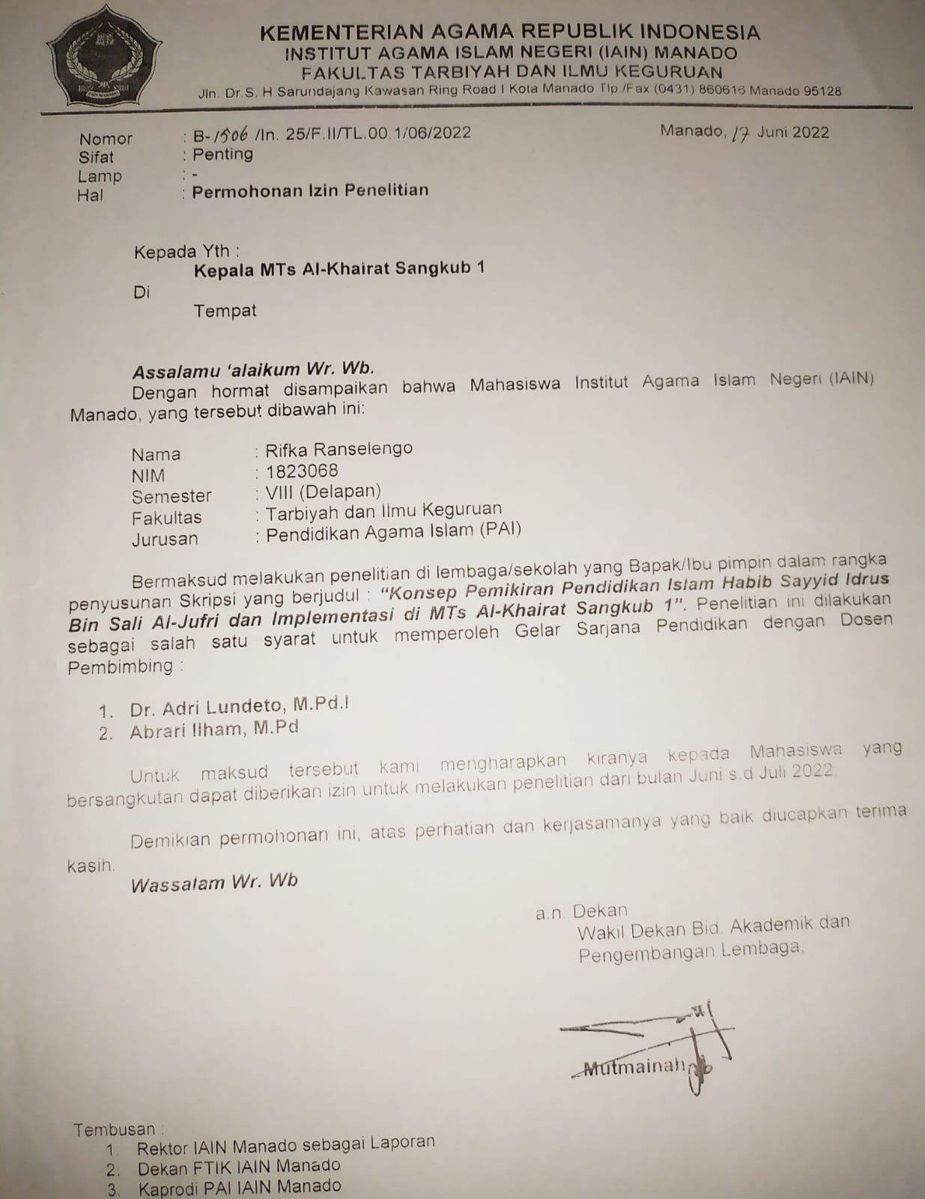

Lampiran 2: Surat Keterangan Telah Melaksanakan Penelitian

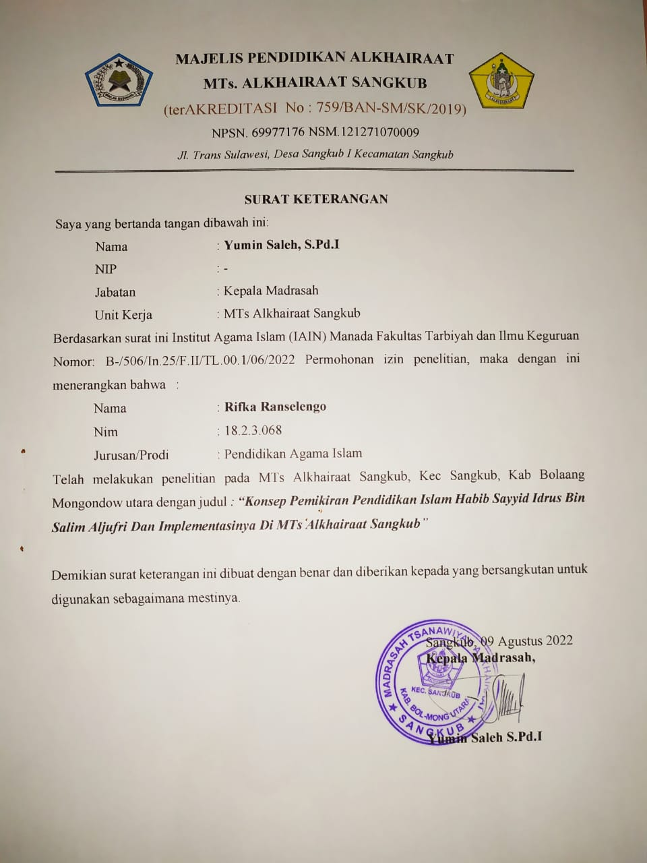

Lampiran 3: Daftar Informan
DAFTAR INFORMAN
No | Nama | Jabatan | Alamat
1 | Drs. KH. Sofyan A. Lahilote, S.H |  | Kampung Arab, Kota Manado
2 | Yumin Saleh, S.Pd.I | Kepala MTs Alkhairaat Sangkub | Sangkub, Kec sangkub, Bolmut
3 | Maryam Lakoro | Guru Mapel Sejarah Alkhairaat | Sangkub, Kec sangkub, Bolmut
4 | Mulyadi Bata | siswa | Sangkub, Kec sangkub, Bolmut
5 | Firmansyah Makalalak | siswa | Sangkub, Kec sangkub, Bolmut
6 | Marisya. F. Bata | siswa | Sangkub, Kec sangkub, Bolmut
7 | Moh. Firmansyah Topolo | siswa | Sangkub, Kec sangkub, Bolmut
8 | Dion Dilapanga | siswa | Sangkub, Kec sangkub, Bolmut
9 | Refan Binolombaman | siswa | Sangkub, Kec sangkub, Bolmut
10 | Abrian Samuel | siswa | Sangkub, Kec sangkub, Bolmut
11 | Nurfadila, A. Ranselengo | siswa | Sangkub, Kec sangkub, Bolmut
12 | Arfat Muiling | siswa | Sangkub, Kec sangkub, Bolmut
13 | Farel Sado | siswa | Sangkub, Kec sangkub, Bolmut
14 | Rifan N | siswa | Sangkub, Kec sangkub, Bolmut
15 | Lanti Paputungan | Siswa | Sangkub, Kec sangkub, Bolmut
16 | Melan Sari Gobel | siswa | Sangkub, Kec sangkub, Bolmut
17 | Amelia Tombinawa | siswa | Sangkub, Kec sangkub, Bolmut
18 | Fatia Kabuhung | siswa | Sangkub, Kec sangkub, Bolmut
19 | Rifandi Hinur | siswa | Sangkub, Kec sangkub, Bolmut

Lampiran 4 : Pertanyaan yang diajukan pada saat wawancara
INFORMAN | PERTANYAAN
Drs. Sofyan., A. Lahilote, S.H | - Bagaimana Konsep Pemikiran Tentang pendidikan islam oleh guru tua?  - Apakah ada syair yang berkaitan dengan konsep pendidikan islam yang digagaskan oleh guru tua?
Kepala Madrasah Tsanawiyah Alkhairaat sangkub | - Apa visi dan misi yang dimuat oleh lembaga pendidikan islam MTs Alkhairaat sangkub?  - Bagaimana penerapan/implementasi konsep pemikiran pendidikan islam oleh Habib Sayyid Idrus Bin Salim Aljufri?
Guru sejarah Alkhairaat | - Apa tujuan utama materi sejarah Alkhairaat yang diberikan kepada peserta didik?  - Apakah memiliki pengaruh terhadap hasil belajar peserta didik terhadap implementasi konsep pendidikan islam dari guru tua?  - Metode apa yang dipakai ustadzah dalam proses pembelajaran sejarah Alkhairaat?
Siswa/siswi Madrasah Tsanawiyah Alkhairaat sangkub | - Materi apa yang pernah kalian pelajari tentang sejarah Alkhairaat  - Apa saja amalan yang siswa terapkan selama belajar di MTs Alkhairaat sangkub?  - Ketika anda menunjukkan perilaku positif apresiasi seperti apa yang ustadzah berikan kepada anda?

Lampirn 5: Surat Keterangan Wawancara
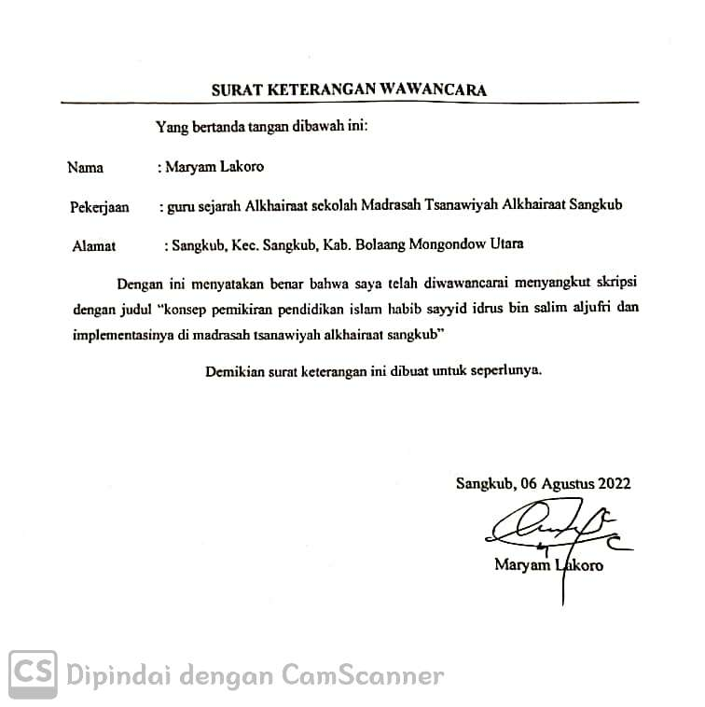

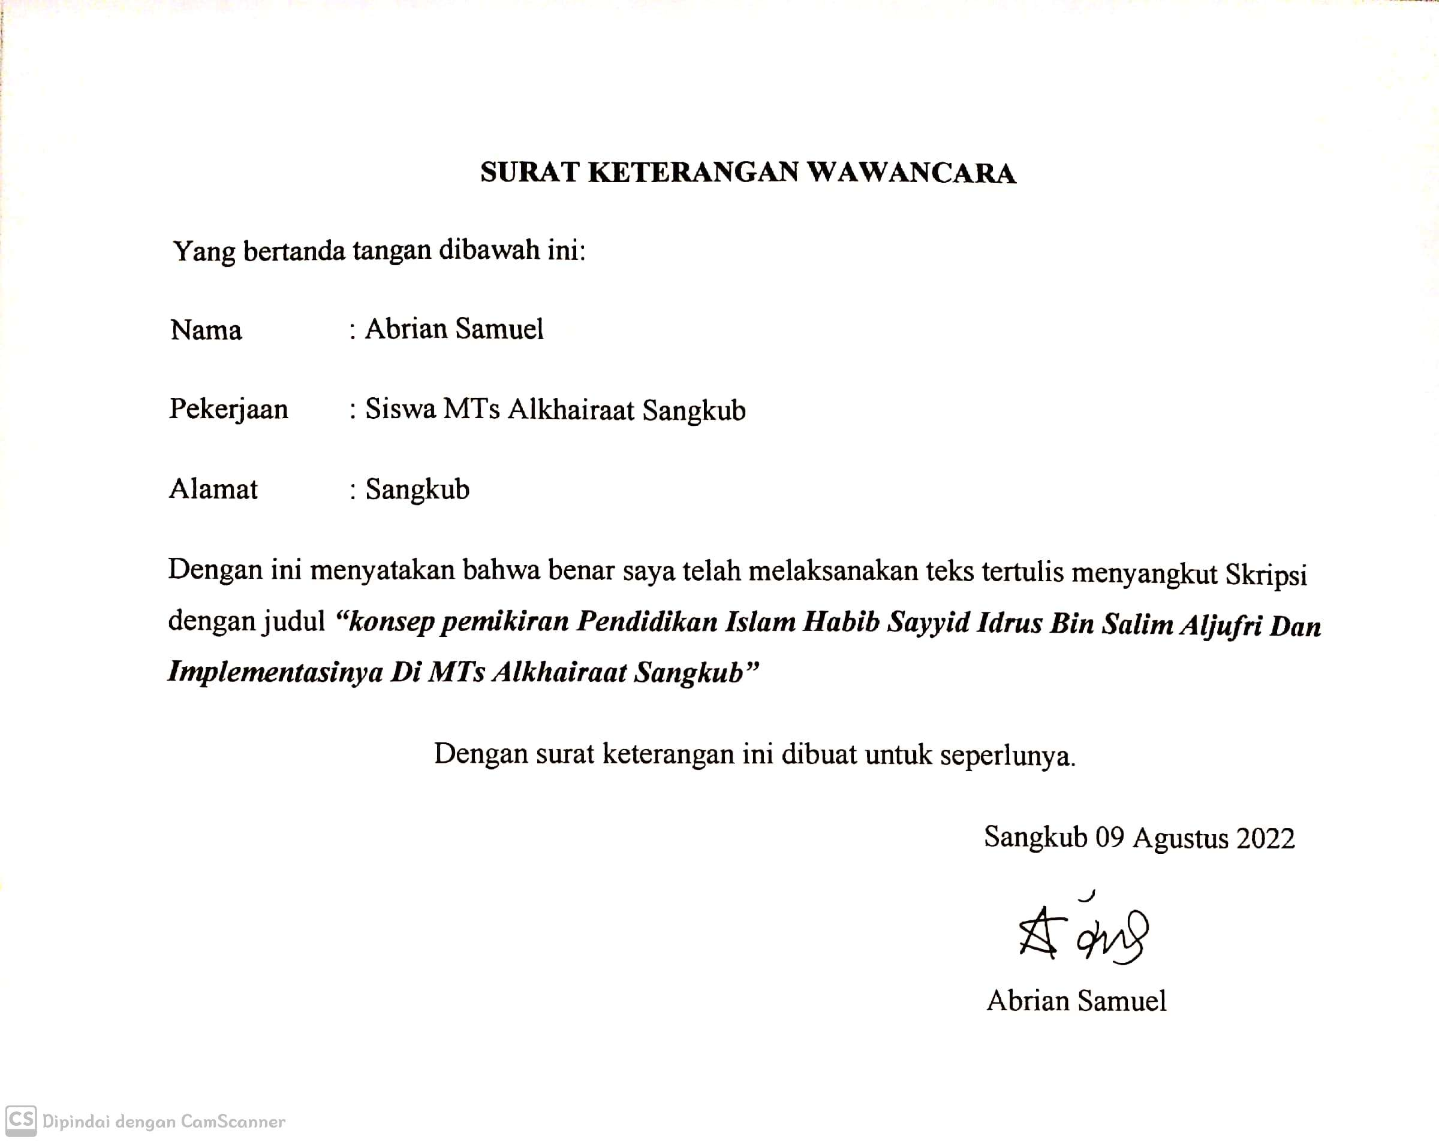

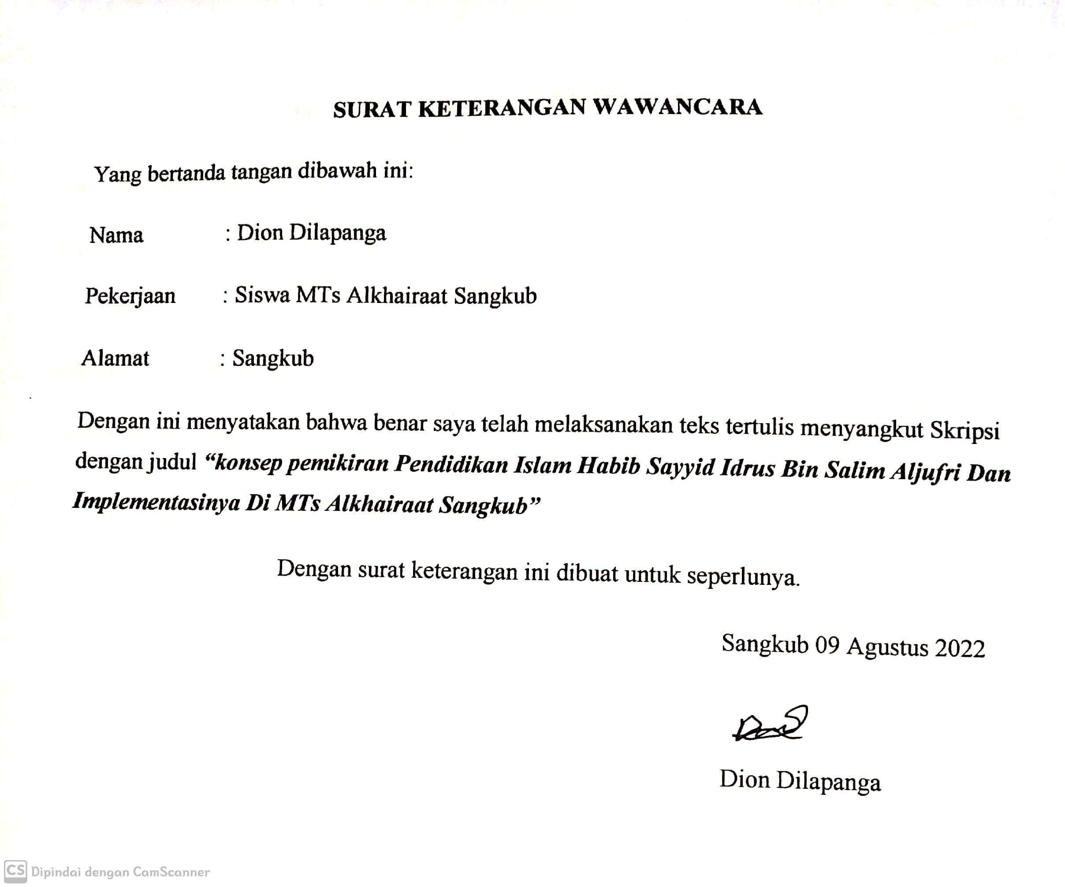

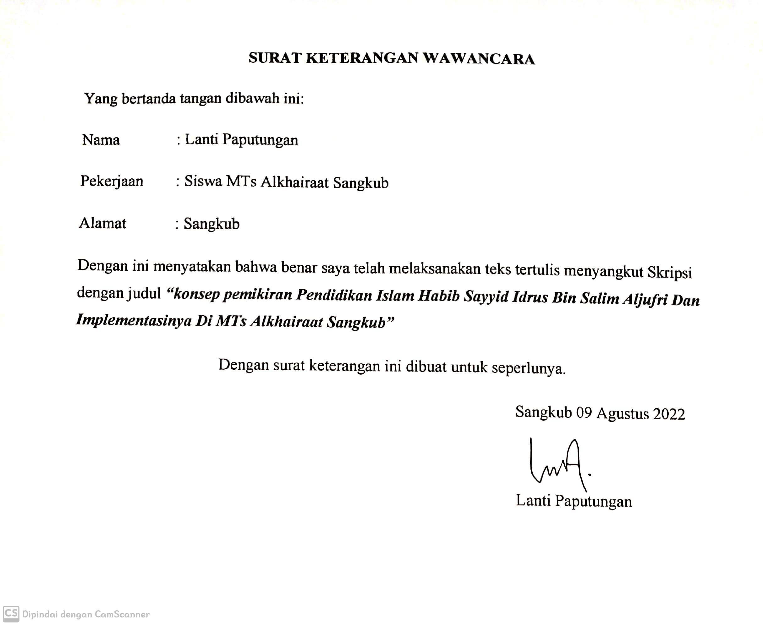

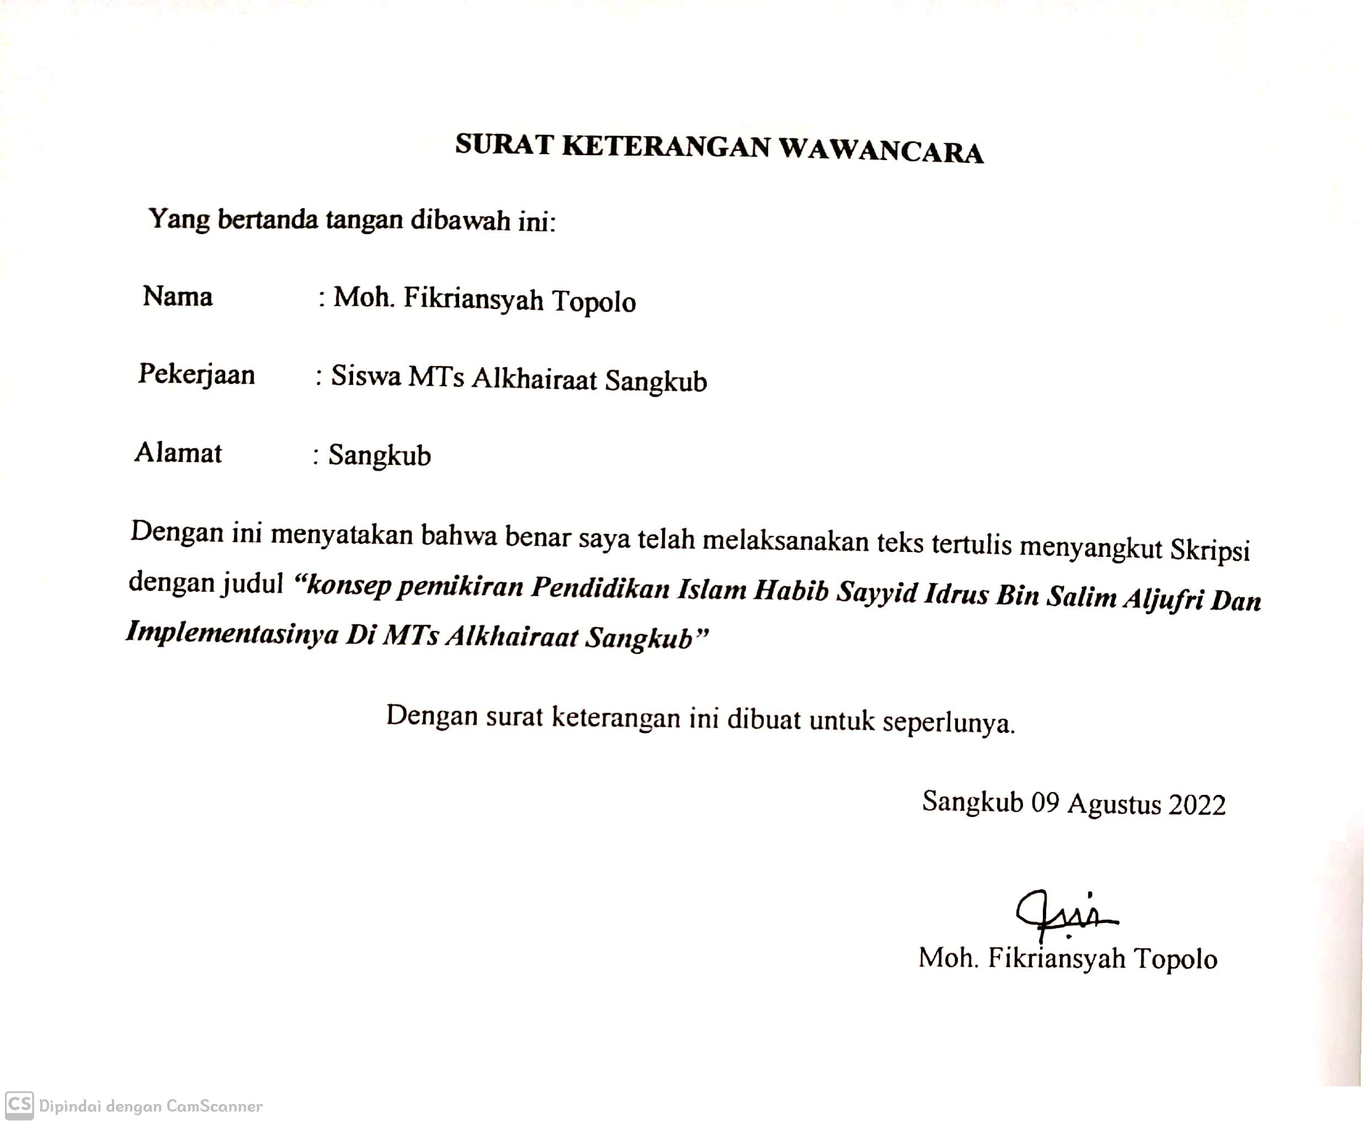

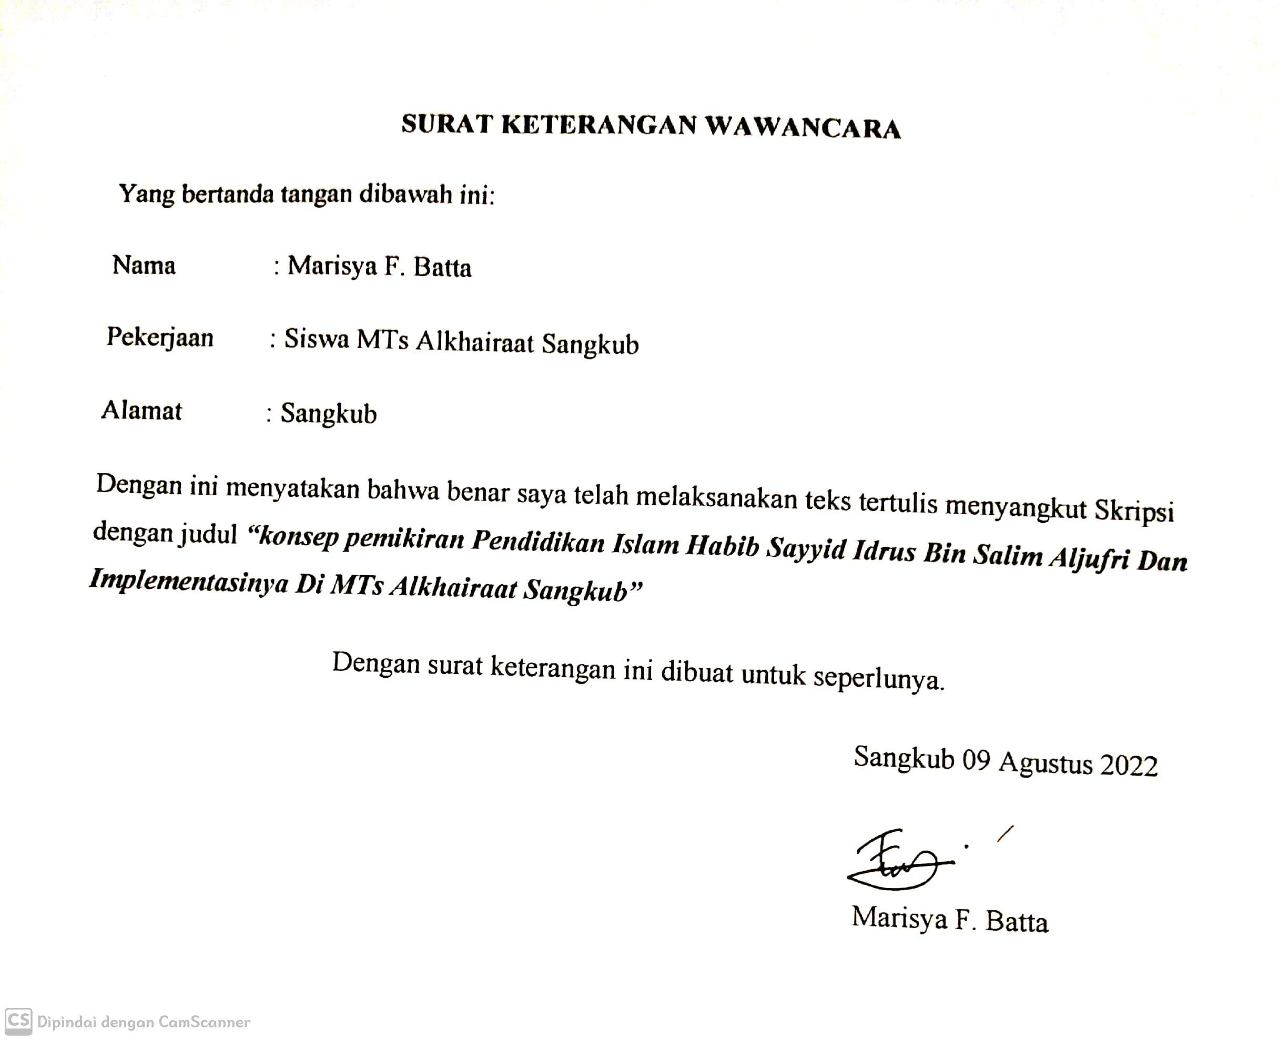

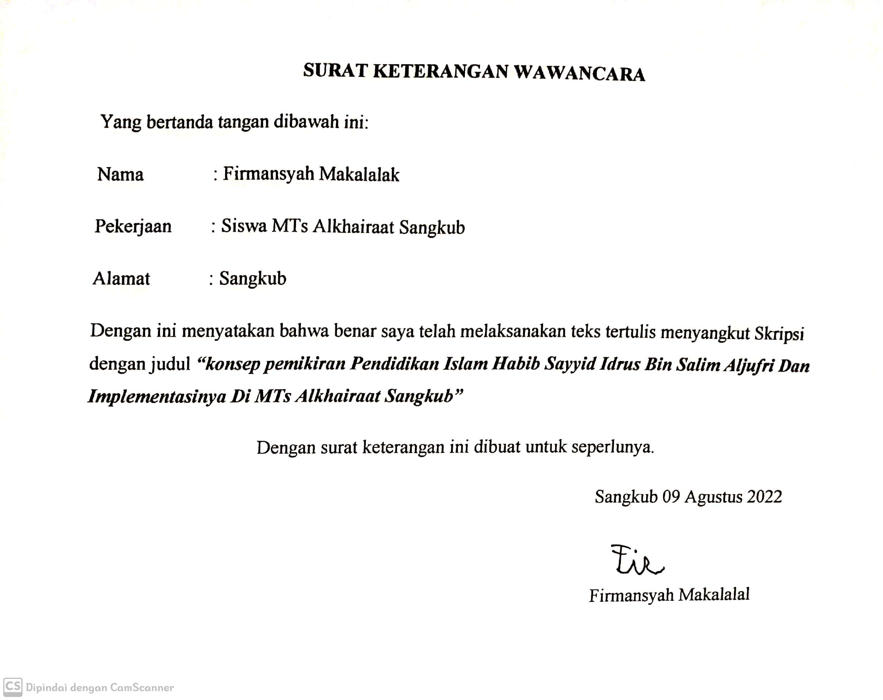

Lampiran 6: Pedoman Observasi
PEDOMAN OBSERVASI
- Aspek yang diamati dilokasi penelitian
- Profil sekolah
- Sarana dan prasarana
- Aspek yang diamati disekolah Madrasah Tsanawiyah Alkhairaat sangkub
- Mengamati kegiatan keagamaan siswa/siswi
- Mengamati kegiatan pembelajaran sejarah Alkhairaat dikelas
- Mengamati metode apa yang dipakai guru pada saat mengajar
- Mengamati keadaan siswa/siswi disekolah

Lampiran 7: Intrumen Wawancara

NO | KODE | INFORMAN | PERTANYAAN
1 | W.01 | Drs. KH Sofyan A. Lahilote | - Bagaimana konsep pemikiran pendidikan islam Habib Sayyid Idrus Bin Salim Aljufri?  - Apakah ada syair yang berkaitan dengan pendidikan  - Apa tujuan dari konsep pendidikan islam dari guru tua
2 | W.02 | Kepala Madrasah MTs Alkhairaat Sangkub | - Apa Visi dan Misi yang dimuat oleh lembaga pendidikan sekolah Madrasah Tsanawiyah Alkhairaat sangkub  - Bagaimana implementasi/penerapan konsep pemikiran pendidikan islam Habib Sayyid Idrus Bin Salim Aljufri di MTs Alkhairaat Sangkub  - Apa peran yang dilakukan guru dalam membentuk karakter siswa di MTs Alkhairaat sangkub menerapkan konsep pendidikan islam Habib Sayyid Idrus Bin Salim Aljufri  - Apakah ada seluruh siswa ikut serta dalam kegiatan ekstrakulikuler keagamaan?
3 | W.03 | Guru MAPEL Sejarah Alkhiaraat | - Apakah tujuan dari konsep pendidikan islam yang digagaskan oleh guru tua diajarkan oleh ustadzah?  - Metode apa yang dipakai oleh ustadzah pada saat mengajar keAlkhairatan  - Apakah ada pengaruh terhadap hasil belajar siswa terhadap pembelajaran sejarah Alkhairaat
4 | W.04 | Siswa Kelas 9 | - Materi apa yang pernah kalian pelajari tentang sejarah Alkhairaat  - Apa saja amalan yang siswa terapkan selama belajar di MT Alkhairaat sangkub  - Ketika anda menunjukkan perilaku positif apresiasi seperti apa yang ustadzah berikan kepada anda

Lampiran 8: Transkip Wawancara
TRANSKIP WAWANCARA
“Wawancara dengan salah satu murid Habib Sayyid Idrus Bin Salim Aljufri’
Nama: Drs. KH Sofyan Alwie Lahilote, S.H
NO | KODE | PERTANYAAN | JAWABAN
1 | W.01 | Bagaimana konsep pemikiran pendidikan islam Habib Sayyid Idrus Bin Salim Aljufri? | Habib Sayyid Idrus Bin Saim Aljufri mengembangkan pendidikan islam melalui usaha dakwahnya, beliau adalah orang yang sangat teladan, beriman kepada Allah Swt. Dan beliau berkeiginan untuk mengajak seluruh kaum muslim terutama anak didiknya, para santri-santri yang tinggal di pondok pesantren Alkhairaat kota palu. Beliau mengajarkan kepada para santri-santrinya maupun masyarakat lain untuk menuntun kejalan yang baik dan benar demi keselamatan dunia dan Akhirat.
2 | W.01 | Apakah ada syair yang berkaitan dengan pendidikan | فَلَاعِلْمَ إِلَّا بِالتًّعلُّ مِ يَافَتَى ، وَلَا حِلْمَ إِلَّا بِاعْتِيَا د التَّحَلُّ مِ  Sungguh wahai pemuda tidak akan memiliki ilmu tanpa belajar dan tidak pula lamunan melainkan terbiasa melalun
3 | W.01 | Apa tujuan dari konsep pendidikan islam dari guru tua | Sebagaimana yang tertuang dalam syairnya  ِلَى الْعِمِ أَدْعُو وَالتَّقَى كُلَّ مُسْلِمٍ ، بِحَالِى وَمَالِى وَالْيَرَا عِ وَبِالْفَمِ  aku ajak setiap muslim kepada ilmu dan takwa dengan kondisi hartaku juga pena lisanku, artinya beliau ini bertujuan untuk mengajak kaum muslim untuk beriman dan bertakwa kepada Allah swt dan hanya semata-mata karena Allah dan mengamalkan isi kitab Al-Qur’an sebegai jalan penerang kehidupan

TRANSKIP WAWANCARA
“Wawancara dengan Kepala Madrasah Tsanawiyah Alkhairaat sangkub”
Nama: Yumin Saleh, S.Pd.I
NO | KODE | PERTANYAA | JAWABAN
1 | W.02 | Apa Visi dan Misi yang dimuat oleh lembaga pendidikan sekolah Madrasah Tsanawiyah Alkhairaat sangkub | - Visi MTs Alkhairaat Sangkub, Kabupaten Bolaang Mongondow Utara  Unggul dalam mewujudkan periadi Muslim yang berprestasi, berdudaya dan berahklak mulia.  - Misi MTs Alkhairaat Sangkub, Kabupaten Bolaang Mongondow Utara  - Menyelenggarakan Pendidikan yang berkualitas, menjadikan siswa berprestasi akademik dan nonakademik  - Menciptakan pendidikan yang tertib dan disiplin  - Memeprbaiki bacaan Al-Qur’an siswa melalui mata pelajaran qiraah  - Mengingkatkan kualitas hafalan Al-Qur’an bagi peserta didik  - Melaksanakan pembelajaran dan bimbingan secara efektif yang didasari IPTEK dan IMTAQ  - Mengembangkan potensi kepribadian anak secara optimal  - Menjaga kesehatan sifik dan berprestasi dalam berbagai bidang  - Mengingkatkan buhungan yang harmonis antar stake holder yang terkait  - Menghasilkan lulusan yang berkualitas, berprestasi, berahklakul karimah, dan bertaqwa kepada Allah Swt
2 | W.02 | Bagaimana implementasi/penerapan konsep pemikiran pendidikan islam Habib Sayyid Idrus Bin Salim Aljufri di MTs Alkhairaat Sangkub | MTs Alkhairaat sangkub menerapkan akhklak mulia dengan cara menghormati orang tua, menghargai sesama dan memiliki empati dalam diri. Setiap siswa diwajibkan mengikuti kegiatan ekstrakulikuler baik dalam bidang agama seperti hafalan juz 30, tadarussan, membaca iqro’ sholat berjamaah, sholawatan dan melatih siswa menjadi seorang pemimpin agar setiap lulusan MTs Alkhairaat sangkub mampu bersaing dengan madrasah-madrasah lainnya
3 | W.02 | Apa peran yang dilakukan guru dalam membentuk karakter siswa di MTs Alkhairaat sangkub menerapkan konsep pendidikan islam Habib Sayyid Idrus Bin Salim Aljufri | Guru sangat berperan penting dalam membentuk karakter akhklak yang baik kepada siswa. Hal ini karena strategi utama keberhasilan siswa yaitu dengan melakukan pembinaan akhklak yang baik, disini kami membiasakan siswa untuk melaksanakan kegiatan islami seperti yang saya katakan diatas. Setiap pagi 15 menit sebelum KBM dimulai guru piket wajib mengarahkan siswa untuk sholat duha berjamaah di masjid Almunawarah sangkub, setelah itu sholawatan bersama, dan setelah KBM selesai dan sudah memasuki jam pulang anak-anak sholat dzuhur bersama, seluruh siswa wajib menghafal juz 30, setiap hari mereka menghafal 1 surah dan bagi siswa yang belum bisa membaca Qur’an maka kami akan mengajarkan mereka untuk bimbingan membaca iqro’ dan setiap hari sabtu ada kegiatan latihan ceramah dan pidato gunanya untuk melatih siswa agar tidak malu dan takut ketika menjadi pemimpin, disnilah kami memberikan penilai akhklak mereka
4 | W.02 | Apakah ada seluruh siswa ikut serta dalam kegiatan ekstrakulikuler keagamaan? | Yahh tentu tidak semua siswa, mungkin hanya 3 atau 5 orang saja yang jarang ikut, tetapi walaupun masih ada siswa yang jarang ikut kegiatan keagamaan, mereka tetap menyesuaikan agar tidak ketinggalan

TRANSKIP WAWANCARA
“Wawancara dengan Guru mata pelajaran sejarah Alkhairaat”
Nama: Maryam Lakoro
NO | KODE | PERTANYAAN | JAWABAN
1 | W.03 | Apakah tujuan dari konsep pendidikan islam yang digagaskan oleh guru tua diajarkan oleh ustadzah? | Melihat tujuan pendidikan islam guru tua yakni mengajak kaum muslimin dengan para peserta didiknya untuk beriman dan bertakwa dalam arti mengabdi hanya semata-mata karena Allah Swt dan mengamalkan isi kitab suci al-qur’an sebagai penerang jalan kehidupan, maka sama halnya dengan tujuan MTs Alkhairaat sangkub yaitu menjadikan peserta didik berahklak baik, melakukan kebaikan semata-mata karena Allah, serta mereka dapat menerapkan didalam kehidupan sehari-hari sesuai dengan motto MTs Alkhairaat sangkub yakni ASAH, ASUH, dan ASIH
2 | W.03 | Metode apa yang dipakai oleh ustadzah pada saat mengajar keAlkhairatan | Saya mengajarkan dan memberikan pemahaman kepada siswa tentang siapakah sosok Habib Sayyid Idrus Bin Salim Aljuri, dengan menggunakan bahan ajar yang telah disediakan oleh yayasan Alkhairaat yaitu buku tentang Sayyid Idrus Bin Salim Aljufri pendiri Alkhairaat dan kontribusinya dalam peminaan uatamt. Dan saya menggunakan metode ceramah dan aktif dimana saya memberikan penjelasan tentang konsep pemikrian habib sayyid idrus bin salim aljufri kamudian masing-masing siswa aktif dalam memberikan gambaran tentang konsep pemikirannya habib sayyid idrus bin salim aljufri sesuai dengan pemahamannya dan penerapkannya dalam kehidupan sehari-hari
3 | W.03 | Apakah ada pengaruh terhadap hasil belajar siswa terhadap pembelajaran sejarah Alkhairaat | Iya ada, dengan adanya pelajaran sejarah Alkhairaat siswa/siswi mengetahui siapa pendiri Alkhairaat, dan menerapkan pembelajarannya dalam kehidupan sehari-hari dimana siswa sudah dilatih untuk mengikuti kegiatan keagamaan

TRANSKIP WAWANCARA
“Wawancara dengan siswa/siswi kelas IX MTs Alkhairaat sangkub”
NO | KODE | NAMA | PERTANYAAN |  | JAWABAN
1 | W.04 | Mulyadi Bata | 1 | Materi apa yang pernah kalian pelajari tentang sejarah Alkhairaat | Sayyid Idrus Bin Salim Aljuri dan perguruan alkhairaat dan tetang bigrafi habib dan belajar tentang sifat dan karakter habib
 |  |  | 2 | Apa saja amalan yang siswa terapkan selama belajar di MTs Alkhairaat sangkub | Seperti sholat berjamaah, hafalan juz 30 setiap hari
 |  |  | 3 | Ketika anda menunjukkan perilaku positif apresiasi seperti apa yang ustadzah berikan kepada anda | Ustadzah memberikan nilai tambahan
2 | W.04 | Firmansyah makalalag | 1 | Materi apa yang pernah kalian pelajari tentang sejarah Alkhairaat | Tentang sejarah Alkhairaat
 |  |  | 2 | Apa saja amalan yang siswa terapkan selama belajar di MTs Alkhairaat sangkub | Sholat, hafalan juz, dan latihan ceramah dan pidato
 |  |  | 3 | Ketika anda menunjukkan perilaku positif apresiasi seperti apa yang ustadzah berikan kepada anda | Ustadzah memberikan nilai plus
3 | W.04 | Marisya. F. Bata | 1 | Materi apa yang pernah kalian pelajari tentang sejarah Alkhairaat | Tentang sifat-sifat Habib Sayyid Idrus Bin Salim Aljufri
 |  |  | 2 | Apa saja amalan yang siswa terapkan selama belajar di MTs Alkhairaat sangkub | Hafalan juz 30, sholat berjamaah, berbuat baik kepada orang lain
 |  |  | 3 | Ketika anda menunjukkan perilaku positif apresiasi seperti apa yang ustadzah berikan kepada anda | Dapat nilai tambahan, dan pujian
4 | W.04 | Moh. Firmansyah Topolo | 1 | Materi apa yang pernah kalian pelajari tentang sejarah Alkhairaat | Sejarah Alkhairaat, biografi guru tua
 |  |  | 2 | Apa saja amalan yang siswa terapkan selama belajar di MTs Alkhairaat sangkub | Berbuat baik kepada teman, sopan santun kepada orang tua dan guru
 |  |  | 3 | Ketika anda menunjukkan perilaku positif apresiasi seperti apa yang ustadzah berikan kepada anda | Dapat nilai tambahan
5 | W.04 | Dion Dilapanga | 1 | Materi apa yang pernah kalian pelajari tentang sejarah Alkhairaat | Tentang guru tua, tahu tentang sifat-sifatnya seperti jujur, amanah, sabar, ikhklas
 |  |  | 2 | Apa saja amalan yang siswa terapkan selama belajar di MTs Alkhairaat sangkub | Hormat kepada guru, saling berbuat baik kepada teman, melaksanakan kegiatan sholat berjamaah, menghafal juz 30, dzikir pagi
 |  |  | 3 | Ketika anda menunjukkan perilaku positif apresiasi seperti apa yang ustadzah berikan kepada anda | Dapat nilai tambahan
6 | W.04 | Refan Binolombaman | 1 | Materi apa yang pernah kalian pelajari tentang sejarah Alkhairaat | Sejarah Alkhairaat, mengetahui tentang siapa Habib Sayyid Idrus Bin Salim Aljuri dan mengenal sifat-sifatnya
 |  |  | 2 | Apa saja amalan yang siswa terapkan selama belajar di MTs Alkhairaat sangkub | Hafalan juz 30, saling membantu teman, menghormati guru
 |  |  | 3 | Ketika anda menunjukkan perilaku positif apresiasi seperti apa yang ustadzah berikan kepada anda | Tidak tau
7 | W.04 | Abrian Samuel | 1 | Materi apa yang pernah kalian pelajari tentang sejarah Alkhairaat | Tentang sejarah Alkhairaat, mengetahui siapa pendirinya
 |  |  | 2 | Apa saja amalan yang siswa terapkan selama belajar di MTs Alkhairaat sangkub | Menghormati guru dan orang tua
 |  |  | 3 | Ketika anda menunjukkan perilaku positif apresiasi seperti apa yang ustadzah berikan kepada anda | Dapat pujian
8 | W.04 | Fatia Kabuhung | 1 | Materi apa yang pernah kalian pelajari tentang sejarah Alkhairaat | Mengetahui siapa pendiri Alkhairaat, sejak kapan alkhairaat didirikan, belajar tentang sifat-sifat habib yang sabar iklas dalam mengajar
 |  |  | 2 | Apa saja amalan yang siswa terapkan selama belajar di MTs Alkhairaat sangkub | Melakukan kegiatan keagaam seperti sholat, hafalan juz 30, dzikir pagi, latihan ceramah dan pidato, hormat kepada guru dan orang tua
 |  |  | 3 | Ketika anda menunjukkan perilaku positif apresiasi seperti apa yang ustadzah berikan kepada anda | Dapat pujian dari guru, ada peluang untuk ikut kegiatan lomba keagamaan
9 | W.04 | Nurfadilah A. Ranselengo | 1 | Materi apa yang pernah kalian pelajari tentang sejarah Alkhairaat | Biografi guru tua, mengetahui kapan berdirinya Alkhiaraat, belajar tentang sifat dan karaker guru tua yang patut dicontohi
 |  |  | 2 | Apa saja amalan yang siswa terapkan selama belajar di MTs Alkhairaat sangkub | Belajar menghormati guru, sayang sama orang tua, berperilaku baik kepada teman, dan menerapkan kegiatan ekstrakulikuler keagamaan
 |  |  | 3 | Ketika anda menunjukkan perilaku positif apresiasi seperti apa yang ustadzah berikan kepada anda | Dapat pujian dan nilai plus
10 | W.04 | Arfat Muliling | 1 | Materi apa yang pernah kalian pelajari tentang sejarah Alkhairaat | Tahu tentang guru tua
 |  |  |  | Apa saja amalan yang siswa terapkan selama belajar di MTs Alkhairaat sangkub | Berbuat baik kepada semua orang
 |  |  |  | Ketika anda menunjukkan perilaku positif apresiasi seperti apa yang ustadzah berikan kepada anda | Dapat nilai bagus
11 | W.04 | Farel Sado | 1 | Materi apa yang pernah kalian pelajari tentang sejarah Alkhairaat | Tentang sifat baiknya
 |  |  | 2 | Apa saja amalan yang siswa terapkan selama belajar di MTs Alkhairaat sangkub | Sholat, dzikir
 |  |  | 3 | Ketika anda menunjukkan perilaku positif apresiasi seperti apa yang ustadzah berikan kepada anda | Dapat nilai bagus
12 | W.04 | Rifandi N | 1 | Materi apa yang pernah kalian pelajari tentang sejarah Alkhairaat | Sejarah Alkhairaat
 |  |  | 2 | Apa saja amalan yang siswa terapkan selama belajar di MTs Alkhairaat sangkub | Berbuat baik kepada orang
 |  |  | 3 | Ketika anda menunjukkan perilaku positif apresiasi seperti apa yang ustadzah berikan kepada anda | Dapat nilai bagus
13 | W.04 | Lanti Paputungan | 1 | Materi apa yang pernah kalian pelajari tentang sejarah Alkhairaat | Sifat-sifat guru tua yang baik, sabar dan ikhklas
 |  |  | 2 | Apa saja amalan yang siswa terapkan selama belajar di MTs Alkhairaat sangkub | Seperti sholat, dzikir, belajar ceramah dan pidato
 |  |  | 3 | Ketika anda menunjukkan perilaku positif apresiasi seperti apa yang ustadzah berikan kepada anda | Dapat nilai tambahan
14 | W.04 | Melan sari gobel | 1 | Materi apa yang pernah kalian pelajari tentang sejarah Alkhairaat | Pendiri alkhairaat
 |  |  | 2 | Apa saja amalan yang siswa terapkan selama belajar di MTs Alkhairaat sangkub | Melakukan kebaikan-kebaikan
 |  |  | 3 | Ketika anda menunjukkan perilaku positif apresiasi seperti apa yang ustadzah berikan kepada anda | Dapat nilai tambahan
15 | W.04 | Amelia Tombinawa | 1 | Materi apa yang pernah kalian pelajari tentang sejarah Alkhairaat | Sejarah pendiri Alkhairaat, biografi Habib Sayyid Idrus Bin Aljufri, belajar tentang sifat dan karakternya seperti sifatnya baik, sabar dan ikhlas
 |  |  | 2 | Apa saja amalan yang siswa terapkan selama belajar di MTs Alkhairaat sangkub | Perbuat baik kepada orang tua, guru, teman-teman, mengajarkan kita beriman dan bertakwa kepada Allah Swt
 |  |  | 3 | Ketika anda menunjukkan perilaku positif apresiasi seperti apa yang ustadzah berikan kepada anda | Pujian dan nilai plus

Lampiran 9: Dokumentasi Penelitian
Bapak Drs. KH. Sofyan A. Lahilote, S.H
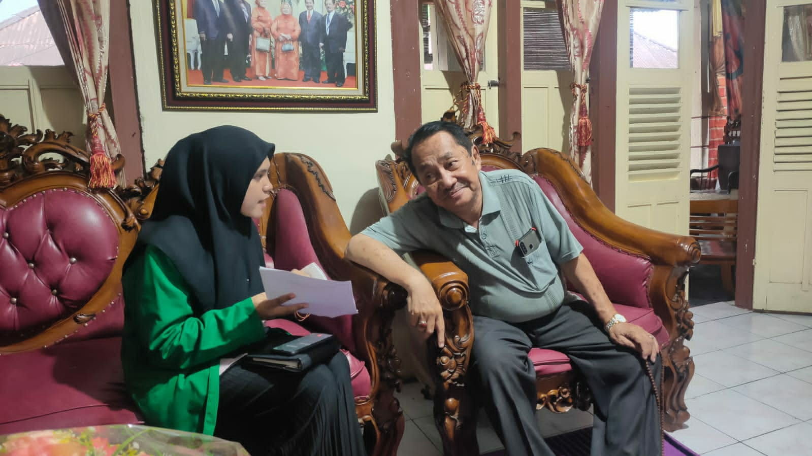
Wawancara 24 Juli 2022
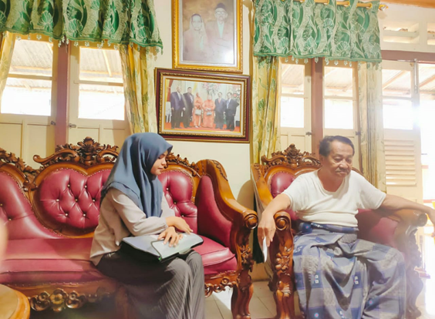
Wawancara 28 Agustus 2022

kepada Madrasah Alkhairaat Sangkub
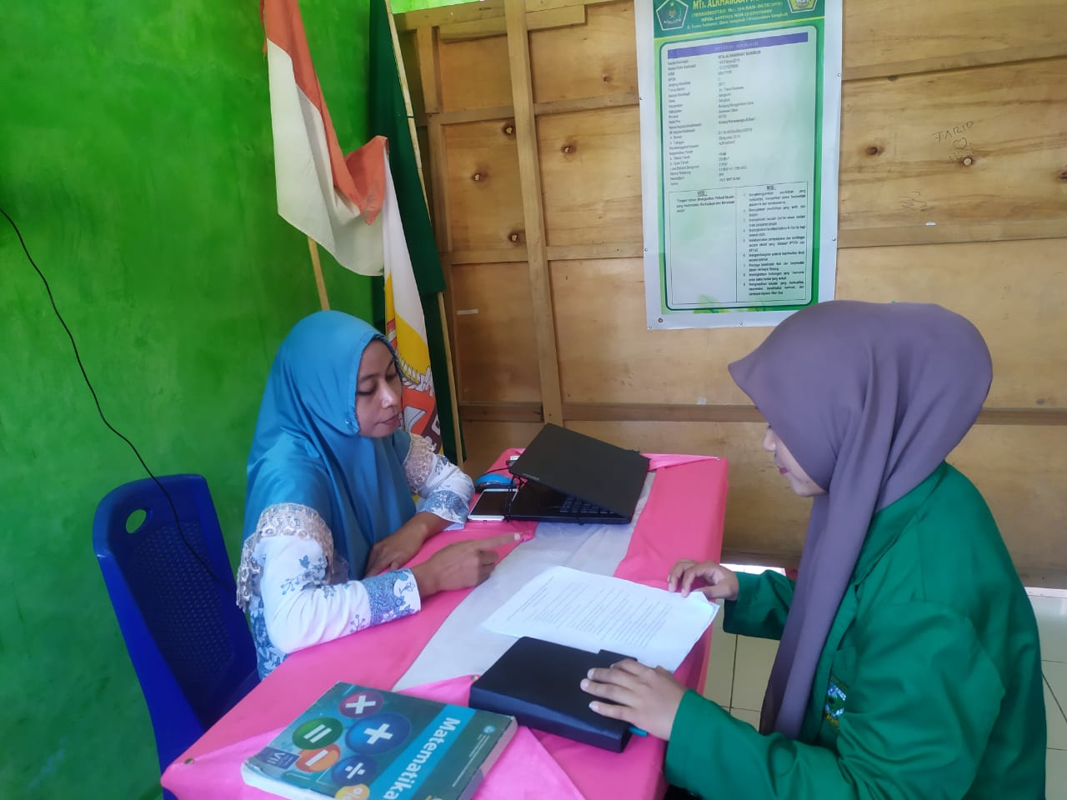
Wawancara 02 Agustus 2022
Guru Sejarah Alkhairaat
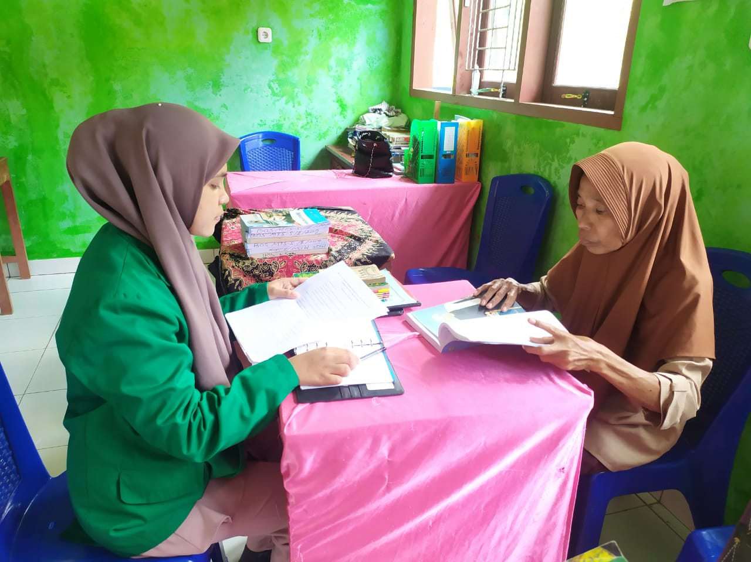
Wawancara 02 Agustus 2022

Wawancara dengan siswa kelas IX MTs Alkhairaat Sangkub
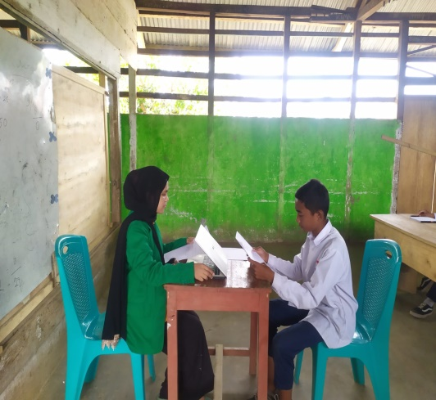
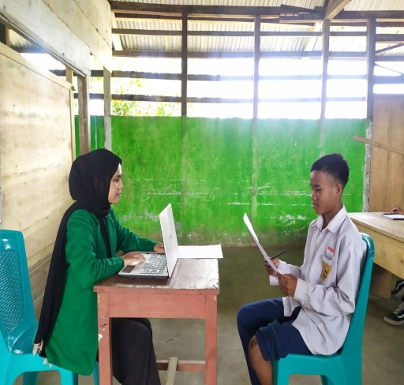

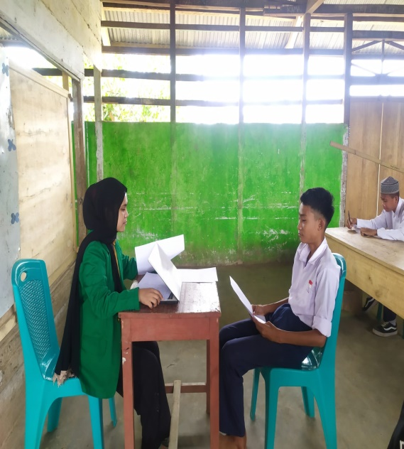
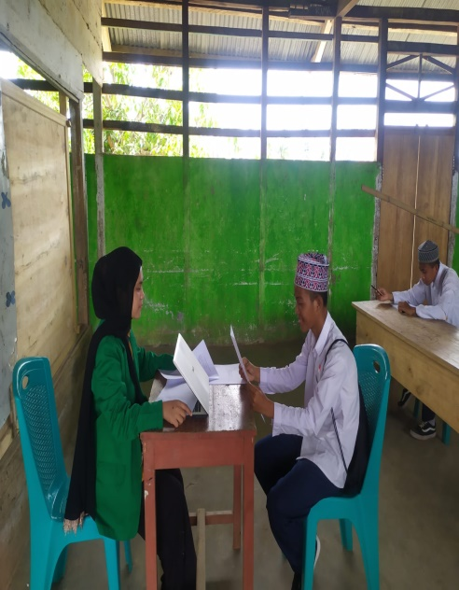

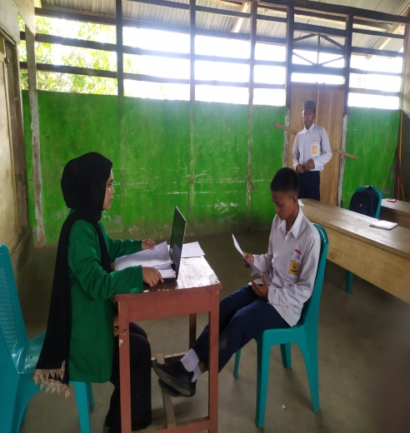
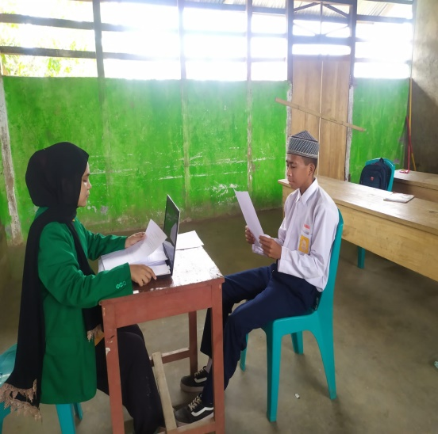

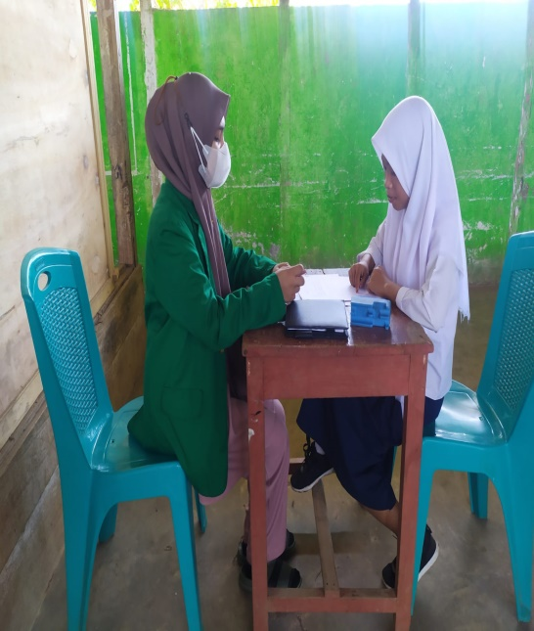
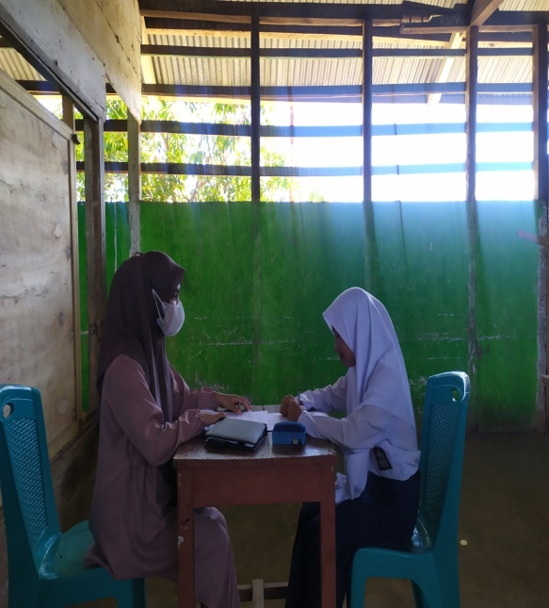

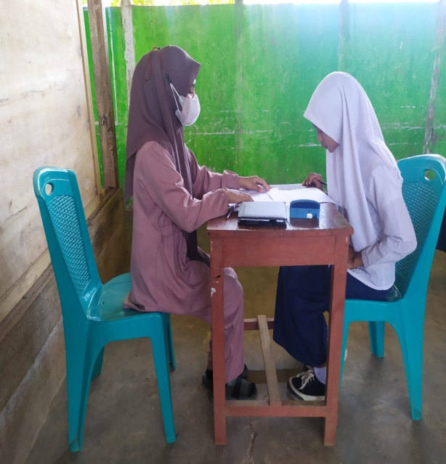
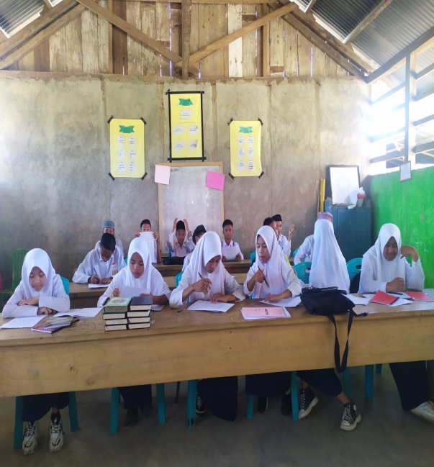

Wawancara 08 Agustus-09 Agustus 2022

Lampiran 10: Biodata Penulis
BIODATA PENULIS

Nama : Rifka Ranselengo
Tempat Tanggal Lahir: Insil, 29 Juni 2000
Alamat : Desa Insil, Kec. Passi Timur. Kab Bolaang Mongondow
Nomor HP : 085656789228
E-mail : rifka.ranselengo@iain-manado.ac.id
Nama Orang Tua
Bapak : Arham Ranselengo
Ibu : Lusliani Mokoagow
Riwayat Pendidikan
SD Negeri 1 Insil : 2006-2012
SMP Negeri 4 Passi : 2012-2015
SMK Negeri 1 Modoinding : 2015-2018
IAIN Manado : 2018-2023
Riwayat Pekerjaan
Mengajar : MA Al-Muhajirin Manado
: SD Plus Islamic Center Manado
Manado, 23 Mei 2023
Penulis,

Rifka Ranselengo
NIM: 18.2.3.068

Moh.Sakir, “Pendidikan Islam Dalam Sistem Nasional,” Jurnal Cendekia 12, no. 1 (2014): h.104
Muh. Idris, “Konsep Pendidikan Humanis Dalam Pengembangan Pendidikan Islam” Jurnal MIQT Vol XXXVIII, No.2 (Juli-Desember 2014). h. 417.
Imam Syafe’i, “Tujuan Pendidikan Islam,” Jurnal Al-Tadzkiyyah 6, November (2015): h. 155.
Muh Idris, Orientasi Pendidikan Islam, (Yogyakarta: Deepublish, 2020), h.17.
Mulyasa, Menjadi Guru Profesional, Menciptakan Pembelajaran Kreatif Dan Menyenangkan (Cet 16; Bandung: PT Remaja Rosdakarya, 2019): h. 37.
Saifulhaq Inaku, “Konsep Pendidikan Islam Dalam Syair-Syair Sayyid Idrus Bin Salim Al-Jufri”, Jurnal Ilmiah Al-Jauhari 2, No 1 (Juni 2017): h. 66-68.
Aas Siti Sholichah, “Teori-Teori Pendidikan Dalam Al-Qur’an”, Pendidikan Islam 7, no 1 (2018) : h. 29.
Pusat Pembinaan Bahasa Departemen Pendidikan Dan Kebudayaan Republik Indonesia. Kamus Besar Bahasa Indonesia, (Jakarta: Balai Pustaka, 1994), h. 520.
Harifun Cawidu. Konsep Kufr Dalam Al-Qur’an, Suatu Kajian Teologis Dengan Pendekatan Tematik, (Jakarta: Bulan Bintang, 1991), h. 13.
Rusli Malli, “Konsep Pemikiran Pendidikan Islam Kontemporer Di Indonesia,” Jurnal Tarbawi 1, no, 2 (2016) : h.160.
Nurkholis, “Pendidikan Dalam Upaya Memajukan Teknologi”, Jurnal Kependidikan 1, no 1 (September 2013) : h. 26.
Lena P. Radjiku, “Peran Guru Pendidikan Agama Islam Dalam Meningkatkan Motivasi Belajar Siswa Pada Mata Pelajaran Pendidikan Agama Islam Di SMK Assalaam Manado” (Skripsi, Sarjana. Fakultas Tarbiyah Dan Ilmu Keguruan IAIN Manado, 2015), h.1.
Aas Siti Sholichah, “Teori-Teori Pendidikan Dalam Al-Qur’an”, Jurnal Pendidikan Islam 7, no 1 (2018) : h. 27-28.
Misbahuddin Jamal, “Konsep Al-Islam Dalam Al-Quran,” Jurnal Al-Ulum 11, no 2 (Desember 2011) : h. 286-287.
Saifulhaq Inaku, “Konsep Pendidikan Islam Dalam Syair-Syair Sayyid Idrus Bin Salim Al-Jufri”, Jurnal Ilmiah Al-Jauhari 2, no 1 (Juni 2017) : h. 66.
Rani Yati Tasin, “Implementasi Kurikulum 2013 Di MAN Model Manado” (Skripsi. Sarjana, Fakultas Tarbiyah Dan Ilmu Keguruan IAIN Manado, 2015), h.9.
Eka Syafrianto “Implementasi Pembelajaran Pendidikan Agama Islam Berwawasan Konstruksi Sosial,” Jurnal Pendidikan Islam 6, (November 2015) : h. 68.
Manpan Drajat, “Sejarah Madrasah di Indonesia” Journal For Islamic Studies 1, no 1 (Januari 2018): h. 196.
Manpan Drajat, “Sejarah Madrasah di Indonesia” Journal For Islamic Studies 1, no 1 (Januari 2018): h. 197.
Manpan Drajat, “Sejarah Madrasah di Indonesia” Journal For Islamic Studies 1, no 1 (Januari 2018): h. 198.
Manpan Drajat, “Sejarah Madrasah di Indonesia” Journal For Islamic Studies 1, no 1 (Januari 2018): h. 206.
Lexy J Moleong. Metode Penelitian Kualitatif (Bandung: Remaja Rosdakarya, 2004), h.131.
Burhan Bungin, Metode-Metode Penelitian Masyarakat, (Jakarta: PT. Gramedia, 1990), h.73.
Masri Singarimbun dan sofian, Metode Penelitian Survai (Jakarta: LP3ES, 1989), h. 192.
Sugiyono. Metode Penelitian Pendidikan Pendekatan Kuantitatif Kualitatif Dan R&D, h.333
Sugiyono, Metode Penelitian Kuantitatif Kualitatif dan R&D (Bandung; Alfabeta, 2019), h.20.
Sugiyono. Metode Penelitian Pendidikan Pendekatan Kuantitatif Kualitatif Dan R&D, h.295.
Sugiyono. Metode Penelitian Pendidikan Pendekatan Kuantitatif Kualitatif Dan R&D, h.294
Umar Sidiq dan Miftachul Choiri. Metode Penelitian Kualitatif Di Bidang Pendidikan. (Ponogoro: CV. Nata Karya, 2019). h.47.
Nurhayati, “Pemikiran Pendidikan Sayyid Idrus Salim Bin Al-jufri Dalam Pembentukan Akhlak Islami”, Jurnal Rausyanfikr 14, no 1 (Juni 2018) : h. 206.
Sitti Arafah, “Alkhairaat Dalam Pengembangan Pendidikan Islam Di Boalemo”, Jurnal Education 3, No 1 (2017): h. 157
Saifulhaq Inaku, “Konsep Pendidikan Islam Dalam Syair-Syair Sayyid Idrus bin Salim Al-Jufri”, Jurnal Ilmiah Al-Jauhari 2, no 1 (Juni 2017): h.87.
Noor Sulaiman PL. Biografi S. Idrus Bin Salim Aljufrie Pendiri Perguruan Islam Alkhairaat (Jakarta, 1988), h.4-5.
Huzaimah T. Yanggo, Sayyid Idrus Bin Salim Aljufri Pendiri Alkhairaat Dan Kontribusinya Dalam Pembinaan Umat. Edisi Revisi (Jakarta: Gaung Persada Press, 2014), h. 11.
Huzaimah T. Yanggo, Sayyid Idrus Bin Salim Aljufri Pendiri Alkhairaat Dan Kontribusinya Dalam Pembinaan Umat. Edisi Revisi (Jakarta: Gaung Persada Press, 2014), h. 9.
Huzaimah T. Yanggo, Sayyid Idrus Bin Salim Aljufri Pendiri Alkhairaat Dan Kontribusinya Dalam Pembinaan Umat. Edisi Revisi (Jakarta: Gaung Persada Press, 2014), h. 10.
M. Natsir, Fiqhud Da’wah, (Jakarta: Dewan Da’wah Islamiyah Indonesia, 2017), h.121.
Noor Sulaiman PL. Biografi S. Idrus Bin Salim Aljufrie Pendiri Perguruan Islam Alkhairaat (Jakarta, 1988), h.22-23.
Noor Sulaiman PL. Biografi S. Idrus Bin Salim Aljufrie Pendiri Perguruan Islam Alkhairaat (Jakarta, 1988), h.25.
Noor Sulaiman PL. Biografi S. Idrus Bin Salim Aljufrie Pendiri Perguruan Islam Alkhairaat (Jakarta, 1988), h.26-27.
Alkhairaat, “Sejarah Habib Sayyid Idrus Bin Salim Aljufri (Guru Tua),” situs resmi https://alkhairaat.sch.id (14 Januari 2023)
Huzaimah T. Yanggo, Sayyid Idrus Bin Salim Aljufri Pendiri Alkhairaat Dan Kontribusinya Dalam Pembinaan Umat. Edisi Revisi (Jakarta: Gaung Persada Press, 2014), h. 19.
Alkhairaat, “Sejarah Habib Sayyid Idrus Bin Salim Aljufri (Guru Tua),” situs resmi https://alkhairaat.sch.id (14 Januari 2023)
Muhammad Iqbal dan William Hunt, Ensiklopedi Ringkas Tentang Islam, (Jakarta: Taramedia, 2003), h.110.
Mahmud Saedon A. Othman, “Peranan Prinsip Adabul Qadhi Dalam Kehidupan Qadi Dan Semasa Bertugas di Mahkamah”, Jurnal Hukum Vol 2 no 2 (Mei: 1982), h. 173.
Huzaimah T. Yanggo, Sayyid Idrus Bin Salim Aljufri Pendiri Alkhairaat Dan Kontribusinya Dalam Pembinaan Umat. Edisi Revisi (Jakarta: Gaung Persada Press, 2014), h. 22.
Alkhairaat, “Sejarah Habib Sayyid Idrus Bin Salim Aljufri (Guru Tua),” situs resmi https://alkhairaat.sch.id (14 Januari 2023)
Lisa Aisyah Rasyid Dkk., “Pemikiran Dan Peranan Sayyid Idrus Bin Salim Aljufri Terhadap Perkembangan Pendidikan Islam Di Manado,” Journal Of Islamic Education Policy, 3, no 1, (Juni 2018): h.38.
Huzaemah T. Yanggo, Sayyid Idrus Bin Salim Aljufri Pendiri Alkhairaat Dan Kontribusinya Dalam Pembinaan Umat. Edisi Revisi (Jakarta: Gaung Persada Press, 2014), h.133
Erwin Jusuf Thaib, Dakwah dan Pluralitas Menggagas Strategi Dakwah Melalui Analisis SWOT (Solok: CV Insan Cendekia Mandiri. 2020), h. 72
Hamka, Tafsir Al-Azhar (Jakarta: Gema Insani, 2015), h.243
Syofyan Hadi, Tafsir Qashasi Jilid III (Serang: Penerbit A-Empat, 2021), h. 149
Syaikh Yusuf Al-Qaradhawi, Durrus Fi Tafsir, terj. Ali Nurdin, Tafsir Juz Amma (Jakarta: Pustaka Al-Kausar, 2019), h.503
Adil Sa’di, Fiqhu An-Nisa fi Ashp-Shiyan fi Az-Zakat fi Al-Haj, terj. Abdurrahim, Fiqhun-Nisa shiyam-Zakat-Haji (Ensiklopedia Ibadah untuk Wanita) (Jakarta: PT. Mizan Publika, 2006), h. 134.
Noor Sulaiman PL. Biografi S. Idrus Bin Salim Aljufrie Pendiri Perguruan Islam Alkhairaat (Jakarta, 1988), h.13.
Huzaemah T. Yanggo, Sayyid Idrus Bin Salim Aljufri Pendiri Alkhairaat Dan Kontribusinya Dalam Pembinaan Umat. Edisi Revisi (Jakarta: Gaung Persada Press, 2014), h.136.
Noor Sulaiman PL. Biografi S. Idrus Bin Salim Aljufrie Pendiri Perguruan Islam Alkhairaat (Jakarta, 1988), h.13.
Noor Sulaiman PL. Biografi S. Idrus Bin Salim Aljufrie Pendiri Perguruan Islam Alkhairaat (Jakarta, 1988), h.13.
Sitti Arafah, “Alkhairaat Dalam Pengembangan Pendidikan Islam Di Boalemo,” Jurnal Educandum 3, No 1 (2017), h 148-149.
Sofyan B. Kambay, Perguruan Islam Alkhairaat Dari Masa Kemasa, (Palu: Tim Peneliti S.K.P.B Alkhairaat, 1991), h.18
Huzaemah T. Yanggo, Sayyid Idrus Bin Salim Aljufri Pendiri Alkhairaat Dan Kontribusinya Dalam Pembinaan Umat. Edisi Revisi (Jakarta: Gaung Persada Press, 2014), h.1-2.
Alkhairaat, “Sejarah Habib Sayyid Idrus Bin Salim Aljufri (Guru Tua),” situs resmi https://alkhairaat.sch.id (14 Januari 2023)
A. Kadir, Sumbangan Sayyid Idrus Bin Salim Al-Jufri Dalam Pembinaan Syariat Islam Terhadap Masyarakat Palu dan Kawasan Timur Indonesia (Cet.1; Semarang:Pustaka Rizki Putra, 2013), h. 30
Nurhayati, “Pemikiran Pendidikan Sayyid Idrus Salim Bin Al-jufri Dalam Pembentukan Akhlak Islami”, Jurnal Rausyanfikr 14, no 1 (Juni 2018) : h. 187
Rahmat Hidayat, Ilmu Pendidikan Islam, Menuntun Arah Pendidikan Islam Indonesia, (Medan: LPPI, 2016),h. 39
Huzaimah T. Yanggo, Sayyid Idrus Bin Salim Aljufri Pendiri Alkhairaat Dan Kontribusinya Dalam Pembinaan Umat. Edisi Revisi (Jakarta: Gaung Persada Press, 2014), h. 32.
Rahmat Hidayat, Ilmu Pendidikan Islam (Cet 1; Medan: LPPPI, 2016). h. 41
Huzaimah T. Yanggo, Sayyid Idrus Bin Salim Aljufri Pendiri Alkhairaat Dan Kontribusinya Dalam Pembinaan Umat. Edisi Revisi (Jakarta: Gaung Persada Press, 2014), h. 337-345
Huzaimah T. Yanggo, Sayyid Idrus Bin Salim Aljufri Pendiri Alkhairaat Dan Kontribusinya Dalam Pembinaan Umat. Edisi Revisi (Jakarta: Gaung Persada Press, 2014), h. 346-347
Huzaimah T. Yanggo, Sayyid Idrus Bin Salim Aljufri Pendiri Alkhairaat Dan Kontribusinya Dalam Pembinaan Umat. Edisi Revisi (Jakarta: Gaung Persada Press, 2014), h. 348
Huzaimah T. Yanggo, Sayyid Idrus Bin Salim Aljufri Pendiri Alkhairaat Dan Kontribusinya Dalam Pembinaan Umat. Edisi Revisi (Jakarta: Gaung Persada Press, 2014), h. 46.
Ramlah Pontoh Dkk, “Manajemen Kepemimpinan Sayyid Idrus Bin Salim Aljufri Dalam Pengemangan Lembaga Pendidikan Alkhairaat”, Jurnal Manajemen Pendidikan Islam 7, No 1 (Februari: 2019), h.64-66.
Ramlah Pontoh Dkk, “Manajemen Kepemimpinan Sayyid Idrus Bin Salim Aljufri Dalam Pengemangan Lembaga Pendidikan Alkhairaat”, Jurnal Manajemen Pendidikan Islam 7, No 1 (Februari: 2019), h.68.
M. Pidarta, Manajemen Pendidikan Indonesia, (Jakarta: Bina Aksara, 2008), h.55.
Huzaimah T. Yanggo, Sayyid Idrus Bin Salim Aljufri Pendiri Alkhairaat Dan Kontribusinya Dalam Pembinaan Umat. Edisi Revisi (Jakarta: Gaung Persada Press, 2014), h. 99.
Imam Anas Hadi, “Pemikiran KH .Ahmad Dahlan Tentang Pendidikan Islam Di Indonesia”, Jurnal Inspirasi 3, No 2 (Juli-Desember 2019), h.147-149
Zuhairini, Dkk. Sejarah Pendidikan Islam, (Jakarta: Bumi Aksara 1995): h 201.
Imam Anas Hadi, “Pemikiran KH .Ahmad Dahlan Tentang Pendidikan Islam Di Indonesia”, Jurnal Inspirasi 3, No 2 (Juli-Desember 2019), h.153-154.
Imam Anas Hadi, “Pemikiran KH .Ahmad Dahlan Tentang Pendidikan Islam Di Indonesia”, Jurnal Inspirasi 3, No 2 (Juli-Desember 2019), h.154-155.
Muhammad Hasbi, Ilmu Tauhid Konsep Ketuhanan Dalam Teologi Islam, (Yogyakarta: Trust Media Publishing, 2016), h.2-4.
Huzaimah T. Yanggo, Sayyid Idrus Bin Salim Aljufri Pendiri Alkhairaat Dan Kontribusinya Dalam Pembinaan Umat. Edisi Revisi (Jakarta: Gaung Persada Press, 2014), h. 79-80.
Saifulhaq Inaku, “Konsep Pendidikan Islam Dalam Syair-Syair Sayyid Idrus Bin Salim Al-Jufri”, Jurnal Ilmiah Al-Jauhari 2, no 1 (Juni 2017): h.70.
Huzaimah T. Yanggo, Sayyid Idrus Bin Salim Aljufri Pendiri Alkhairaat Dan Kontribusinya Dalam Pembinaan Umat. Edisi Revisi (Jakarta: Gaung Persada Press, 2014), h. 32.
Huzaimah T. Yanggo, Sayyid Idrus Bin Salim Aljufri Pendiri Alkhairaat Dan Kontribusinya Dalam Pembinaan Umat. Edisi Revisi (Jakarta: Gaung Persada Press, 2014), h.68.
Nurhayati, “Pemikiran Pendidikan Sayyid Idrus Salim Bin Al-jufri Dalam Pembentukan Akhlak Islami”, Jurnal Rausyanfikr 14, no 1 (Juni 2018) : h. 187.
Ahmad Bachmid, Sang Bintang Dari Timur Sayyid Idrus Bin Salim Aljufri Sosok Ulama Dan Sastrawan (Jakarta:Studia Press, 2007), h.45-46.
Ahmad Jayadin Dkk, “Nilai Syair Sayed Idrus Bin Salim Aljufri (Guru Tus) Dan Implikasinya Pada Pendidikan Karakter”, Jurnal Bahasa Ntodea 5, No 1 (Januari 2017): h.80
Sofyan Kambay, Pengurus Islam Alkhairaat Dari Masa Ke Masa, (palu:1992). h.102
Saifulhaq Inaku, “Konsep Pendidikan Islam Dalam Syair-Syair Sayyid Idrus Bin Salim Al-Jufri”, Jurnal Ilmiah Al-Jauhari 2, no 1 (Juni 2017): h.72.
Abdullah ‘Awad ‘Abdun, Al Khairat Wa Mu'assisah, Cet I. (Semarang: Ma’had Dar At-Tauhid: 1996).h 27-28.
Saifulhaq Inaku, “Konsep Pendidikan Islam Dalam Syair-Syair Sayyid Idrus Bin Salim Al-Jufri”, Jurnal Ilmiah Al-Jauhari 2, no 1 (Juni 2017): h.73.
Abdullah ‘Awad ‘Abdun, Alkhairat Wa Mu'assisah, Cet I. (Semarang: Ma’had Dar At-Tauhid: 1996).h 48-49.
M. Ramli, “Hakikat Pendidikan Dan Peserta Didik,” Jurnal Tarbiyah Islamiyah 5, No. 1, (Januari-Juni: 2015), h. 74.
Ahmad Bachmid, Sang Bintang Dari Timur Sayyid Idrus Bin Salim Aljufri Sosok Ulama Dan Sastrawan (Jakarta:Studia Press, 2007), h.34.
Amien Wahyudi, “Iman dan Taqwa Bagi Guru Bimbingan Dan Konseling,” Jurnal Fokus Konseling 2, No 2, (Agustus 2016), h. 97.
Noor Sulaiman PL. Biografi S. Idrus Bin Salim Aljufrie Pendiri Perguruan Islam Alkhairaat (Jakarta, 1988), h.42.
Noor Sulaiman PL. Biografi S. Idrus Bin Salim Aljufrie Pendiri Perguruan Islam Alkhairaat (Jakarta, 1988), h.42.
Drs. KH. Sofyan Alwie Lahilote, S.H. Murid Habib Sayyid Idrus Bin Salim Aljufri, Wawancara, Tempat Kediaman, Tanggal 24 Juli 2022.
Drs. KH. Sofyan Alwie Lahilote. S.H, Murid Habib Sayyid Idrus Bin Salim Aljufri, Wawancara, Tempat Kediaman, Tanggal 24 Juli 2022.
Yumin Saleh S.Pd.I Kepala Madrasah Alkhairaat Sangkub, Wawancara Tanggal 04 Juli 2022
Yumin Saleh S.Pd.I Kepala Madrasah Alkhairaat Sangkub, Wawancara Tanggal 02 Juli 2022.
Maryam Lakoro, Guru Mata Pelajaran Sejarah Alkhairaat Sangkub, Wawancara Tanggal 06 Juli 2022.
Maryam Lakoro, Guru Mata Pelajaran Sejarah Alkhairaat Sangkub, Wawancara Tanggal 06 Juli 2022
Mulyasa, Menjadi Guru Profesional, Menciptakan Pembelajaran Kreatif Dan Menyenangkan (Cet 16; Bandung: PT Remaja Rosdakarya, 2019): h.121
Abrian Samuel, Siswa Madrasah Tsanawiyah Alkhairaat Sangkub, Wawancara 08 Juli 2022
Amelia Tombiwa, siswa Madrasah Tsanawiyah Alkhairaat Sangkub, wawancara 08 Juli 2021

